

15.05.2025 259-01-01-02-116
Об утверждении Порядка (плана) действий по ликвидации последствий аварийных ситуаций в сфере теплоснабжения на территории Уинского муниципального округа

В соответствии с Федеральным законом от 06.10.2003 № 131-ФЗ «Об общих принципах организации местного самоуправления в Российской Федерации», Федеральным законом от 27.07.2010г. № 190-ФЗ «О теплоснабжении», Постановлением Правительства РФ от 30.12.2003г № 794 «О единой государственной системе предупреждения и ликвидации чрезвычайных ситуаций», приказом МЧС России от 05.07.2021 № 429 «Об установлении критериев информации о чрезвычайных ситуациях природного и техногенного характера», приказом Министерства энергетики Российской Федерации от 13.11.2024г. № 2234 «Об утверждении Правил обеспечения готовности к отопительному периоду и Порядка проведения оценки обеспечения готовности к отопительному периоду», в целях обеспечения устойчивого функционирования объектов жилищно-коммунального хозяйства и объектов теплоэнергетики, своевременной и качественной подготовки их к работе в осенне-зимний период, а также предупреждения чрезвычайных ситуаций администрации Уинского муниципального округа
ПОСТАНОВЛЯЕТ:
1 Утвердить Порядок (план) действий по ликвидации последствий аварийных ситуаций в сфере теплоснабжения на территории Уинского муниципального округа согласно приложению № 1 к настоящему постановлению.
2. Настоящее постановление вступает в силу с даты подписания и подлежит размещению на официальном сайте администрации Уинского муниципального округа (https://uinsk.ru/).
3. Признать утратившим силу постановление администрации Уинского муниципального округа от 30.09.2022 № 259-01-03-370 «Об утверждении Порядка ликвидации последствий аварийных ситуаций в системах теплоснабжения, с учетом взаимодействия электро-, газо-, водо- и теплоснабжающих энергоснабжающих организаций, потребителей тепловой энергии, и служб жилищно-коммунального хозяйства всех форм собственности на территории Уинского муниципального округа Пермского края».
4. Контроль за исполнением настоящего постановления возложить на заместителя главы администрации Уинского муниципального округа.

Глава муниципального округа-
глава администрации Уинского
муниципального округа А.Н. Зелёнкин

УТВЕРЖДЕН
постановлением администрации
Уинского муниципального округа
Пермского края
от 15.05.2025 259-01-01-02-116



ПОРЯДОК (ПЛАН)
ДЕЙСТВИЙ ПО ЛИКВИДАЦИИ ПОСЛЕДСТВИЙ АВАРИЙНЫХ СИТУАЦИЙ В СФЕРЕ ТЕПЛОСНАБЖЕНИЯ В УИНСКОМ МУНИЦИПАЛЬНОМ ОКРУГЕ
(В ТОМ ЧИСЛЕ С ПРИМЕНЕНИЕМ ЭЛЕКТРОННОГО МОДЕЛИРОВАНИЯ АВАРИЙНЫХ СИТУАЦИЙ)

«Согласовано»
Министерство ЖКХ и благоустройства Пермского края

.
подпись, печать Ф.И.О.

«Согласовано»
Министерство территориальной безопасности Пермского края

.
подпись, печать Ф.И.О.

Оглавление
1.Общие положения……………………………………………………………………………….3
2. Цель…………………. 8
3. Краткая характеристика тепловых сетей, потребителей тепловой энергии и оценка возможной обстановки при возникновении аварий 12
3.1. Климат и погодно-климатические явления, оказывающие влияние на эксплуатацию тепловых сетей 12
3.2. Административное деление, население Уинского муниципального округа…………….10
3.3.Характеристика потребителей тепловой энергии Уинского муниципального округа 15
Таблица 1. Распределение тепловой нагрузки в Уинском муниципальном округе……...….14
Таблица 2. Характеристика тепловых сетей Уинского муниципального округа: 19
Таблица 3. Характеристики систем теплоснабжения Уинского муниципального округа…18
Таблица 4. Температурные графики на котельных Уинского муниципального округа……27
4.Сценарии наиболее вероятных аварий и наиболее опасных по последствиям аварий, а также источники (места) их возникновения 25
5.Сведения об исполнителях и ресурсоснабжающих организациях, которые должны быть оповещены в случае аварийной ситуации на системах теплоснабжения Уинского муниципального округа………………………………………………………………………….33
Таблица 5. График остановки котельных для подготовки к отопительному сезону 2025-2026 гг….33
6.Установление нормативного значения времени готовности и времени для выполнения работ по устранению аварийных ситуаций 30
7.Расчеты допустимого времени устранения технологических нарушений…………………35
Таблица 6. Предельные сроки ликвидации повреждений на объектах теплоснабжения 32
8.Состав и дислокация сил и средств, используемых для локализации и ликвидации последствий аварий на объектах теплоснабжения………………………………………...…..37
9. Порядок действий по ликвидации аварий в системе централизованного теплоснабжения……………………………………………………………………………….…40
10.ПОРЯДОК действий муниципального звена территориальной подсистемы единой государственной системы предупреждения и ликвидации чрезвычайных ситуаций при аварийном отключении коммунально-технических систем жизнеобеспечения населения в жилых кварталах на сутки и более (в условиях критически низких температур окружающего воздуха)………………………………………………………………………….42
11.ПЛАН действий по ликвидации апоследствий аварийных ситуаций на теплоэнергетических объектах Уинского муниципального округа……………………….…47
12.Формы, необходимые для регламентации документирования процессов по устранению аварийных ситуаций в системе централизованного теплоснабжения 52
13.Применение блока электронного моделирования аварийных ситуаций в системах теплоснабжения Уинского муниципального округа…………………………………………..64
14.Зоны действия систем теплоснабжения и источников тепловой энергии………………..67

- Общие положения
1.1 Настоящий порядок (план) действий по ликвидации последствий аварийных ситуаций в сфере теплоснабжения в Уинском муниципальном округе (в том числе с применением электронного моделирования аварийных ситуаций) (далее – План действий) разработан во исполнение требований пункта 1 части 3 статьи 20 Федерального закона от 27.07.2010 № 190-ФЗ «О теплоснабжении», с учетом положений:
-Федерального закона от 06.10.2003 № 131-ФЗ «Об общих принципах организации местного самоуправления в Российской Федерации»;
- Федерального закона от 27.07.2006 №149-ФЗ «Об информации, информационных технологиях и о защите информации»;
- Федерального закона от 23.11.2009 № 261-ФЗ «Об энергосбережении и о повышении энергетической эффективности, и о внесении изменений в отдельные законодательные акты Российской Федерации»;
- постановления Правительства Российской Федерации от 22.02.2012 № 154 «О требованиях к схемам теплоснабжения, порядку их разработки и утверждения»;
- постановления Правительства Российской Федерации от 16.05.2014 № 452 «Правила определения плановых и расчета фактических значений показателей надежности и энергетической эффективности объектов теплоснабжения, а также определения достижения организацией, осуществляющей регулируемые виды деятельности в сфере теплоснабжения, указанных плановых значений»;
- Приказа Министерства энергетики Российской Федерации от 26.03.2003 № 115 «Об утверждении Правил технической эксплуатации тепловых энергоустановок;
- Приказа Министерства энергетики Российской Федерации от 13.11.2024 № 2234 Об утверждении Правил обеспечения готовности к отопительному периоду и Порядка проведения оценки обеспечения готовности к отопительному периоду;
- иных действующих нормативно-правовых актов.
1.2. Реализация Плана действий необходима для обеспечения надежной эксплуатации системы теплоснабжения Уинского муниципального округа и должна решать следующие задачи:
- повышение эффективности, устойчивости и надежности функционирования объектов системы теплоснабжения;
- мобилизация усилий всех инженерных служб округа для ликвидации последствий аварийных ситуаций в системе централизованного теплоснабжения;
- снижение последствий аварийных ситуаций в системе централизованного теплоснабжения. информирование ответственных лиц о возможных аварийных ситуациях с указанием причин их возникновения и действиям по ликвидации последствий.
1.3. Объектами Плана действий являются - система централизованного теплоснабжения Уинского муниципального округа, включая источники тепловой энергии, магистральные и разводящие тепловые сети, теплосетевые объекты (насосные станции, центральные тепловые пункты), системы теплопотребления.
1.4. План действия определяет порядок действий персонала объекта при ликвидации последствий аварийных ситуаций и является обязательной для исполнения всеми ответственными лицами, указанными в нем.
1.5. План действий должен находиться у Главы муниципального округа – главы администрации Уинского муниципального округа, заместителя главы администрации округа, отвечающего за функционирование объектов жилищно-коммунального хозяйства, в отделе администрации муниципального образования, обеспечивающего функционирование объектов жилищно-коммунального хозяйства, у руководителя, главного инженера, производственно-техническом отделе и аварийно- диспетчерской службе теплоснабжающих (теплосетевых) организаций, осуществляющих деятельность на территории муниципального образования.
1.6. Правильность положений Плана действий и соответствие его действительному положению в системе теплоснабжения муниципального образования проверяется не реже одного раза в год. При этом проводится учебная проверка по одной из позиций плана и выполнение предусмотренных в нём мероприятий. Ответственность за своевременное и правильное проведение учебных проверок Плана действий несут заместитель руководителя муниципального образования, отвечающий за функционирование объектов жилищно-коммунального хозяйства и руководители теплоснабжающих (теплосетевых) организаций.
2. Основные понятия и термины
В настоящем Плане используются следующие основные понятия:
«мониторинг состояния системы теплоснабжения» – это комплексная система наблюдений, оценки и прогноза состояния тепловых сетей и объектов теплоснабжения (далее - мониторинг);
«потребитель» – гражданин, использующий коммунальные услуги для личных, семейных, домашних и иных нужд, не связанных с осуществлением предпринимательской деятельности;
«управляющая организация» – юридическое лицо, независимо от организационно-правовой формы, а также индивидуальный предприниматель, управляющие многоквартирным домом на основании договора управления многоквартирным домом;
«коммунальные услуги» – деятельность исполнителя по оказанию услуг по холодному водоснабжению, горячему водоснабжению, водоотведению, электроснабжению и отоплению, обеспечивающая комфортные условия проживания граждан в жилых помещениях;
«ресурсоснабжающая организация» – юридическое лицо, независимо от организационно-правовой формы, а также индивидуальный предприниматель, осуществляющие продажу коммунальных ресурсов;
«коммунальные ресурсы» – горячая вода, холодная вода, тепловая энергия, электрическая энергия, используемые для предоставления коммунальных услуг;
«система теплоснабжения» – совокупность объединенных общим производственным процессом источников тепла и (или) тепловых сетей города (района), населенного пункта эксплуатируемых теплоснабжающей организацией жилищно-коммунального хозяйства, получившей соответствующие специальные разрешения (лицензии) в установленном порядке;
«тепловая сеть» – совокупность устройств, предназначенных для передачи и распределения тепловой энергии потребителям;
«тепловой пункт» – совокупность устройств, предназначенных для присоединения к тепловым сетям систем отопления, вентиляции, кондиционирования воздуха, горячего водоснабжения и технологических теплоиспользующих установок промышленных и сельскохозяйственных предприятий, жилых и общественных зданий (индивидуальные – для присоединения систем теплопотребления одного здания или его части; центральные – то же, двух зданий или более);
«техническое обслуживание» – комплекс операций или операция по поддержанию работоспособности или исправности изделия (установки) при использовании его (ее) по назначению, хранении или транспортировке;
«текущий ремонт» – ремонт, выполняемый для поддержания технических и экономических характеристик объекта в заданных пределах с заменой и (или) восстановлением отдельных быстроизнашивающихся составных частей и деталей;
«капитальный ремонт» – ремонт, выполняемый для восстановления технических и экономических характеристик объекта до значений, близких к проектным, с заменой или восстановлением любых составных частей;
«технологические нарушения» – нарушения в работе системы теплоснабжения и работе эксплуатирующих организаций в зависимости от характера и тяжести последствий (воздействие на персонал; отклонение параметров энергоносителя; экологическое воздействие; объем повреждения оборудования; другие факторы снижения надежности) подразделяются на инцидент и аварию;
«инцидент» – отказ или повреждение оборудования и (или) сетей, отклонение от установленных режимов, нарушение федеральных законов, нормативно - правовых актов и технических документов, устанавливающих правила ведения работ на производственном объекте, включая:
«технологический отказ» - вынужденное отключение или ограничение работоспособности оборудования, приведшее к нарушению процесса производства и (или) передачи тепловой энергии потребителям, если они не содержат признаков аварии;
«функциональный отказ» - неисправности оборудования (в том числе резервного и вспомогательного), не повлиявшее на технологический процесс производства и (или) передачи тепловой энергии, а также неправильное действие защит и автоматики, ошибочные действия персонала, если они не привели к ограничению потребителей и снижению качества отпускаемой энергии.
«авария на объектах теплоснабжения» – отказ элементов систем, сетей и источников теплоснабжения, повлекший к прекращению подачи тепловой энергии потребителям и абонентам на отопление более 12 часов и горячее водоснабжение на период более 36 часов;
«неисправность» –другие нарушения в работе системы теплоснабжения, при которых не выполняется хотя бы одно из требований, определенных технологическим процессом.

Цель

- План действия по ликвидации последствий аварийных ситуаций в системах теплоснабжения с учетом взаимодействия тепло-, электро-, водоснабжающих организаций, потребителей тепловой энергии и служб жилищно-коммунального хозяйства (далее - План) разработан в целях координации деятельности администрации Уинского муниципального округа, управляющих компаний и ресурсоснабжающих организаций, при решении вопросов, связанных с ликвидацией аварийных ситуаций на системах теплоснабжения муниципального округа с применением электронного моделирования аварийных ситуаций.
- Настоящий План обязателен для выполнения исполнителями и потребителями коммунальных услуг, тепло- и ресурсоснабжающими организациями, выполняющими строительство, монтаж, наладку и ремонт объектов жилищно- коммунального хозяйства Уинского муниципального округа.
- Основной задачей администрации Уинского муниципального округа, организаций жилищно- коммунального и топливно- энергетического хозяйства является обеспечение устойчивого тепло-, водо-, электроснабжения потребителей, поддержание необходимых параметров энергоносителей и обеспечение нормативного температурного режима в зданиях и сооружениях с учетом их назначения и платежной дисциплины энергопотребления.
- Ответственность за предоставление коммунальных услуг, взаимодействие диспетчерских служб, организаций жилищно-коммунального комплекса, ресурсоснабжающих организаций и администрации Уинского муниципального округа определяется в соответствии с действующим законодательством.
- Взаимоотношения теплоснабжающих организаций с исполнителями коммунальных услуг и потребителями определяются заключенными между ними договорами и действующими федеральными и областными законодательствами. Ответственность исполнителей коммунальных услуг, потребителей и теплоснабжающей организации определяется балансовой принадлежностью инженерных сетей и фиксируется в акте, прилагаемом к договору разграничения балансовой принадлежности инженерных сетей и эксплуатационной ответственности сторон.
Исполнители коммунальных услуг и потребители должны обеспечивать:
  - своевременное и качественное техническое обслуживание, и ремонт теплопотребляющих систем, а также разработку и выполнение, согласно договору, на пользование тепловой энергией, графиков ограничения и отключения теплопотребляющих установок при временном недостатке тепловой мощности или топлива на источниках теплоснабжения;
  - допуск работников специализированных организаций, с которыми заключены договоры на техническое обслуживание и ремонт теплопотребляющих систем, на объекты в любое время суток.
При возникновении незначительных повреждений на инженерных сетях, эксплуатирующая организация оповещает телефонограммой о повреждениях владельцев коммуникаций, смежных с поврежденной, и администрацию муниципального образования, которые немедленно направляют своих представителей на место повреждения или сообщают ответной телефонограммой об отсутствии их коммуникаций на месте дефекта.
При возникновении неисправностей и аварий на тепловых сетях, вызванных технологическим нарушением на инженерных сооружениях и коммуникациях, срок устранения, которых превышает на отопление 12 часов и горячее водоснабжение более 36 часов, руководство по локализации и ликвидации аварий возлагается на администрацию муниципального образования и оперативный штаб по предупреждению и ликвидации аварийных ситуаций в системе теплоснабжения Уинского муниципального округа.
Ликвидация нештатных ситуаций на объектах жилищно-коммунального хозяйства осуществляется в соответствии с Регламентом взаимодействия администрации Уинского муниципального округа и организаций всех форм собственности при возникновении и ликвидации аварийных ситуаций, технологических нарушений на объектах энергетики, жилищно-коммунального хозяйства и социально-значимых объектах.
Финансирование расходов на проведение непредвиденных аварийно- восстановительных работ и пополнение аварийного запаса материальных ресурсов для устранения аварий и последствий стихийных бедствий на объектах жилищно- коммунального хозяйства осуществляется в установленном порядке в пределах средств, предусмотренных в бюджете администрации муниципального округа и организаций жилищно-коммунального комплекса на очередной финансовый год.
Работы по устранению технологических нарушений на инженерных сетях, связанные с нарушением благоустройства территории, производятся ресурсоснабжающими организациями и их подрядными организациями по согласованию с администрацией округа.
Восстановление асфальтового покрытия, газонов и зеленых насаждений на уличных проездах, газонов на внутриквартальных и дворовых территориях после выполнения аварийных и ремонтных работ на инженерных сетях производятся за счет владельцев инженерных сетей, на которых произошла авария или возник дефект.
Собственники земельных участков, по которым проходят инженерные коммуникации, обязаны:
  - осуществлять контроль за содержанием охранных зон инженерных сетей, в том числе за своевременной очисткой от горючих отходов, мусора, тары, опавших листьев, сухой травы, а также обеспечивать круглосуточный доступ для обслуживания и ремонта инженерных коммуникаций;
  - не допускать в пределах охранных зон инженерных сетей и сооружений возведения несанкционированных построек, складирования материалов, устройства свалок, посадки деревьев, кустарников и т.п.;
  - обеспечивать, по требованию владельца инженерных коммуникаций, снос несанкционированных построек и посаженных в охранных зонах деревьев и кустарников;
  - принимать меры, в соответствии с действующим законодательством, к лицам, допустившим устройство в охранной зоне инженерных коммуникаций постоянных или временных предприятий торговли, парковки транспорта, рекламных щитов и т.д.;
  - компенсировать затраты, связанные с восстановлением или переносом из охранной зоны инженерных коммуникаций построек и сооружений, а также с задержкой начала производства аварийных или плановых работ из-за наличия несанкционированных сооружений.
Собственники земельных участков, организации, ответственные за содержание территории, на которой находятся инженерные коммуникации, эксплуатирующая организация, сотрудники органов внутренних дел при обнаружении технологических нарушений (вытекание горячей воды или выход пара из надземных трубопроводов тепловых сетей, образование провалов и т.п.) обязаны:
  - принять меры по ограждению опасной зоны и предотвращению доступа посторонних лиц в зону технологического нарушения до прибытия аварийных служб;
  - незамедлительно информировать обо всех происшествиях, связанных с повреждением объектов теплоснабжения администрацию муниципального округа и диспетчерскую службу ресурсоснабжающих организаций.
Владелец или арендатор встроенных нежилых помещений (подвалов, чердаков, мансард и др.), в которых расположены инженерные сооружения системы теплоснабжения или по которым проходят инженерные коммуникации, при использовании этих помещений под склады или другие объекты, обязан обеспечить беспрепятственный доступ представителей исполнителя коммунальных услуг и (или) специализированных организаций, обслуживающих внутридомовые системы, для их осмотра, ремонта или технического обслуживания.
Работы по оборудованию встроенных нежилых помещений, по которым проходят инженерные коммуникации, выполняются по техническим условиям исполнителя коммунальных услуг, согласованным с теплоснабжающими организациями.
Во всех жилых домах, обеспеченных центральным водоснабжением и на объектах социальной сферы их владельцами должны быть оформлены таблички с указанием адресов и номеров телефонов для сообщения о технологических нарушениях работы и аварийных ситуациях систем инженерного обеспечения.
Потребители тепла по надежности теплоснабжения делятся на три категории:
  - к первой категории относятся потребители, для которых должна быть обеспечена бесперебойная подача тепловой энергии, среди них следующие объекты жилищно-коммунального сектора: больницы; родильные дома; детские дошкольные учреждения с круглосуточным пребыванием детей и картинные галереи;
  - ко второй категории –потребители (жилые и общественные здания), у которых допускается снижение температуры в помещениях на период ликвидации аварий до 12 °С;
  - к третьей категории - потребители, у которых допускается снижение температуры в отапливаемых помещениях на период ликвидации аварий до 3°С.

Источники теплоснабжения по надежности отпуска тепла потребителям делятся на две категории:
к первой категории относятся котельные, являющиеся единственным источником тепла системы теплоснабжения и обеспечивающие потребителей первой категории, не имеющих индивидуальных резервных источников

3. Краткая характеристика тепловых сетей, потребителей тепловой энергии и оценка возможной обстановки при возникновении аварий

3.1. Климат и погодно-климатические явления, оказывающие влияние на эксплуатацию тепловых сетей

Территория Уинского МО лежит в умеренно-континентальной области умеренного климатического пояса. Согласно СП 131.13330.2020 «Строительная климатология» муниципальный округ относится к климатическому району IВ.
Климат муниципального округа умеренно-континентальный с холодной продолжительной и многоснежной зимой, теплым и сравнительно коротким летом, частыми поздними весенними и ранними заморозками. Самым холодным месяцем в году является январь, самым теплым – июль. Среднемесячная температура января - 17.3°C, июля +24.8°C. Абсолютный минимум температур может достигать в январе – 45.0°С, абсолютный максимум в июле + 37.2°С.
Снежный покров устанавливается в ноябре и держится до апреля. Высота снежного покрова в среднем за зиму составляет около 50 см, но в особо снежные зимы может достигать 60см и более. Средняя продолжительность устойчивого снежного покрова 170 дней.
Лето наступает в середине мая и продолжается до середины сентября, когда начинаются осенние заморозки.
Континентальные и атлантические воздушные массы вызывают циклоны на территории округа. Значительное количество осадков, а также повышение температуры летом и понижение зимой обуславливаются поступлением морского воздуха. Следствием южных циклонов являются метели, снегопады, гололеды, повышение температуры воздуха зимой. Западные циклоны приводят к переносу морского и континентального воздуха умеренных широт, которые прогреваются летом и охлаждаются зимой постепенно. Согласно данным метеостанции Чернушка преобладают южные и юго-западные ветра. Средняя годовая скорость ветра 2,4м/с.
Среди опасных гидрометеорологических явлений распространены туманы, грозы, метели, гололедицы. Туманы на рассматриваемой территории образуются повсеместно и почти равномерно в течение всего года. Грозы наблюдаются чаще всего летом. Основное число гроз приходится на период с мая по август.
На территории Уинского МО погодные условия характеризуются непостоянством: частые заморозки, град, недостаточное количество осадков или чрезмерные ливни в период роста сельскохозяйственных культур, что осложняет ведение растениеводства.

3.2. Административное деление, население Уинского муниципального округа

Уинский муниципальный округ является самостоятельным муниципальным образованием в составе Пермского края и не входит в состав других муниципальных образований.
В соответствии с Законом Пермского края от 28 ноября 2019 г. №488-ПК «Об образовании нового муниципального образования Уинский муниципальный округ Пермского края» Уинский муниципальный округ и все входившие в его состав поселения (Аспинское, Судинское, Сыповское, Чайкинское сельские поселения) преобразованы в единое муниципальное образование –Уинский муниципальный округ (далее Уинский МО). Уинский МО расположен в юго-восточной части Пермского края. Он граничит на северо-западе с Кунгурским муниципальным районом, на севере и северо-востоке – с Ординским муниципальным округом, на юго-востоке – с Октябрьским муниципальным округом, на юго-западе – с Чернушинским муниципальным округом, на западе – с Бардымским муниципальным округом Пермского края. Площадь Уинского МО составляет 1,56 тыс. км² (по данным Единого государственного реестра недвижимости).
Общая численность постоянного населения муниципального округа составляет по данным государственной статистической отчетности на 1 января 2025 года – 9728 человек.
Особенностью транспортной освоенности территории Уинского МО является полное отсутствие железнодорожного транспорта. В округе развита сеть автомобильных дорог, по которым осуществляется сообщение населенных пунктов друг с другом, а также с административным центром округа.

Рисунок 1. Географическое положение Уинского муниципального округа
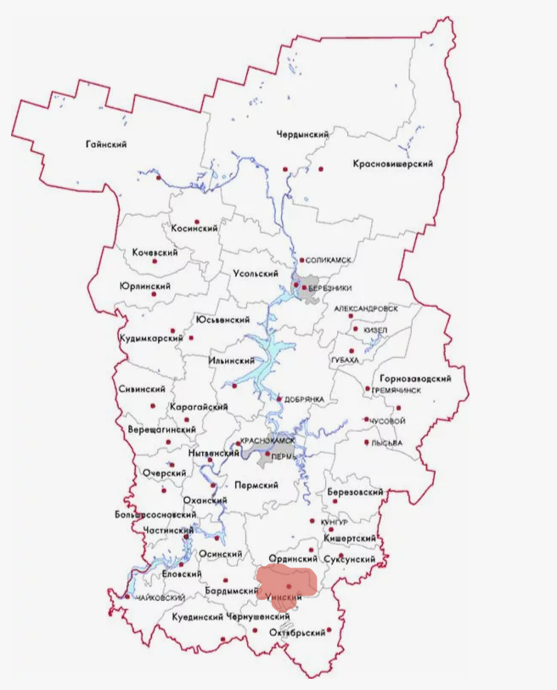

3.3.Характеристика потребителей тепловой энергии Уинского муниципального округа

№ п/п | Адрес котельной | Группа потребителей
№ п/п | Адрес котельной | 1 группа (больницы) ед. | 2 группа (школы, детские сады; поликлиники, ж/д) ед. |  |  |  | 3 группа (прочие; магазины) ед.
№ п/п | Адрес котельной | больницы | ж/д | шк | поликлиники | д/с | прочие | магазины
Котельные «МУП «Уинсктеплоэнерго»
1 | Газовая котельная «д. Сад» с. Аспа, ул. Школьная, 2а | - | - | - | - | 1 | - | -
2 | Газовая котельная с. Уинское, ул. Кирова, 5 | - | 5 | - | - | 1 | 16 | -
3 | Газовая котельная с. Уинское, ул. Коммунистическая, 1 | - | 1 | - | - | - | 7 | -
4 | Газовая котельная с. Уинское, ул. Ленина, 23 | - | - | - | - | 1 | 1 | -
5 | Газовая котельная, с. Уинское, ул. Ленина,32 а | - | 1 | - | - | - | - | -
6 | Газовая котельная «Новая школа ТКУ -1130», с. Уинское, ул. Светлая | - | - | 1 | - | - | - | -
7 | Газовая котельная, с. Уинское, ул. Ленина, 28. | - | - | - | - | - | 4 | -
8 | Газовая котельная «Новая больница МКГ-2,4» с. Уинское, ул. Заречная, 13 | 1 | - | - | - | - | 1 | -
9 | Газовая котельная «Детский сад» с. Суда, ул. Центральная, 22 | - | - | - | 1 | 1 | - | -
10 | Газовая котельная «Школа» с. Суда, ул. Центральная, 29 | - | - | 1 | - | - | 1 | -
11 | Газовая котельная «Детский сад» с. Чайка, ул. Советская, 21 | - | - | - | 1 | 1 | 1 | -
12 | Газовая котельная «Школа» с. Чайка, ул. Школьная, 2 | - | - | 1 | - | - | - | -
13 | Газовая котельная «Школа» с. Аспа, ул. Школьная, 40 | - | - | 1 | - | - | - | -
14 | Газовая котельная «ФАП» с. Аспа, ул. Ленина, 48 | - | - | - | 1 | - | - | -
15 | Газовая котельная «ФАП» с. В.Сып, ул. Молодежная, 14 |  |  |  | 1 |  | - | -
16 | Газовая котельная «Школа», с. В.Сып, ул. Школьная, 4 | - | - | 1 | - | - | - | -
17 | Газовая котельная «Столовая» с. В.Сып, ул. Школьная, 5 | - | - | - | - | - | 1 | -
18 | Газовая котельная «Детский сад» с. Н.Сып, ул. Коммунистическая, 65 | - | - | - | - | 1 | - | -
19 | Газовая котельная «Школа» д. Ломь, ул. Школьная, 19 | - | - | 1 | 1 | - | 2 | -

Таблица 1. Распределение тепловой нагрузки в Уинском муниципальном округе

Тепловой источник | Теплоснабжающая организация | Тепловые нагрузки, Гкал/ч
Тепловой источник | Теплоснабжающая организация | Отопление | ГВС ср.ч | ГВС макс. | Вент. | Техн. | Общая макс.
Газовая котельная «д. Сад» с. Аспа, ул. Школьная, 2а | МУП Уинсктеплоэнерго | 0,1263 | - | - | - | - | 0,1263
Газовая котельная с. Уинское, ул. Кирова, 5 | МУП Уинсктеплоэнерго | 0,63837 | - | - | - | - | 0,63837
Газовая котельная с. Уинское, ул. Коммунистическая, 1 | МУП Уинсктеплоэнерго | 0,09414 | - | - | - | - | 0,09414
Газовая котельная с. Уинское, ул. Ленина, 23 | МУП Уинсктеплоэнерго | 0,0278 | - | - | - | - | 0,0278
Газовая котельная, с. Уинское, ул. Ленина,32 а | МУП Уинсктеплоэнерго | 0,17198 | - | - | - | - | 0,17198
Газовая котельная «Новая школа ТКУ -1130», с. Уинское, ул. Светлая | МУП Уинсктеплоэнерго | 0,297 | - | - | - | - | 0,297
Газовая котельная, с. Уинское, ул. Ленина, 28. | МУП Уинсктеплоэнерго | 0,10582 | - | - | - | - | 0,10582
Газовая котельная «Новая больница МКГ-2,4» с. Уинское, ул. Заречная, 13 | МУП Уинсктеплоэнерго | 0,21228 | - | - | - | - | 0,21228
Газовая котельная «Детский сад» с. Суда, ул. Центральная, 22 | МУП Уинсктеплоэнерго | 0,11006 | - | - | - | - | 0,11006
Газовая котельная «Школа» с. Суда, ул. Центральная, 29 | МУП Уинсктеплоэнерго | 0,36114 | - | - | - | - | 0,36114
Газовая котельная «Детский сад» с. Чайка, ул. Советская, 21 | МУП Уинсктеплоэнерго | 0,13758 | - | - | - | - | 0,13758
Газовая котельная «Школа» с. Чайка, ул. Школьная, 2 | МУП Уинсктеплоэнерго | 0,12038 | - | - | - | - | 0,12038
Газовая котельная «Школа» с. Аспа, ул. Школьная, 40 | МУП Уинсктеплоэнерго | 0,48152 | - | - | - | - | 0,48152
Газовая котельная «ФАП» с. Аспа, ул. Ленина, 48 | МУП Уинсктеплоэнерго | 0,04213 | - | - | - | - | 0,04213
Газовая котельная «ФАП» с. В.Сып, ул. Молодежная, 14 | МУП Уинсктеплоэнерго | 0,01170 | - | - | - | - | 0,01170
Газовая котельная «Школа», с. В.Сып, ул. Школьная, 4 | МУП Уинсктеплоэнерго | 0,03852 | - | - | - | - | 0,03852
Газовая котельная «Столовая» с. В.Сып, ул. Школьная, 5 | МУП Уинсктеплоэнерго | 0,01995 | - | - | - | - | 0,01995
Газовая котельная «Детский сад» с. Н.Сып, ул. Коммунистическая, 65 | МУП Уинсктеплоэнерго | 0,03611 | - | - | - | - | 0,03611
Газовая котельная «Школа» д. Ломь, ул. Школьная, 19 | МУП Уинсктеплоэнерго | 0,12194 | - | - | - | - | 0,12194

Таблица 2. Характеристика тепловых сетей Уинского муниципального округа:

п/н | Адрес (местоположения) | Вид прокладки | материал/теплоизоляция | Диаметр труб | Протяженность в двухтрубном испотлении (м.)
1 | МУП «Уинсктеплоэнерго»  с. Аспа, ул. Ленина, 48 | Надземная | Металл/опил | 50 | 6
2 | МУП «Уинсктеплоэнерго»  с. Аспа, ул. Школьная, 40 | Надземная | Металл/миниральная вата | 50 | 20
3 | МУП «Уинсктеплоэнерго»  с. Аспа, ул. Школьная, 2 | Надземная | Металл/опил | 50 | 30
4 | МУП «Уинсктеплоэнерго»  с. В. Сып, ул. Школьная, 4 | Подземная | Металл/миниральная вата | 50 | 64
5 | МУП «Уинсктеплоэнерго»  с. Н. Сып, ул. Коммунистическая, 65 | Подземная | Металл/опил | 50 | 42
6 | МУП «Уинсктеплоэнерго»  с. Н. Сып, ул. Коммунистическая, 61 а | Подземная | Металл/ППУ | 100 | 312
7 | МУП «Уинсктеплоэнерго»  с. Чайка, ул. Советская, 21 | Подземная | Металл/миниральная вата | 50 | 80
8 | МУП «Уинсктеплоэнерго» с. Чайка, ул. Школьная, 2 | Надземная | Металл/ППУ | 50 | 74
9 | МУП «Уинсктеплоэнерго»  с. Суда, ул. Центральная, 29 | Подземная | Металл/ППУ | 50 | 140
10 | МУП «Уинсктеплоэнерго»  с. Суда, ул. Центральная, 22 | Подземная | Металл/миниральная вата | 50 | 19
11 | МУП «Уинсктеплоэнерго»  д. Ломь, ул. Школьная 19 | Подземная | Металл/опил | 100 | 300
12 | МУП «Уинсктеплоэнерго»  с. Уинское, ул.Ленина, 23 | Надземная | Металл/миниральная вата | 50 | 191
13 | МУП «Уинсктеплоэнерго»  с. Уинское, ул.Ленина, 28 | Надземная | Металл/миниральная вата | 50 | 34
14 | МУП «Уинсктеплоэнерго»  с. Уинское, ул. Кирова 5 | Подземная 694 | Металл/миниральная вата | 150/100/50 | 1503
14 | МУП «Уинсктеплоэнерго»  с. Уинское, ул. Кирова 5 | Надземная  809 | Металл/миниральная вата | 150/100/50 | 1503
15 | МУП «Уинсктеплоэнерго»  с. Уинское, ул. Светлая, 30 | Подземная | Металл/ППУ | 100 | 215
16 | МУП «Уинсктеплоэнерго»  с. Уинскон, ул. Заречная, 13 | Подземная | Металл/ППУ | 100 | 150
17 | МУП «Уинсктеплоэнерго»  с. Уинское, ул. Коммунистическая, 1 | Надземная | Металл/миниральная вата | 50 | 214

Таблица 3. Характеристики систем теплоснабжения Уинского муниципального округа

Тепловой источник | Теплоснабжающая организация | Тепловые нагрузки, Гкал/ч
Тепловой источник | Теплоснабжающая организация | Тип источника теплоснабжения | Производство тепловой энергии | Отпуск тепловой энергии в сеть | Способ присоединения абонентов | Характеристика тепловых сетей
Газовая котельная «д. Сад» с. Аспа, ул. Школьная, 2а | МУП Уинсктеплоэнерго | Водогрейная котельная | Вода | Вода, температурный график 65/80 | Система теплоснабжения закрытая. Тепловые сети отсутствуют, котельная встроена в здание | -
Газовая котельная с. Уинское, ул. Кирова, 5 | МУП Уинсктеплоэнерго | Водогрейная котельная | Вода | Вода, температурный график 65/80 | Система теплоснабжения закрытая. Системы отопления потребителей присоеденены по зависимой схеме | Магистральня, двухтрубная
Газовая котельная с. Уинское, ул. Коммунистическая, 1 | МУП Уинсктеплоэнерго | Водогрейная котельная | Вода | Вода, температурный график 65/80 | Система теплоснабжения закрытая. Системы отопления потребителей присоеденены по зависимой схеме | Магистральная, двухтрубная
Газовая котельная с. Уинское, ул. Ленина, 23 | МУП Уинсктеплоэнерго | Водогрейная котельная | Вода | Вода, температурный график 65/80 | Система теплоснабжения закрытая. Системы отопления потребителей присоеденены по зависимой схеме | Магистральная, двухтрубная
Газовая котельная, с. Уинское, ул. Ленина,32 а | МУП Уинсктеплоэнерго | Водогрейная котельная | Вода | Вода, температурный график 65/80 | Система теплоснабжения закрытая. Тепловые сети отсутствуют, котельная встроена в здание | -
Газовая котельная «Новая школа ТКУ -1130», с. Уинское, ул. Светлая | МУП Уинсктеплоэнерго | Водогрейная котельная | Вода | Вода, температурный график 65/80 | Система теплоснабжения закрытая. Тепловые сети отсутствуют, котельная встроена в здание | -
Газовая котельная, с. Уинское, ул. Ленина, 28. | МУП Уинсктеплоэнерго | Водогрейная котельная | Вода | Вода, температурный график 65/80 | Система теплоснабжения закрытая. Системы отопления потребителей присоеденены по зависимой схеме | Магистральная, двухтрубная
Газовая котельная «Новая больница МКГ-2,4» с. Уинское, ул. Заречная, 13 | МУП Уинсктеплоэнерго | Водогрейная котельная | Вода | Вода, температурный график 65/80 | Система теплоснабжения закрытая. Тепловые сети отсутствуют, котельная встроена в здание | -
Газовая котельная «Детский сад» с. Суда, ул. Центральная, 22 | МУП Уинсктеплоэнерго | Водогрейная котельная | Вода | Вода, температурный график 65/80 | Система теплоснабжения закрытая. Системы отопления потребителей присоеденены по зависимой схеме | Магистральная, двухтрубная
Газовая котельная «Школа» с. Суда, ул. Центральная, 29 | МУП Уинсктеплоэнерго | Водогрейная котельная | Вода | Вода, температурный график 65/80 | Система теплоснабжения закрытая. Системы отопления потребителей присоеденены по зависимой схеме | Магистральная, двухтрубная
Газовая котельная «Детский сад» с. Чайка, ул. Советская, 21 | МУП Уинсктеплоэнерго | Водогрейная котельная | Вода | Вода, температурный график 65/80 | Система теплоснабжения закрытая. Системы отопления потребителей присоеденены по зависимой схеме | Магистральная, двухтрубная
Газовая котельная «Школа» с. Чайка, ул. Школьная, 2 | МУП Уинсктеплоэнерго | Водогрейная котельная | Вода | Вода, температурный график 65/80 | Система теплоснабжения закрытая. Тепловые сети отсутствуют, котельная встроена в здание | -
Газовая котельная «Школа» с. Аспа, ул. Школьная, 40 | МУП Уинсктеплоэнерго | Водогрейная котельная | Вода | Вода, температурный график 65/80 | Система теплоснабжения закрытая. Тепловые сети отсутствуют, котельная встроена в здание | -
Газовая котельная «ФАП» с. Аспа, ул. Ленина, 48 | МУП Уинсктеплоэнерго | Водогрейная котельная | Вода | Вода, температурный график 65/80 | Система теплоснабжения закрытая. Тепловые сети отсутствуют, котельная встроена в здание | -
Газовая котельная «ФАП» с. В.Сып, ул. Молодежная, 14 | МУП Уинсктеплоэнерго | Водогрейная котельная | Вода | Вода, температурный график 65/80 | Система теплоснабжения закрытая. Тепловые сети отсутствуют, котельная встроена в здание | -
Газовая котельная «Школа», с. В.Сып, ул. Школьная, 4 | МУП Уинсктеплоэнерго | Водогрейная котельная | Вода | Вода, температурный график 65/80 | Система теплоснабжения закрытая. Тепловые сети отсутствуют, котельная встроена в здание | -
Газовая котельная «Столовая» с. В.Сып, ул. Школьная, 5 | МУП Уинсктеплоэнерго | Водогрейная котельная | Вода | Вода, температурный график 65/80 | Система теплоснабжения закрытая. Тепловые сети отсутствуют, котельная встроена в здание | -
Газовая котельная «Детский сад» с. Н.Сып, ул. Коммунистическая, 65 | МУП Уинсктеплоэнерго | Водогрейная котельная | Вода | Вода, температурный график 65/80 | Система теплоснабжения закрытая. Тепловые сети отсутствуют, котельная встроена в здание | -
Газовая котельная «Школа» д. Ломь, ул. Школьная, 19 | МУП Уинсктеплоэнерго | Водогрейная котельная | Вода | Вода, температурный график 65/80 | Система теплоснабжения закрытая. Системы отопления потребителей присоеденены по зависимой схеме | Магистральная, двухтрубная

На котельных в Уинском муниципальном округе осуществляется качественное регулирование тепловой энергии, которое основано на изменении температуры воды в прямом трубопроводе при постоянном расходе в зависимости от температуры наружного воздуха. Температура воды в системе при изменении температуры наружного воздуха, является постоянной величиной.
Таблица 4. Температурные графики на котельных Уинского муниципального округа

№ п/п | Котельная | Теплоснабжающая организация | Фактический температурный график | Теплоноситель
1 | Газовая котельная «д. Сад» с. Аспа, ул. Школьная, 2а | МУП  «Уинсктеплоэнерго» | 79/71 | вода
2 | Газовая котельная с. Уинское, ул. Кирова, 5 | МУП  «Уинсктеплоэнерго» | 80/64 | вода
3 | Газовая котельная с. Уинское, ул. Коммунистическая, 1 | МУП  «Уинсктеплоэнерго» | 74/66 | вода
4 | Газовая котельная с. Уинское, ул. Ленина, 23 | МУП  «Уинсктеплоэнерго» | 85/73 | вода
5 | Газовая котельная, с. Уинское, ул. Ленина,32 а | МУП  «Уинсктеплоэнерго» | 75/61 | вода
6 | Газовая котельная «Новая школа ТКУ -1130», с. Уинское, ул. Светлая | МУП  «Уинсктеплоэнерго» | 80/74 | вода
7 | Газовая котельная, с. Уинское, ул. Ленина, 28. | МУП  «Уинсктеплоэнерго» | 80/64 | вода
8 | Газовая котельная «Новая больница МКГ-2,4» с. Уинское, ул. Заречная, 13 | МУП  «Уинсктеплоэнерго» | 80/64 | вода
9 | Газовая котельная «Детский сад» с. Суда, ул. Центральная, 22 | МУП  «Уинсктеплоэнерго» | 79/65 | вода
10 | Газовая котельная «Школа» с. Суда, ул. Центральная, 29 | МУП  «Уинсктеплоэнерго» | 80/70 | вода
11 | Газовая котельная «Детский сад» с. Чайка, ул. Советская, 21 | МУП  «Уинсктеплоэнерго» | 85/75 | вода
12 | Газовая котельная «Школа» с. Чайка, ул. Школьная, 2 | МУП  «Уинсктеплоэнерго» | 85/75 | вода
13 | Газовая котельная «Школа» с. Аспа, ул. Школьная, 40 | МУП  «Уинсктеплоэнерго» | 90/80 | вода
14 | Газовая котельная «ФАП» с. Аспа, ул. Ленина, 48 | МУП  «Уинсктеплоэнерго» | 71/65 | вода
15 | Газовая котельная «ФАП» с. В.Сып, ул. Молодежная, 14 | МУП  «Уинсктеплоэнерго» | 105/60 | вода
16 | Газовая котельная «Школа», с. В.Сып, ул. Школьная, 4 | МУП  «Уинсктеплоэнерго» | 105/60 | вода
17 | Газовая котельная «Столовая» с. В.Сып, ул. Школьная, 5 | МУП  «Уинсктеплоэнерго» | 105/60 | вода
18 | Газовая котельная «Детский сад» с. Н.Сып, ул. Коммунистическая, 65 | МУП  «Уинсктеплоэнерго» | 105/60 | вода
19 | Газовая котельная «Школа» д. Ломь, ул. Школьная, 19 | МУП  «Уинсктеплоэнерго» | 105/60 | вода
20 | Газовая котельная «д. Сад» с. Аспа, ул. Школьная, 2а | МУП  «Уинсктеплоэнерго» | 105/60 | вода

4.Сценарии наиболее вероятных аварий и наиболее опасных по последствиям аварий, а также источники (места) их возникновения

Наиболее вероятными причинами возникновения аварийных ситуаций в работе системы теплоснабжения Уинского муниципального округа могут послужить:
- неблагоприятные погодно-климатические явления (ураганы, смерчи, бури, сильные ветры, сильные морозы, снегопады и метели, обледенение и гололед);
- человеческий фактор (неправильные действия персонала);
- прекращение подачи электрической энергии, холодной воды, топлива на источник тепловой энергии;
- внеплановая остановка (выход из строя) оборудования на объектах системы теплоснабжения.
Сценарии возможных аварийных ситуаций, с их описанием, указанием причин, возникновения, масштабов и последствий, уровня реагирования представлены в таблице ниже.
Наиболее опасными по последствиям являются следующие сценарии наиболее вероятных аварийных ситуаций:
- Прекращение подачи электроэнергии на источник тепловой энергии, ЦТП, насосную станцию;
- Одновременный выход из строя всех котлов источника тепловой энергии;
- Одновременный выход из строя всех сетевых насосов на источнике тепловой энергии, ЦТП, насосной станции;
- Порыв (инциденты) на магистральных участках тепловых сетей;
- Порыв (инциденты) на распределительных участках тепловых сетей, не имеющих резервирования.
Источниками (местами) возникновения аварийных ситуаций в системах теплоснабжения Уинского муниципального округа могут быть:
- системы по которым осуществляется поставка энергетических ресурсов на источники тепловой энергии и сооружения на тепловых сетях;
- источники тепловой энергии;
- тепловые сети и сооружения на них.
Сценарии возможных аварийных ситуаций, их описание, масштабы и уровень реагирования
Причина возникновения аварийной ситуации | Описание аварийной ситуации | Возможные масштабы аварийной ситуации и последствия | Уровень реагирования (местный, объектовый)
Прекращение подачи электроэнергии на источник тепловой энергии, ЦТП, насосную станцию | Остановка работы источника тепловой энергии, ЦТП, насосной станции | Прекращение циркуляции в системе теплоснабжения потребителей, понижение температуры в зданиях и домах, возможное размораживание наружных тепловых сетей и внутренних отопительных систем | Местный (муниципальный)
Прекращение подачи холодной воды на источник тепловой энергии, ЦТП | Ограничение работы источника тепловой энергии | Ограничение циркуляции теплоносителя в системе теплоснабжения потребителей, понижение температуры воздуха в зданиях | Местный (муниципальный)
Прекращение подачи топлива на источник тепловой энергии | Остановка нагрева воды на источнике тепловой энергии | Снижение температуры теплоносителя поступающего в систему теплоснабжения потребителей, понижение температуры воздуха в зданиях | Местный (муниципальный) (топливо – газ)
Прекращение подачи топлива на источник тепловой энергии | Остановка нагрева воды на источнике тепловой энергии |  | Объектовый (локальный) (топливо – мазут, уголь, древесные породы, дизельное топливо)
Взрыв газо-воздушной смеси на источнике тепловой энергии | Остановка нагрева воды на источнике тепловой энергии | Прекращение подачи теплоносителя в систему теплоснабжения потребителей, понижение температуры воздуха в зданиях | Местный (муниципальный) (топливо – газ)
Авария на газопроводе | Остановка нагрева воды на источнике тепловой энергии | Снижение температуры теплоносителя в системе теплоснабжения потребителей, понижение температуры воздуха в зданиях | Местный (муниципальный)
Выход из строя котла (котлов) | Ограничение (остановка) работы источника тепловой энергии | Ограничение (прекращение) подачи теплоносителя в систему отопления потребителей, понижение температуры воздуха в зданиях | Объектовый (локальный)
Выход из строя сетевого (сетевых) насоса | Ограничение (остановка) работы источника тепловой энергии | Прекращение циркуляции в системе теплоснабжения потребителей, понижение температуры воздуха в зданиях, возможное размораживание наружных тепловых сетей и внутренних отопительных систем | Местный
Пожар в ЦТП или в непосредственной близости от объекта | Блокирование работы объекта | Прекращение циркуляции в системе теплоснабжения, понижение температуры в зданиях, возможное размораживание наружных тепловых сетей и внутренних отопительных систем | Объектовый  Местный
Предельный износ элементов сетей, гидродинамические удары | Порыв (инциденты) на тепловых сетях | Прекращение циркуляции в части системы, системе теплоснабжения, понижение температуры в зданиях, возможное размораживание наружных тепловых сетей и внутренних отопительных систем | Объектовый (локальный)
Предельный износ элементов сетей, гидродинамические удары | Порыв (инциденты) на тепловых сетях | Прекращение циркуляции в системе теплоснабжения, понижение температуры в зданиях, возможное размораживание наружных тепловых сетей и внутренних отопительных систем | Местный

5.Сведения об исполнителях и ресурсоснабжающих организациях, которые должны быть оповещены в случае аварийной ситуации на системах теплоснабжения Уинского муниципального округа

- ЕДДС Уинского муниципального округа Пермского края (112)
- МУП «Уинсктеплоэнерго» (8-34259-2-44-55)

6.Установление нормативного значения времени готовности и времени для выполнения работ по устранению аварийных ситуаций

Работы по аварийно-техническому обслуживанию включают:
- выезд специалистов на место аварии не позднее чем через 30 мин после получения сообщения от диспетчера или граждан (в последнем случае – с обязательным уведомлением диспетчера о приеме заявки);
- принятие мер по немедленной локализации аварии;
- проведение необходимых ремонтных работ, исключающих повторение аварии.
Ремонт всех видов оборудования, предназначенного для обеспечения жизнедеятельности одной квартиры, нежилого помещения, производится за счет заказчика и его материалами.
В графиках ремонта тепловых сетей и источников теплоснабжения может допускаться перерыв в подаче горячей воды потребителям не более 14 дней по согласованию с администрацией муниципального округа.
Графики отключения котельных и ЦТП для проведения плановых ремонтных работ в Уинском муниципальном округе представлены в таблице 5

Таблица 5. График остановки котельных для подготовки к отопительному сезону 2025-2026 гг.

ГРАФИК
ОСТАНОВКИ КОТЕЛЬНЫХ УИНСКОГО МУНИЦИПАЛЬНОГО ОКРУГА НА ПРОФИЛАКТИЧЕСКИЙ РЕМОНТ В 2025 ГОДУ

№ котельной | Адрес котельной | Дата отключения котельной на ППР | Окончание  ППР
Газовая котельная «д. Сад» с. Аспа, ул. Школьная, 2а | МУП  «Уинсктеплоэнерго» | Июнь 2025 | Август 2025
Газовая котельная с. Уинское, ул. Кирова, 5 | МУП  «Уинсктеплоэнерго» | Июнь 2025 | Август 2025
Газовая котельная с. Уинское, ул. Коммунистическая, 1 | МУП  «Уинсктеплоэнерго» | Июнь 2025 | Август 2025
Газовая котельная с. Уинское, ул. Ленина, 23 | МУП  «Уинсктеплоэнерго» | Июнь 2025 | Август 2025
Газовая котельная, с. Уинское, ул. Ленина,32 а | МУП  «Уинсктеплоэнерго» | Июнь 2025 | Август 2025
Газовая котельная «Новая школа ТКУ -1130», с. Уинское, ул. Светлая | МУП  «Уинсктеплоэнерго» | Июнь 2025 | Август 2025
Газовая котельная, с. Уинское, ул. Ленина, 28. | МУП  «Уинсктеплоэнерго» | Июнь 2025 | Август 2025
Газовая котельная «Новая больница МКГ-2,4» с. Уинское, ул. Заречная, 13 | МУП  «Уинсктеплоэнерго» | Июнь 2025 | Август 2025
Газовая котельная «Детский сад» с. Суда, ул. Центральная, 22 | МУП  «Уинсктеплоэнерго» | Июнь 2025 | Август 2025
Газовая котельная «Школа» с. Суда, ул. Центральная, 29 | МУП  «Уинсктеплоэнерго» | Июнь 2025 | Август 2025
Газовая котельная «Детский сад» с. Чайка, ул. Советская, 21 | МУП  «Уинсктеплоэнерго» | Июнь 2025 | Август 2025
Газовая котельная «Школа» с. Чайка, ул. Школьная, 2 | МУП  «Уинсктеплоэнерго» | Июнь 2025 | Август 2025
Газовая котельная «Школа» с. Аспа, ул. Школьная, 40 | МУП  «Уинсктеплоэнерго» | Июнь 2025 | Август 2025
Газовая котельная «ФАП» с. Аспа, ул. Ленина, 48 | МУП  «Уинсктеплоэнерго» | Июнь 2025 | Август 2025
Газовая котельная «ФАП» с. В.Сып, ул. Молодежная, 14 | МУП  «Уинсктеплоэнерго» | Июнь 2025 | Август 2025
Газовая котельная «Школа», с. В.Сып, ул. Школьная, 4 | МУП  «Уинсктеплоэнерго» | Июнь 2025 | Август 2025
Газовая котельная «Столовая» с. В.Сып, ул. Школьная, 5 | МУП  «Уинсктеплоэнерго» | Июнь 2025 | Август 2025
Газовая котельная «Детский сад» с. Н.Сып, ул. Коммунистическая, 65 | МУП  «Уинсктеплоэнерго» | Июнь 2025 | Август 2025
Газовая котельная «Школа» д. Ломь, ул. Школьная, 19 | МУП  «Уинсктеплоэнерго» | Июнь 2025 | Август 2025

При угрозе возникновения чрезвычайной ситуации в результате аварии (аварийном отключении коммунально-технических систем жизнеобеспечения населения в жилых кварталах на сутки и более, а также в условиях критически низких температур окружающего воздуха) работы координирует комиссия по предупреждению и ликвидации чрезвычайных ситуаций и обеспечению пожарной безопасности Уинского муниципального округа.

7.Расчеты допустимого времени устранения технологических нарушений
а) на объектах водоснабжения

№ п/п | Наименование технологического нарушения | Время на устранение, час.
1 | Отключение ХВС | 24 часа

б) на объектах теплоснабжения

Таблица 6. Предельные сроки ликвидации повреждений на объектах теплоснабжения

№ п/п | Наименование технологического нарушения | Время на устранение,  час. | Ожидаемая температура в жилых помещениях при температуре наружного воздуха, C
№ п/п | Наименование технологического нарушения | Время на устранение,  час. | 0 | -10 | -20 | Более -20
1 | Отключение отопления | 2 | 18 | 18 | 15 | 15
2 | Отключение отопления | 4 | 18 | 15 | 15 | 15
3 | Отключение отопления | 6 | 15 | 15 | 15 | 10
4 | Отключение отопления | 8 | 15 | 15 | 10 | 10
Таблица 7. Предельные сроки ликвидации повреждений на надземных трубопроводах тепловых сетей
№ п/п | Наименование технологического нарушения | Время на устранение, час.
1 | Обнаружение утечек или других неисправностей | 1,0
2 | Отключение системы или отдельных участков | 0,5
3 | Слив воды из системы | 0,5
4 | Устранение утечек или других неисправностей | 2,0

Среднее время восстановления поврежденного участка теплосети при этом (в зависимости от диаметра и конструкции его) составляет от 5 до 50 ч и более, а полное восстановление повреждения может потребовать несколько суток.

Среднее время восстановления zр, ч, поврежденного участка тепловой сети

Диаметр труб d, м | Расстояние между секционирующими задвижками l, км | Среднее время восстановления zр, ч
0,1-0,2 | - | 5
0,4-0,5 | 1,5 | 10-12
0,6 | 2-3 | 17-22
1 | 2-3 | 27-36
1,4 | 2-3 | 38-51
в) на объектах электроснабжения

№ п/п | Наименование технологического нарушения | Время на устранение, час.
1 | Отключение электроснабжения | 2 часа (при наличии двух независимых взаимно резервирующих источников питания;  24 часа (при наличии одного источника питания)

- Состав и дислокация сил и средств, используемых для локализации и ликвидации последствий аварий на объектах теплоснабжения

Размещение органов повседневного управления осуществляется на стационарных пунктах управления, оснащаемых техническими средствами управления, средствами связи, оповещения и жизнеобеспечения, поддерживаемых в состоянии постоянной готовности к использованию.
Время готовности к работам по ликвидации аварии- 45 мин.
Для ликвидации аварий создаются и используются:
резервы финансовых и материальных ресурсов администрации Уинского муниципального округа;
резервы финансовых материальных ресурсов ресурсоснабжающих организаций.
Объемы резервов финансовых ресурсов (резервных фондов) определяются ежегодно и утверждаются нормативным правовым актом и должны обеспечивать проведение аварийно-восстановительных работ в нормативные сроки.

Для выполнения работ по ликвидации последствий аварийных ситуации в системах теплоснабжения Уинского муниципального округа требуется привлечение сил и средств, достаточных для решения поставленных задач в нормативные сроки.
А) Силы, используемые для ликвидации последствий аварийных ситуаций.
К работам при ликвидации последствий аварийных ситуации привлекаются рабочие МУП «Уинсктеплоэнерго»: диспетчерской службы, оперативный персонал котельных, ремонтные бригады, специальная техника и оборудование, как в рабочее время, так и в круглосуточном режиме.
Состав аварийно-восстановительной бригады в МУП «Уинсктеплоэнерго», привлекаемой для локализации и ликвидации последствий аварий на объектах теплоснабжения:
сварщик — 1
слесарь по эксплуатации и ремонту газового оборудования — 1
водитель — 3
Б) Средства, используемые для ликвидации последствий аварийных ситуаций.
Для локализации и ликвидации последствий аварий на объектах теплоснабжения в МУП «Уинсктеплоэнерго» создаются и используются резервы финансовых и материальных ресурсов.
Для выполнения работ локализации и ликвидации последствий аварий на объектах теплоснабжения в МУП «Уинсктеплоэнерго» используются следующие машины и механизмы:
- Вакуумная машина ЛКТ -4 АЦВ 4690 Mg цвет белый, 2021 г.;
- УАЗ — 220694;
- ГАЗ — А21 R22 — 0170 c манипуляторной установкой;
- Экскаватор.
Объемы запаса материальных ресурсов (резервных фондов) должны устанавливаться ежегодно, приказом по предприятию.
Перечень неснижаемого запаса материальных ресурсов, которые должны быть зарезервированы для локализации и ликвидации последствий аварий на объектах теплоснабжения Уинского муниципального округа приведен в таблице
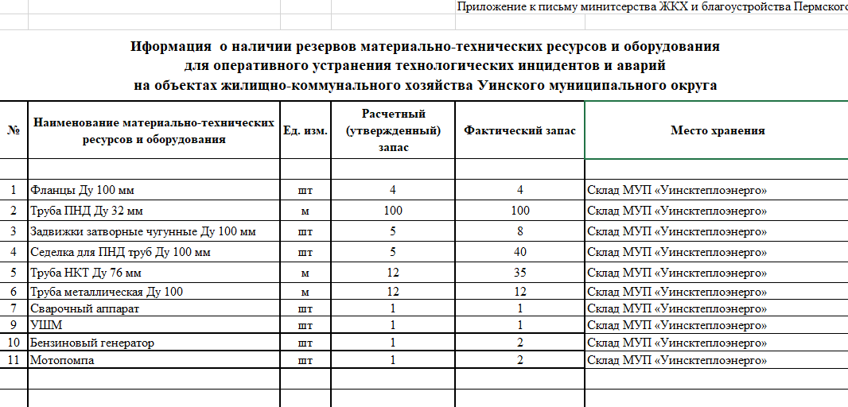

9. Порядок действий по ликвидации аварий в системе централизованного теплоснабжения
- В зависимости от вида и масштаба аварии принимаются неотложные меры по проведению ремонтно-восстановительных и других работ, направленных на недопущение размораживания систем теплоснабжения и скорейшую подачу тепла в дома с центральным отоплением и социально значимые объекты.
- Планирование и организация ремонтно-восстановительных работ на тепло- производящих объектах (далее - ТПО) и тепловых сетях (далее – ТС) осуществляется руководством организации, эксплуатирующей ТПО (ТС).
- Принятию решения на ликвидацию аварии предшествует оценка сложившейся обстановки, масштаба аварии и возможных последствий.
- Работы проводятся на основании нормативных и распорядительных документов оформляемых организатором работ.
- К работам привлекаются аварийно - ремонтные бригады, специальная техника и оборудование организаций, в ведении которых находятся ТПО (ТС) в круглосуточном режиме, посменно.
- О причинах аварии, масштабах и возможных последствиях, планируемых сроках ремонтно-восстановительных работ, привлекаемых силах и средствах руководитель работ информирует администрацию муниципального округа через ЕДДС.
- О сложившейся обстановке население информируется диспетчером ЕДДС через местную систему оповещения и информирования.
- В случае необходимости привлечения дополнительных сил и средств к работам, руководитель работ докладывает заместителю главы администрации муниципального района по ЖКХ, строительству, транспорту и связи и председателю комиссии по предупреждению и ликвидации чрезвычайных ситуаций и обеспечению пожарной безопасности Уинского муниципального округа.
- При угрозе возникновения чрезвычайной ситуации в результате аварии
(аварийном отключении коммунально-технических систем жизнеобеспечения населения в жилых кварталах на сутки и более, а также в условиях критически низких температур окружающего воздуха) работы координирует комиссия по предупреждению и ликвидации чрезвычайных ситуаций и обеспечению пожарной безопасности Уинского муниципального округа.

10. Мониторинг и контроль устранения аварий и инцидентов на объектах ЖКХ
Ведение мониторинга и контроля устранения аварий и инцидентов на объектах ЖКХ осуществляется посредством внесения информации в подсистему по мониторингу и контролю устранения аварий и инцидентов на объектах жилищно-коммунального хозяйства автоматизированной информационной системы «МКА ЖКХ», находящейся в информационно-телекоммуникационной сети «Интернет».
Внесение информации осуществляется в соответствии с Регламентом внесения информации в подсистему по мониторингу и контролю устранения аварий и инцидентов на объектах жилищно-коммунального хозяйства автоматизированной информационной системы «Реформа ЖКХ», утвержденным Постановлением Правительства Пермского края от 05.11.2020 № 849-п.

10.ПОРЯДОК
действий муниципального звена территориальной подсистемы единой государственной системы предупреждения и ликвидации чрезвычайных ситуаций при аварийном отключении коммунально-технических систем жизнеобеспечения населения в жилых
кварталах на сутки и более (в условиях критически низких температур окружающего воздуха)

№ п/п | Мероприятия | Срок исполнения | Исполнитель
При возникновении аварии на коммунальных системах жизнеобеспечения
1. | При поступлении информации (сигнала) в дежурно-диспетчерские службы (далее – ДДС) организаций об аварии на коммунально-технических системах жизнеобеспечения населения:  - определение объема последствий аварийной ситуации (количество населенных пунктов, жилых домов, котельных, водозаборов, учреждений здравоохранения, учреждений с круглосуточным пребыванием маломобильных групп населения);  - принятие мер по бесперебойному обеспечению теплом и электроэнергией объектов жизнеобеспечения населения муниципального образования;  - организация электроснабжения объектов жизнеобеспечения населения по обводным каналам;  - организация работ по восстановлению линий электропередач и систем жизнеобеспечения при авариях на них;  - принятие мер для обеспечения электроэнергией учреждений здравоохранения, учреждений с круглосуточным пребыванием маломобильных групп населения. | Немедленно | ЕДДС, администрация Уинского муниципального округа
2. | Усиление ДДС (при необходимости). | Ч+ 01.ч.30 мин. | ЕДДС, администрация Уинского муниципального округа
3. | Проверка работоспособности автономных источников питания и поддержание их в постоянной готовности, отправка автономных  источников питания для обеспечения электроэнергией котельных, насосных станций учреждений здравоохранения, учреждений с круглосуточным пребыванием маломобильных групп населения; подключение дополнительных источников энергоснабжения (освещения) для работы в темное время суток; обеспечение бесперебойной подачи тепла в жилые кварталы.
4. | При поступлении сигнала в администрацию Уинского муниципального округа об аварии на коммунальных системах жизнеобеспечения:  - доведение информации до дежурного ЕДДС муниципального округа по телефону;  - оповещение и сбор комиссии по ЧС и ОПБ округа (по решению председателя КЧС и ОПБ при критически низких температурах, остановкой котельных, водозаборов, прекращении отопления жилых домов, учреждений здравоохранения, учреждений круглосуточным пребыванием маломобильных групп населения, школ повлекшие нарушения условий жизнедеятельности людей) | Немедленно Ч + 1ч.30мин. | Администрация Уинского муниципального округа Глава Уинского муниципального округа
5. | Проведение расчетов по устойчивости функционирования систем отопления в условиях критически низких температур при отсутствии энергоснабжения и выдача рекомендаций в администрацию округа | Ч + 2ч.00мин. | ЕДДС, администрация Уинского муниципального округа
6. | Проведение заседания КЧС и ОПБ и подготовка распоряжения председателя комиссии по ЧС и ОПБ «О переводе муниципального звена территориальной подсистемы РСЧС в режим ПОВЫШЕННОЙ ГОТОВНОСТИ» (по решению председателя КЧС и ОПБ при критически низких температурах, остановках котельных, водозаборов, прекращении отопления жилых домов, учреждений здравоохранения, учреждений с круглосуточным пребыванием маломобильных групп населения, школ повлекшие нарушения условий жизнедеятельности людей) | Ч+(1ч.30 мин-2ч.30 мин). | Председатель КЧС и ОПБ муниципального округа, Оперативный штаб КЧС и ОПБ Уинского муниципального округа
7. | Организация работы оперативного штаба при КЧС и ОПБ | Ч+2ч. 30 мин. | Глава Уинского муниципального округа
8. | Уточнение (при необходимости):  - пунктов приема эвакуируемого населения;  - планов эвакуации населения из зоны чрезвычайной ситуации;  Планирование обеспечения эвакуируемого населения питанием и материальными средствами первой необходимости. Принятие непосредственного участия в эвакуации населения и размещения эвакуируемых. | Ч + 2ч.30 мин. | Эвакуационная комиссия Уинского муниципального округа
9. | Перевод ДДС в режим ПОВЫШЕННАЯ ГОТОВНОСТЬ (по решению главы администрации).  Организация взаимодействия с органами исполнительной власти по проведению АСДНР (при необходимости). | Ч+2ч.30 мин. | Председатель КЧС и ОПБ муниципального округа Оперативный штаб КЧС и ОПБ Уинского муниципального округа
10. | Выезд оперативной группы. Проведение анализа обстановки, определение возможных последствий аварии и необходимых сил и средств для ее ликвидации (по решению главы администрации).  Определение количества потенциально опасных и химически опасных предприятий, котельных, учреждений здравоохранения, учреждений с круглосуточным пребыванием маломобильных групп населения, попадающих в зону возможной ЧС. | Ч+(2ч. 00 мин --3час.00мин). | Оперативный штаб КЧС и ОПБ Уинского муниципального округа
11. | Организация несения круглосуточного дежурства руководящего состава (по решению главы администрации). | Ч+3ч.00мин. | Оперативный штаб КЧС и ОПБ Уинского муниципального округа
12. | Организация и проведение работ по ликвидации аварии на коммунальных системах жизнеобеспечения. | Ч+3ч. 00 мин. | Оперативный штаб КЧС и ОПБ Уинского муниципального округа
13. | Оповещение населения об аварии на коммунальных системах жизнеобеспечения(при необходимости) | Ч+3ч. 00 мин. | Оперативный штаб КЧС и ОПБ Уинского муниципального округа
14. | Принятие дополнительных мер по обеспечению устойчивого функционирования отраслей и объектов экономики,  жизнеобеспечению населения. | Ч+3ч. 00 мин. | Оперативный штаб КЧС и ОПБ Уинского муниципального округа
15. | Организация сбора и обобщения информации:  - о ходе развития аварии и проведения работ по ее ликвидации;  - о состоянии безопасности объектов жизнеобеспечения;  - о состоянии отопительных котельных, тепловых пунктов, систем энергоснабжения,  - о наличии резервного топлива. | Через каждые 1 час (в течение первых суток) 2 часа (в последующие сутки). | Оперативный штаб КЧС и ОПБ Уинского муниципального округа
16. | Организация контроля за устойчивой работой объектов и систем жизнеобеспечения населения. | В ходе ликвидации аварии. | Оперативный штаб КЧС и ОПБ Уинского муниципального округа
17. | Проведение мероприятий по обеспечению общественного порядка и обеспечение беспрепятственного проезда спецтехники в районе аварии. | Ч+3 ч. 00 мин. | Оперативный штаб КЧС и ОПБ уинского муниципального округа
18. | Привлечение дополнительных сил и средств, необходимых для ликвидации аварии на коммунальных системах жизнеобеспечения. | По решению председателя комиссии по ликвидации ЧС и ОПБ муниципального образования | Администрация Уинского муниципального округа
По истечении 24 часов после возникновения аварии на коммунальных системах жизнеобеспечения (переход аварии в режим чрезвычайной ситуации)
19. | Принятие решения и подготовка распоряжения председателя комиссии по ЧС и ОПБ муниципального округа о переводе муниципального  звена территориальной подсистемы РСЧС в режим ЧРЕЗВЫЧАЙНОЙ СИТУАЦИИ | Ч+24час.00 мин- | Председатель КЧС и ОПБ Уинского муниципального округа
20. | Усиление группировки сил и средств, необходимых для ликвидации ЧС.  Приведение в готовность НАСФ. Определение количества сил и средств, направляемых в муниципальное образование для оказания помощи в ликвидации ЧС. | По решению председателя комиссии по ликвидации ЧС и ОПБ муниципального образования | Администрация Уинского муниципального округа
21. | Проведение мониторинга аварийной обстановки в населенных пунктах, где произошла ЧС. Сбор, анализ, обобщение и передача информации в  заинтересованные ведомства о результатах мониторинга. | Через каждые2 часа. | Оперативный штаб при КЧС и ОПБ Уинского муниципального округа
22. | Подготовка проекта распоряжения о переводе муниципального звена ТП РСЧС в режим ПОВСЕДНЕВНОЙ ДЕЯТЕЛЬНОСТИ. | При обеспечении устойчивого функционирования объектов жизнеобеспечения населения. | Секретарь КЧС и ОПБ Уинского муниципального округа
23. | комиссии по ликвидации ЧС и ОПБ о переводе звена ТП РСЧС в режим ПОВСЕДНЕВНОЙ ДЕЯТЕЛЬНОСТИ. | По завершении работ по ликвидации ЧС. | Оперативный штаб КЧС и ОПБ
24. | Анализ и оценка эффективности проведенного комплекса мероприятий и действий служб, привлекаемых для ликвидации ЧС. | В течение месяца после ликвидации ЧС. | Председатель КЧС и ОПБ

11.ПЛАН ДЕЙСТВИЙ ПО ЛИКВИДАЦИИ ПОСЛЕДСТВИЙ АВАРИЙНЫХ СИТУАЦИЙ НА ТЕПЛОЭНЕРГЕТИЧЕСКИХ ОБЪЕКТАХ УИНСКОГО МУНИЦИПАЛЬНОГО ОКРУГА

Действия сменного персонала котельной | Действия диспетчера ЕДС | Действия руководства котельной и оперативно-ремонтного персонала |  |  |  |  |  |  |  |  |  | Действия ремонтного персонала (бригад АРС)
Действия сменного персонала котельной | Действия диспетчера ЕДС | Магистральная тепловая сеть  (Графики 130^{о}-70^{о}С – 115^{о}-70^{о}С – 105^{о}-70^{о}С) |  |  |  |  |  |  | Разводящая тепловая сеть (График 95°-70°С)
Действия сменного персонала котельной | Действия диспетчера ЕДС | Температура наружного воздуха до -10^{о}С |  | Температура наружного воздуха –10^{о}С до -25^{о}С |  |  | Температура наружного воздуха от - 25^{о}С |  | На всем диапазоне температур наружного воздуха
1 | 2 | 3 |  | 4 |  |  | 5 |  | 6 |  |  | 7
1. Определить по прибору подпитки величину сверхнормативной подпитки на тепловой сети. | 1. Принять заявку от сменного оператора котельной и сделать запись в оперативном журнале. | 1. Под руководством начальника котельной (дежурного по предприятию) определяются участки и направления, отключаемые в первую очередь. |  | 1. По указанию начальника котельной (дежурного по предприятию) формируется бригада (не менее 3-х человек) для визуального осмотра магистральных и разводящих сетей, тепловых камер, тепловых пунктов. |  |  | 1. По указанию начальника котельной (дежурного по предприятию) формируется бригада (не менее 3-х человек) для визуального осмотра магистральных и разводящих сетей, тепловых камер, тепловых пунктов. |  | 1. Под руководством начальника котельной (дежурного по предприятию) определяются участки и направления, отключаемые в первую очередь. |  |  | 1. При получении от ЕДС сигнала об аварии Распорядитель работ (заместитель директора по производству или дежурный по предприятию) высылает на место бригаду АРС.
2. Сообщить руководству котельной или дежурному по предприятию, диспетчеру ЕДС о возникновении аварийной ситуации. | 2. Оповестить руководство котельной, | 2. Под отключение должны попасть |  | 2. Начальник котельной (дежурный по |  |  | 2. Производить отключения магистралей для |  | 2. Под отключение должны попасть |  |  | 2. Распорядитель работ составляет программу по
 | дежурного по предприятию. |  | участки с тепловой нагрузкой не более 30% от присоединенной мощности котельной. Время простоя участка в отключенном состоянии не должно превышать 30 минут (для стабилизации температурного режима сети), после чего фиксируется утечка по прибору подпитки на данном участке, затем при отсутствии сверхнормативной утечки участок запускается в работу. |  | предприятию) отдает письменное распоряжение старшему смены котельной о снижении температуры теплоносителя в подающем трубопроводе до 70 ^{О}С. Скорость снижения температуры теплоносителя не должна превышать 30°С/час. | обнаружения утечки запрещено. |  | участки с тепловой нагрузкой не более 30% от присоединенной мощности котельной. Время простоя участка в отключенном состоянии не должно превышать30 минут (для стабилизации температурного режима сети), после чего фиксируется утечка по прибору подпитки на данном участке, затем при отсутствии сверхнормативной утечки участок запускается в работу. |  |  | устранению аварии (на основании плана локализации по информации от ЕДС).
3. Поддерживать гидравлический режим работы теплосети и котельной, действуя согласно картам противоаварийных тренировок при падении давления в тепловой сети. | 3. Получить от ответственного за котельную пофамильный список персонала, задействованного для отыскания утечки и ее локализации. |  | 3. После локализации участка, на котором обнаружена утечка, остальные участки запускаются в работу. |  | 3. Если при визуальном осмотре утечка не обнаружена в течение 1,5-2,5 часов, то под руководством начальника котельной (дежурного по предприятию) определяются участки и направления, отключаемые в первую очередь. | 3. Доложить в ЕДС об обнаружении места утечки для разработки плана ее локализации; определения перечня абонентов, попадающих под отключение; мест проведения отключений; отключаемых участков тепловых сетей и объектов (посредством электронного моделирования) и вызова аварийной бригады для ликвидации аварии. |  | 3. После определения участка, на котором обнаружена утечка, остальные участки запускаются в работу. |  |  | 3. Распорядитель работ уведомляет соответствую-щие организации (Адмтехнадзор, ОЖКХ, организации, имеющие действующие коммуникации в месте аварии).
 | 4. При получении сведений о месте утечки провести электронное моделирование аварийной ситуации для определения перечня абонентов, попадающих под отключение; мест проведения отключений; отключаемых участков тепловых сетей и объектов. |  | 4. По указанию начальника котельной (дежурного по предприятию) формируется бригада (не менее 3-х человек) для визуального осмотра магистральных и разводящих сетей, тепловых камер, тепловых пунктов, подвалов зданий. |  | 4. Под отключение должны попасть участки с тепловой нагрузкой не более 30% от присоединенной мощности котельной. Время простоя участка в отключенном состоянии не должно превышать 30 минут (для стабилизации температурного режима сети), после чего фиксируется утечка по прибору подпитки на данном участке, затем при отсутствии сверхнормативной утечки участок запускается в работу. | 4. После локализации участка, на котором обнаружена утечка, остальные участки запускаются в работу. |  | 4. По указанию начальника котельной (дежурного по предприятию) формируется бригада (не менее 3-х человек) для визуального осмотра магистральных и разводящих сетей, тепловых камер, тепловых пунктов, подвалов зданий. |  |  | 4. Бригада АРС под руководством мастера приступает к ликвидации аварии и устранению ее последствий после отключения поврежденного участка.
 | 5. Поставить в известность дежурного ЕДДС округу, руководство Кишертского МУП «Теплоэнерго» и абонентов (владельцев всех объектов), попавших под отключение. |  | 5. На поврежденном участке производятся возможные дополнительные отключения с целью уточнения места аварии (утечки). |  | 5. После определения участка, на котором обнаружена утечка, остальные участки запускаются в работу, визуальный осмотр тепловых сетей бригадой продолжается. | 5. Произвести отключение объектов согласно указаниям диспетчера ЕДС. Во избежание гидроударов в первую очередь отключаются тепловые пункты, элеваторные узлы и ИТП зданий, затем перекрывается участок тепловой сети, на котором обнаружена утечка. |  | 5. На поврежденном участке производятся возможные дополнительные отключения с целью уточнения места утечки. |  | 5. Распорядитель работ после окончания ремонтно- восстановительных работ дает команду о выводе аварийной бригады с места проведения ремонтных работ и дает разрешение на включение участка сети и абонентов.
 | 6. Поставить в известность дежурного по предприятию и обеспечить сбор аварийной ремонтной бригады. |  | 6. Доложить в ЕДС об обнаружении места утечки для разработки плана ее локализации; определения перечня абонентов, попадающих под отключение; мест проведения отключений; отключаемых участков тепловых сетей и объектов (посредством электронного моделирования) и вызова аварийной бригады для ликвидации аварии. |  | 6. На поврежденном участке производятся возможные дополнительные отключения с целью уточнения места утечки. | 6. Владельцами объектов предпринимаются меры против размораживания систем отопления зданий, в зависимости от времени устранения утечки. |  | 6. Доложить в ЕДС об обнаружении места утечки для разработки плана ее локализации; определения перечня абонентов, попадающих под отключение; мест проведения отключений; отключаемых участков тепловых сетей и объектов (посредством электронного моделирования) и вызова аварийной бригады для ликвидации аварии. |  |  | 6. Распорядитель работ после подключения абонентов и стабилизации режима их теплоснабжения принимает решение об окончании ремонтно- восстановительных работ на объекте с докладом в ЕДС.
 | 7. После ликвидации утечки оповестить руководство Уинского МУП «Уинсктеплоэнерго», дежурного ЕДДС по округу и абонентов. |  | 7. Все остальные потребители тепла, не попадающие под отключение, запускаются в работу. |  | 7. Доложить в ЕДС об обнаружении места утечки для разработки плана ее локализации; определения перечня абонентов, попадающих под отключение; мест проведения отключений; отключаемых участков тепловых сетей и объектов (посредством электронного моделирования) и вызова аварийной бригады для ликвидации аварии. | 7. После устранения утечки, совместно с представителями абонентов, произвести запуск объектов, попавших под отключение. Проверить режимы работы объектов. |  | 7. Все остальные потребители тепла, не попадающие под отключение, запускаются в работу. |  |  | 7. По окончанию аварийно-восстановительных работ проводятся необходимые работы (восстановление каналов, обратная засыпка котлованов, восстановление благоустройств
 | 8. Сделать запись в журнале о выполненных работах. |  | 8. Произвести отключение объектов согласно указаниям диспетчера ЕДС. Во избежание гидроударов в первую очередь отключаются тепловые пункты, элеваторные узлы и ИТП зданий, затем перекрывается участок тепловой сети, на котором обнаружена утечка. |  | 8. Все остальные потребители тепла, не попадающие под отключение, запускаются в работу. | 8. Доложить в ЕДС об устранении аварии и восстановлении теплоснабжения. |  | 8. Произвести отключение объектов согласно указаниям диспетчера ЕДС. Во избежание гидроударов в первую очередь отключаются тепловые пункты, элеваторные узлы и ИТП зданий, затем перекрывается участок тепловой сети, на котором обнаружена утечка/
 |  |  | 9. Владельцами объектов предпринимаются меры против размораживания систем отопления зданий, в зависимости от времени устранения утечки. |  | 9. Произвести отключение объектов согласно указаниям диспетчера ЕДС. Во избежание гидроударов в первую очередь отключаются тепловые пункты, элеваторные узлы и ИТП зданий, затем перекрывается участок тепловой сети, на котором обнаружена утечка. |  |  | 9. Владельцами объектов предпринимаются меры против размораживания систем отопления зданий, в зависимости от времени устранения утечки.
 |  |  | 10. После устранения утечки, совместно с представителями абонентов, произвести запуск объектов, попавших под отключение. Проверить режимы работы объектов. |  | 10. Владельцами объектов предпринимаются меры против размораживания систем отопления зданий, в зависимости от времени устранения утечки. |  |  | 10. После устранения утечки, совместно с представителями абонентов, произвести запуск объектов, попавших под отключение.  Проверить режимы работы объектов.
 |  |  | 11. Доложить в ЕДС об устранении аварии и восстановлении теплоснабжения. |  | 11. После устранения утечки, совместно с представителями абонентов, произвести запуск объектов, попавших под отключение.  Проверить режимы работы объектов. |  |  | 11. Доложить в ЕДС об устранении аварии и восстановлении теплоснабжения.
 |  |  |  |  | 12. Доложить в ЕДС об устранении аварии и восстановлении теплоснабжения.

12.Формы, необходимые для регламентации документирования процессов по устранению аварийных ситуаций в системе централизованного теплоснабжения
Документами, определяющими взаимоотношения оперативно - диспетчерских служб теплоснабжающих, теплосетевых организаций и Абонентов потребителей тепловой энергии, являются:
-нормативно-техническая документация по технике безопасности и эксплуатации теплогенерирующих установок, тепловых сетей и теплопотребляющих установок;
-инструкции организации, касающиеся эксплуатации и техники безопасности оборудования, разработанные на основе настоящего Положения с учетом утверждённых в законодательном порядке действующих нормативов и правил.
- утвержденные руководителями предприятий и согласованные администрацией Уинского муниципального округа, схемы локальных систем теплоснабжения, режимные карты работы тепловых сетей и теплоисточников.
Внутренние инструкции должны включать детально разработанный оперативный план действий при авариях, ограничениях и отключениях Потребителей при временном недостатке тепловой энергии, электрической мощности или топлива на источниках теплоснабжения.
К инструкциям должны быть приложены схемы возможных аварийных переключений, указан порядок отключения горячего водоснабжения и отопления, опорожнения тепловых сетей и систем теплопотребления зданий, последующего их заполнения и включения в работу при разработанных вариантах аварийных режимов, должна быть определена организация дежурств и действий персонала при усиленном и внерасчетном режимах теплоснабжения.
Конкретный перечень необходимой эксплуатационной документации в каждой организации устанавливается ее руководством.

Макет
оперативного донесения о нарушениях теплоснабжения потребителей и проведении аварийно-восстановительных работ
ИНФОРМАЦИЯ о повреждениях на объектах ЖКХ и проведении аварийно- восстановительных работ Уинского муниципального округа

№ п/п | Содержание | Информация
1 | Наименование предприятия (управляющей компании)
2 | Дата и время повреждения
3 | Наименование объекта, его местонахождение
4 | Характеристика повреждения (отключение, ограничение)
5 | Причина повреждения
6 | Балансовая принадлежность поврежденного объекта
7 | Количество отключенных потребителей, в т.ч.:  - здания и сооружения (в т.ч. жилые);  - социально значимые объекты;  - население;  - объекты жизнеобеспечения
8 | Численность граждан, пострадавших во время повреждения
9 | Температура наружного воздуха на момент возникновения нарушения, прогноз на время устранения
10 | Меры, принятые или планируемые для локализации и ликвидации аварии, в т.ч. с указанием количества бригад  и их численности, техники. Необходимость привлечения сторонних организаций для устранения повреждения
11 | Организация - исполнитель работ
12 | Проводилось ли заседание КЧС и ОПБ муниципального образования (если проводилось - прилагается копия  протокола)
13 | Планируемые дата и время завершения работ
14 | Ответственное должностное лицо за проведение аварийно-восстановительных работ, контактный телефон

* Информация направляется немедленно по факту повреждения, далее по состоянию на 08.00 часов, 13.00 часов, 17.00 часов и по завершении аварийно- восстановительных работ.

ИНСТРУКЦИЯ
о порядке ведения оперативных переговоров и записей.

  - Указания по ведению оперативных переговоров.

    - Оперативные переговоры начинаются с взаимного сообщения объекта и фамилии. При пользовании прямыми каналами связи можно ограничиться сообщением своей фамилии.

    - Оперативный дежурный, получивший сообщение должен дать подтверждение о том, что сообщение понято правильно.
    - Все оперативные переговоры с диспетчерами тепловых сетей, котельного цеха должны автоматически фиксироваться на компьютере.

    - Ведение переговоров неслужебного характера по каналам оперативной связи запрещается.

Указания по ведению оперативных записей.
    - Оперативный журнал является основным оперативным документом оперативного дежурного, должен постоянно находиться на месте дежурства.

    - Записи в журнале должны быть краткими и четкими, без помарок и подчисток. Ошибочно сделанная запись берется в скобки, зачеркивается тонкой чертой так, чтобы ее можно было прочесть, и подписывается лицом, допустившим ошибку.

    - Дежурному запрещается писать между строчек или оставлять незаполненные строчки.

    - Все записи в журнале должны производиться в хронологической последовательности с указанием времени и даты.
    - Оперативно-диспетчерский персонал, должен записать в оперативный журнал информацию в следующем объеме:

      - о факте технологического нарушения (аварии);
      - о принятых мерах по восстановлению технологического нарушения (ликвидации аварии), привлеченных силах и средствах;

      - о предупреждении метеослужбы о приближающихся стихийных явлениях: гроза, ураган, резкое понижение температуры, затопление и т.д.)

Производственно-технические документы для дежурного персонала

№ п/п | Наименование документа | Краткое содержание
1 | Оперативный журнал | Регистрация в хронологическом порядке (с точностью до одной минуты) оперативных действий, производимых для обеспечения заданного режима работы теплосети по распоряжениям с указанием лиц, отдавших их. Записи о неисправностях в работе оборудования, аварийных ситуациях и мерах по восстановлению нормального режима.  Фиксация допусков на проведение работ, проводимых по нарядам и распоряжениям.  Записи о приемке и сдаче смены с регистрацией состояния оборудования (в работе, в резерве, в ремонте). Замечания администрации предприятия (района) тепловых сетей по ведению оперативного журнала и визы о его просмотре
2 | Список ремонтного и руководящего персонала | Должности, фамилии, инициалы, адреса, номера телефонов ремонтного и руководящего персонала предприятия тепловых сетей и теплоснабжающей котельной
3 | Список телефонов организаций | Список телефоновмуниципальных аварийных служб, смежных эксплуатационных, ремонтных и других организаций
4 | Суточная ведомость теплосети | Периодическая регистрация параметров и расхода теплоносителя на выводах источника показаний КИП насосных станций, заданных параметров теплоносителя за сутки
5 | Оперативная схема тепловых сетей | Схема трубопроводов, отражающая состояние установление на них запорной арматуры (открытое или закрытое положение) на текущий момент суток
6 | Журнал распоряжений диспетчеру (оператору) | Запись оперативных распоряжений руководства предприятия тепловых сетей (района тепловых сетей, служб теплосети)
7 | Журнал (картотека) заявок диспетчеру на вывод оборудования из работы | Регистрация заявок на вывод оборудования из работы, поступивших в ЦДП и РДП от районов теплосети или котельных, с указанием наименования оборудования, причины и времени (по заявке) вывода оборудования из работы, а также отключаемых потребителей и их теплопотребления. В журнале отмечается, кому сообщено о разрешении, а также фактическое время вывода оборудования из работы и ввода его в работу
8 | Журнал учета работ по нарядам и распоряжениям | (наблюдающего), фамилия и инициалов руководителя. При работе по распоряжению указывается лицо, отдавшее распоряжение, приводится состав бригады, производится запись о проведении инструктажа, фиксируются дата и время начала и окончания работ
9 | Бланк переключений | Запись задания на переключение тепловой сети с указанием последовательности производства операций при переключении
10 | Журнал регистрации параметров в контрольных точках | Периодическая запись давления и температуры теплоносителя в контрольных точках тепломагистралей
11 | Журнал анализов сетевой и подпиточной воды | Записи результатов анализа сетевой, подпиточной воды
12 | Список (картотека) абонентов с указанием тепловых нагрузок | Перечисление абонентов с указанием тепловых нагрузок для теплопотребления каждого вида (отопление, вентиляция, горячее  водоснабжение, технология и т.д.), их адресов и номеров телефонов, а также лиц, ответственных за теплопотребление
13 | Перечень резервных источников теплоснабжения | Перечисление резервных котельных ответственных потребителей с указанием  ответственных потребителей, их адресов и телефонов, а также производительности абонентских котельных
14 | Журнал дефектов | Записи о неисправностях тепловых сетей. В журнале указывается дата записи, наименование оборудования или участка теплосети, на котором обнаружены дефекты. Под записью подписывается мастер (бригадир) данного участка. Об  устранении дефектов (с указанием произведенных работ и даты) делается запись мастером участка
15 | Книга жалоб абонентов | Запись жалоб абонентов и отметки о принятых мерах
16 | График работы дежурного персонала | Расписание работы дежурного персонала предприятий тепловых сетей
17 | Список ответственных руководителей и производителей работ | Перечисление ответственных руководителей и производителей работ с указанием их должностей, фамилий, инициалов
18 | Список должностных лиц, имеющих право пользования оперативной радиосвязью | Перечисление лиц, имеющих право пользования оперативной радиосвязью с указанием их должностей, фамилии, инициалов
19 | Список должностных лиц, имеющих право участвовать в оперативных  переключениях | Перечисление лиц, имеющих право участвовать в оперативных переключениях, с указанием их должностей, фамилии, инициалов
20 | Положение о диспетчерском пункте тепловых сетей | Определение основного назначения, функций и прав, а также связей диспетчерского пункта с другими подразделениями предприятия теплосети
21 | Положение (должностная инструкция) | Определение прав и обязанностей конкретного должностного лица в соответствии с выполняемыми им функциями (для каждого рабочего места)
22 | Перечень инструкций по эксплуатации оборудования (систем, сооружений) | Утвержденный главным инженером перечень инструкций по эксплуатации оборудования(систем, сооружений) для каждого рабочего места
23 | Инструкции по эксплуатации оборудования(систем, сооружений) | Инструкции по эксплуатации основного и вспомогательного оборудования (систем, устройств, сооружений), обслуживаемого дежурным персоналом  ПТС, включая вопросы безопасности
24 | Журнал заявок на приемку оборудования | Регистрация заявок строительных, монтажных, наладочных и ремонтных организаций, а также абонентов на вызов представителя района теплосети для участия в приемке теплотрассы и оборудования
25 | График текущего ремонта тепловых сетей | Перечень участков тепловых сетей, подлежащих текущему ремонту,  планируемые и фактические сроки выполнения работ
26 | График капитального ремонта тепловых сетей | Перечень участков тепловых сетей, подлежащих капитальному ремонту, планируемые и фактические сроки выполнения работ
27 | График режима работы тепловых сетей  (по каждому району на отопительный и летний периоды) | Графики: пьезометрический, температурный, расхода теплоносителя, отпуска тепла
28 | Карта уставок технологических защит | Наименование защиты (сигнализации) с указанием места установки, типа прибора и уставки срабатывания по параметру и времени
29 | Перечень оборудования, находящегося в  оперативном управлении и ведении диспетчера теплосети (района теплосети) | Наименование и краткие технические характеристики оборудования,  находящегося в оперативном управлении и ведении диспетчера теплосети (района)
30 | Схема тепловых сетей | Схема тепловых сетей района(производственного участка) с указанием диаметров трубопроводов, номеров абонентов, обозначением тепловых камер,  насосных и дренажных станций, установленных на них оборудования и запорной арматуры
31 | Тепловая схема источника тепла (котельной) | Графическое изображение технологических систем (оборудования, трубопроводов и устройств) по выработке и отпуску тепла
32 | Схема трубопроводов сетевой воды источника тепла | Графическое изображение технологических систем подготовки, распределения и выдачи сетевой воды
33 | Схема тепловой камеры (павильона, насосной станции) | Графическое изображение привязанной к ориентирам на местности тепловой камеры(павильона, насосной станции), находящихся в ней трубопроводов, запорной и регулирующей арматуры, оборудования и контрольно- измерительных приборов
34 | Планшетная схема на отдельный участок | Изображение в плане отдельного участка теплосетей (основных трубопроводов и ответвлений) с указанием диаметров, обозначением на них тепловых пунктов, тепловых камер, компенсаторов, задвижек, номеров и адресов  абонентов с указанием назначения и этажности зданий
35 | Принципиальная схема магистральных сетей | Схема магистральных сетей с указанием номеров камер и диаметров ответвлений
36 | Расчетная схема тепловых сетей | Безмасштабная схема тепловых сетей с указанием диаметра и приведенной длины каждого расчетного участка
37 | Таблицы гидравлического расчета тепловых сетей | Результаты расчета потерь напора и величин располагаемых напоров на каждом участке тепловой сети
38 | Перечень работ, проводимых по нарядам | Перечисление работ, на проведение которых необходимо оформлять наряды- допуска.
39 | Наряд-допуск | Задание на проведение работ, выполняемых по наряду. В задании указываются содержание и место проведения работы, состав бригады, лицо, ответственное за проведение работы, меры, обеспечивающие безопасность проведения работ,  дата и время допусков к работе(первичных и ежедневных), окончание работы

13.Применение блока электронного моделирования аварийных ситуаций в системах теплоснабжения Уинского муниципального округа
Компьютерное моделирование реальных процессов в системе теплоснабжения является важным элементом при эксплуатации системы теплоснабжения и ликвидации последствий аварийных ситуаций. При этом имитационные и расчетно- аналитические модели используются как инструмент для принятия решений путем построения прогнозов поведения моделируемой системы при тех или иных условиях и способах воздействия на нее.

Для компьютерного моделирования процессов в системе теплоснабжения используются электронные модели систем теплоснабжения, создаваемые с применением специализированных программно-расчетных комплексов. При этом в соответствии с требованиями пункта 38 главы 3 постановления Правительства Российской Федерации от 22.02.2012 №154 «О требованиях к схемам теплоснабжения, порядку их разработки и утверждения» электронная модель системы теплоснабжения поселения, городского округа должна содержать:

а) графическое представление объектов системы теплоснабжения с привязкой к топографической основе поселения и с полным топологическим описанием связности объектов;
б) паспортизацию объектов системы теплоснабжения;
в) паспортизацию и описание расчетных единиц территориального деления, включая административное;

г) гидравлический расчет тепловых сетей любой степени закольцованноcти, в том числе гидравлический расчет при совместной работе нескольких источников тепловой энергии на единую тепловую сеть;
д) моделирование всех видов переключений, осуществляемых в тепловых сетях, в том числе переключений тепловых нагрузок между источниками тепловой энергии;

е) расчет балансов тепловой энергии по источникам тепловой энергии и по территориальному признаку;
ж) расчет потерь тепловой энергии через изоляцию и с утечками теплоносителя;

з) расчет показателей надежности теплоснабжения;

и) групповые изменения характеристик объектов (участков тепловых сетей, потребителей) по заданным критериям с целью моделирования различных перспективных вариантов схем теплоснабжения;
к) сравнительные пьезометрические графики для разработки и анализа сценариев перспективного развития тепловых сетей.
Задачи по ликвидации последствий аварийных ситуаций, решаемые с применением электронного моделирования, относятся к процессам эксплуатации системы теплоснабжения, диспетчерскому и технологическому управлению системой.
В эти задачи входят:

- моделирование изменений гидравлического режима при аварийных переключениях и отключениях;
- формирование рекомендаций по локализации аварийных ситуаций и моделирование последствий выполнения этих рекомендаций;

- формирование перечней и сводок по отключаемым абонентам.

Для электронного моделирования ликвидации последствий аварийных ситуаций применяются:

- программное обеспечение, позволяющее создать математическую модель всех технологических объектов (паспортизировать), составляющих систему теплоснабжения, в их совокупности и взаимосвязи, и на основе этого описания решать весь спектр расчетно-аналитических задач, необходимых для многовариантного моделирования режимов работы всей системы теплоснабжения и ее отдельных элементов;
- средства создания и визуализации графического представления сетей теплоснабжения в привязке к плану территории, неразрывно связанные со

средствами технологического описания объектов системы теплоснабжения и их связности;
- собственно данные, описывающие каждый в отдельности элементарный объект и всю совокупность объектов, составляющих систему теплоснабжения населенного пункта, – от источника тепла и вплоть до каждого потребителя, включая все трубопроводы и тепловые камеры, а также электронный план местности, к которому привязана модель системы теплоснабжения.
В качестве инструмента для решения задач с применением математического и электронного моделирования ликвидации последствий аварийных ситуаций в системах централизованного теплоснабжения Уинского муниципального округа используется ранее разработанная электронная модель, созданная в программе «Zulu» в составе геоинформационной системы Zulu и программно-расчетного комплекса Zulu Thermo, с применением расчетного модуля «Коммутационные задачи».
С применением геоинформационной системы Zulu можно создавать и видеть на топографической карте территории план-схемы инженерных сетей с поддержкой их топологии, проводить совместный семантический и пространственный анализ графических и табличных данных, осуществлять экспорт и импорт данных.

14.Зоны действия систем теплоснабжения и источников тепловой энергии

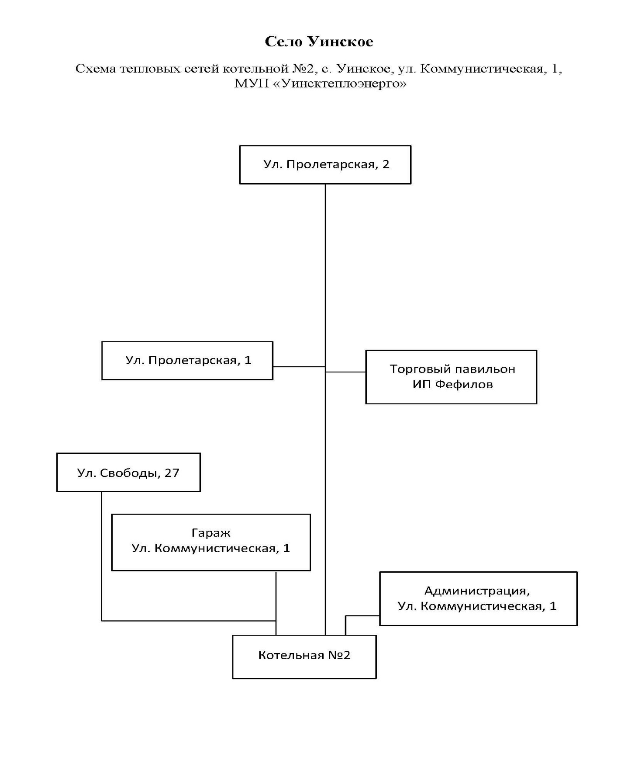

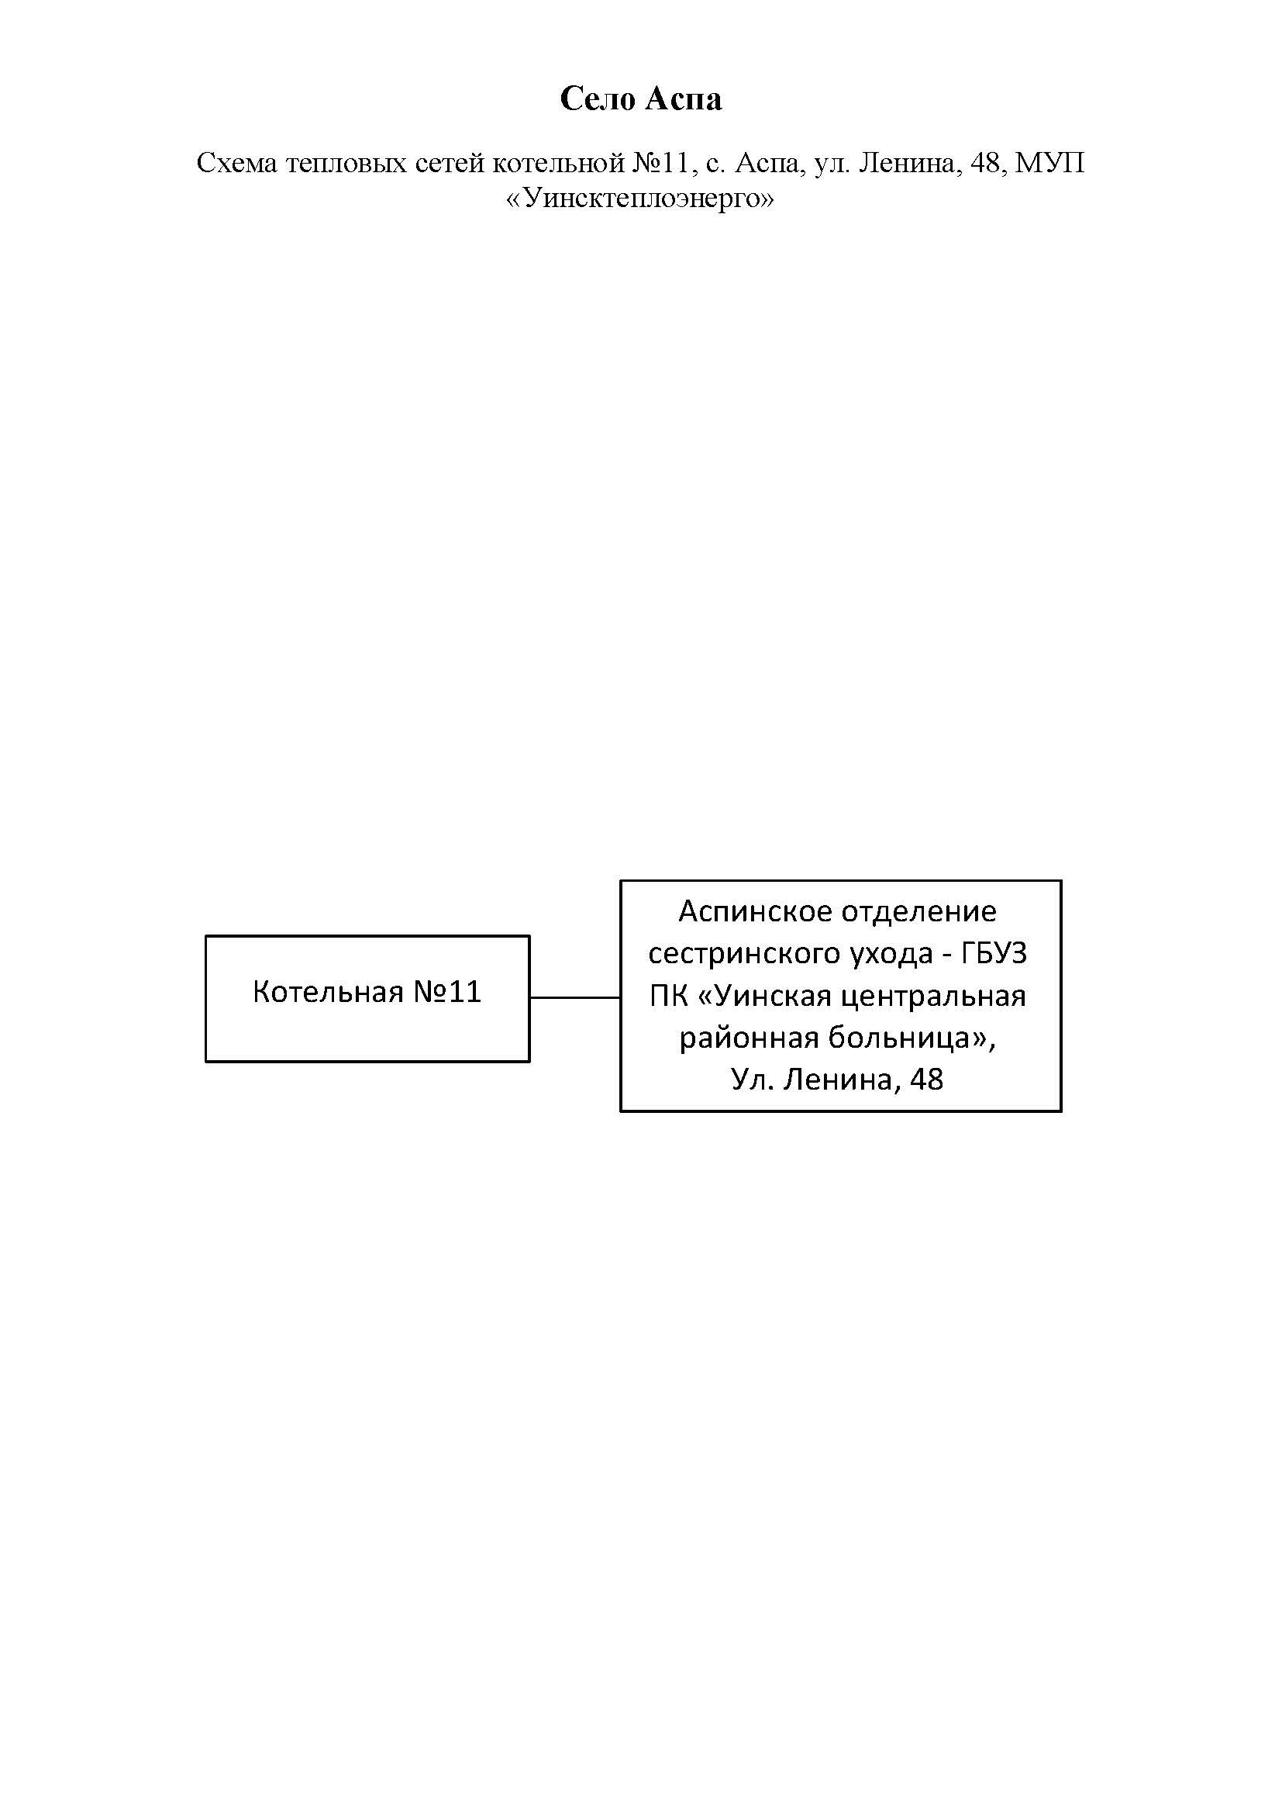
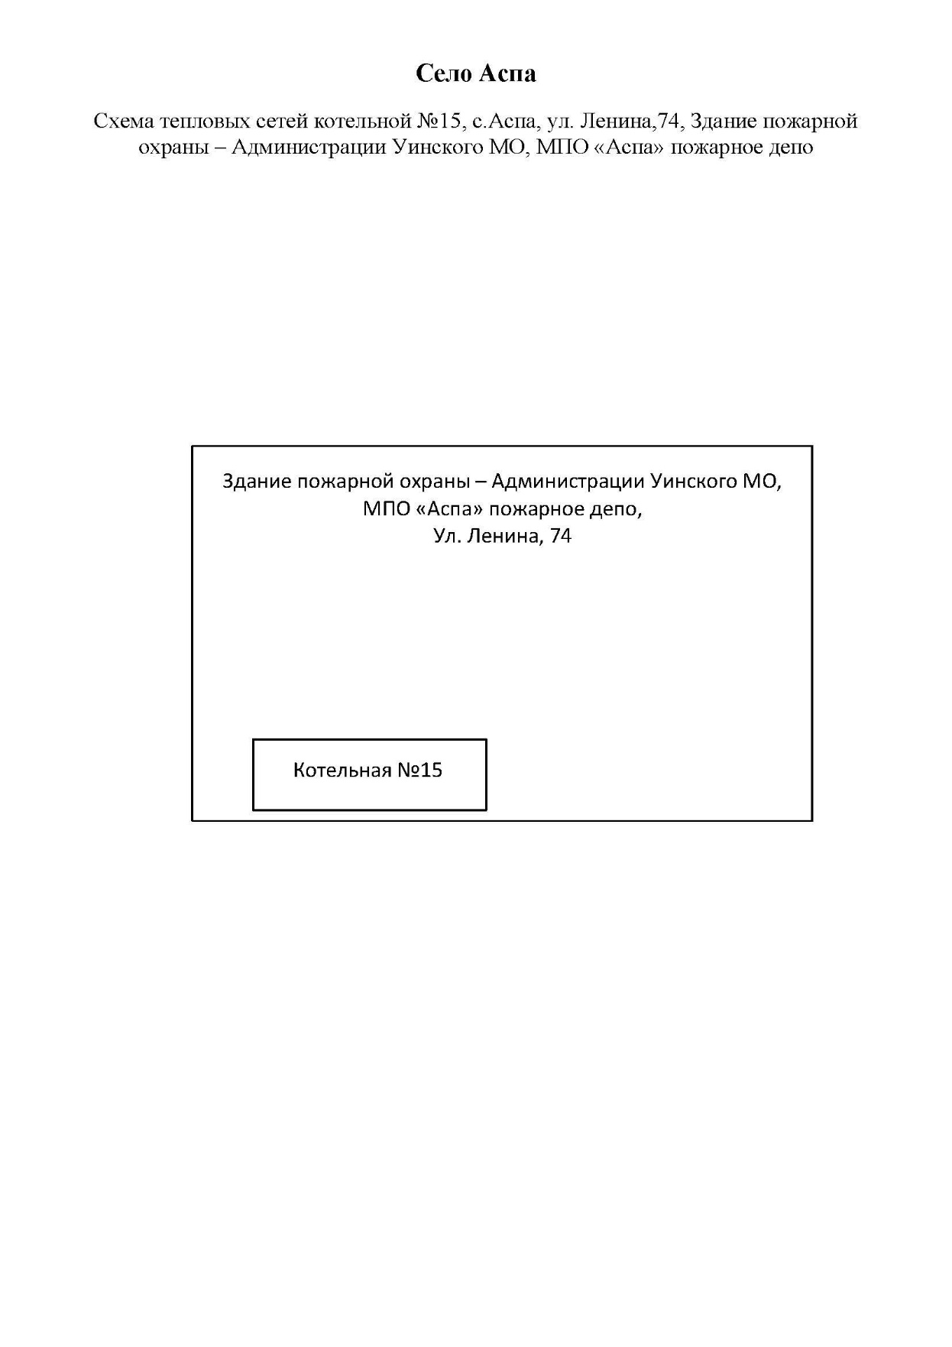
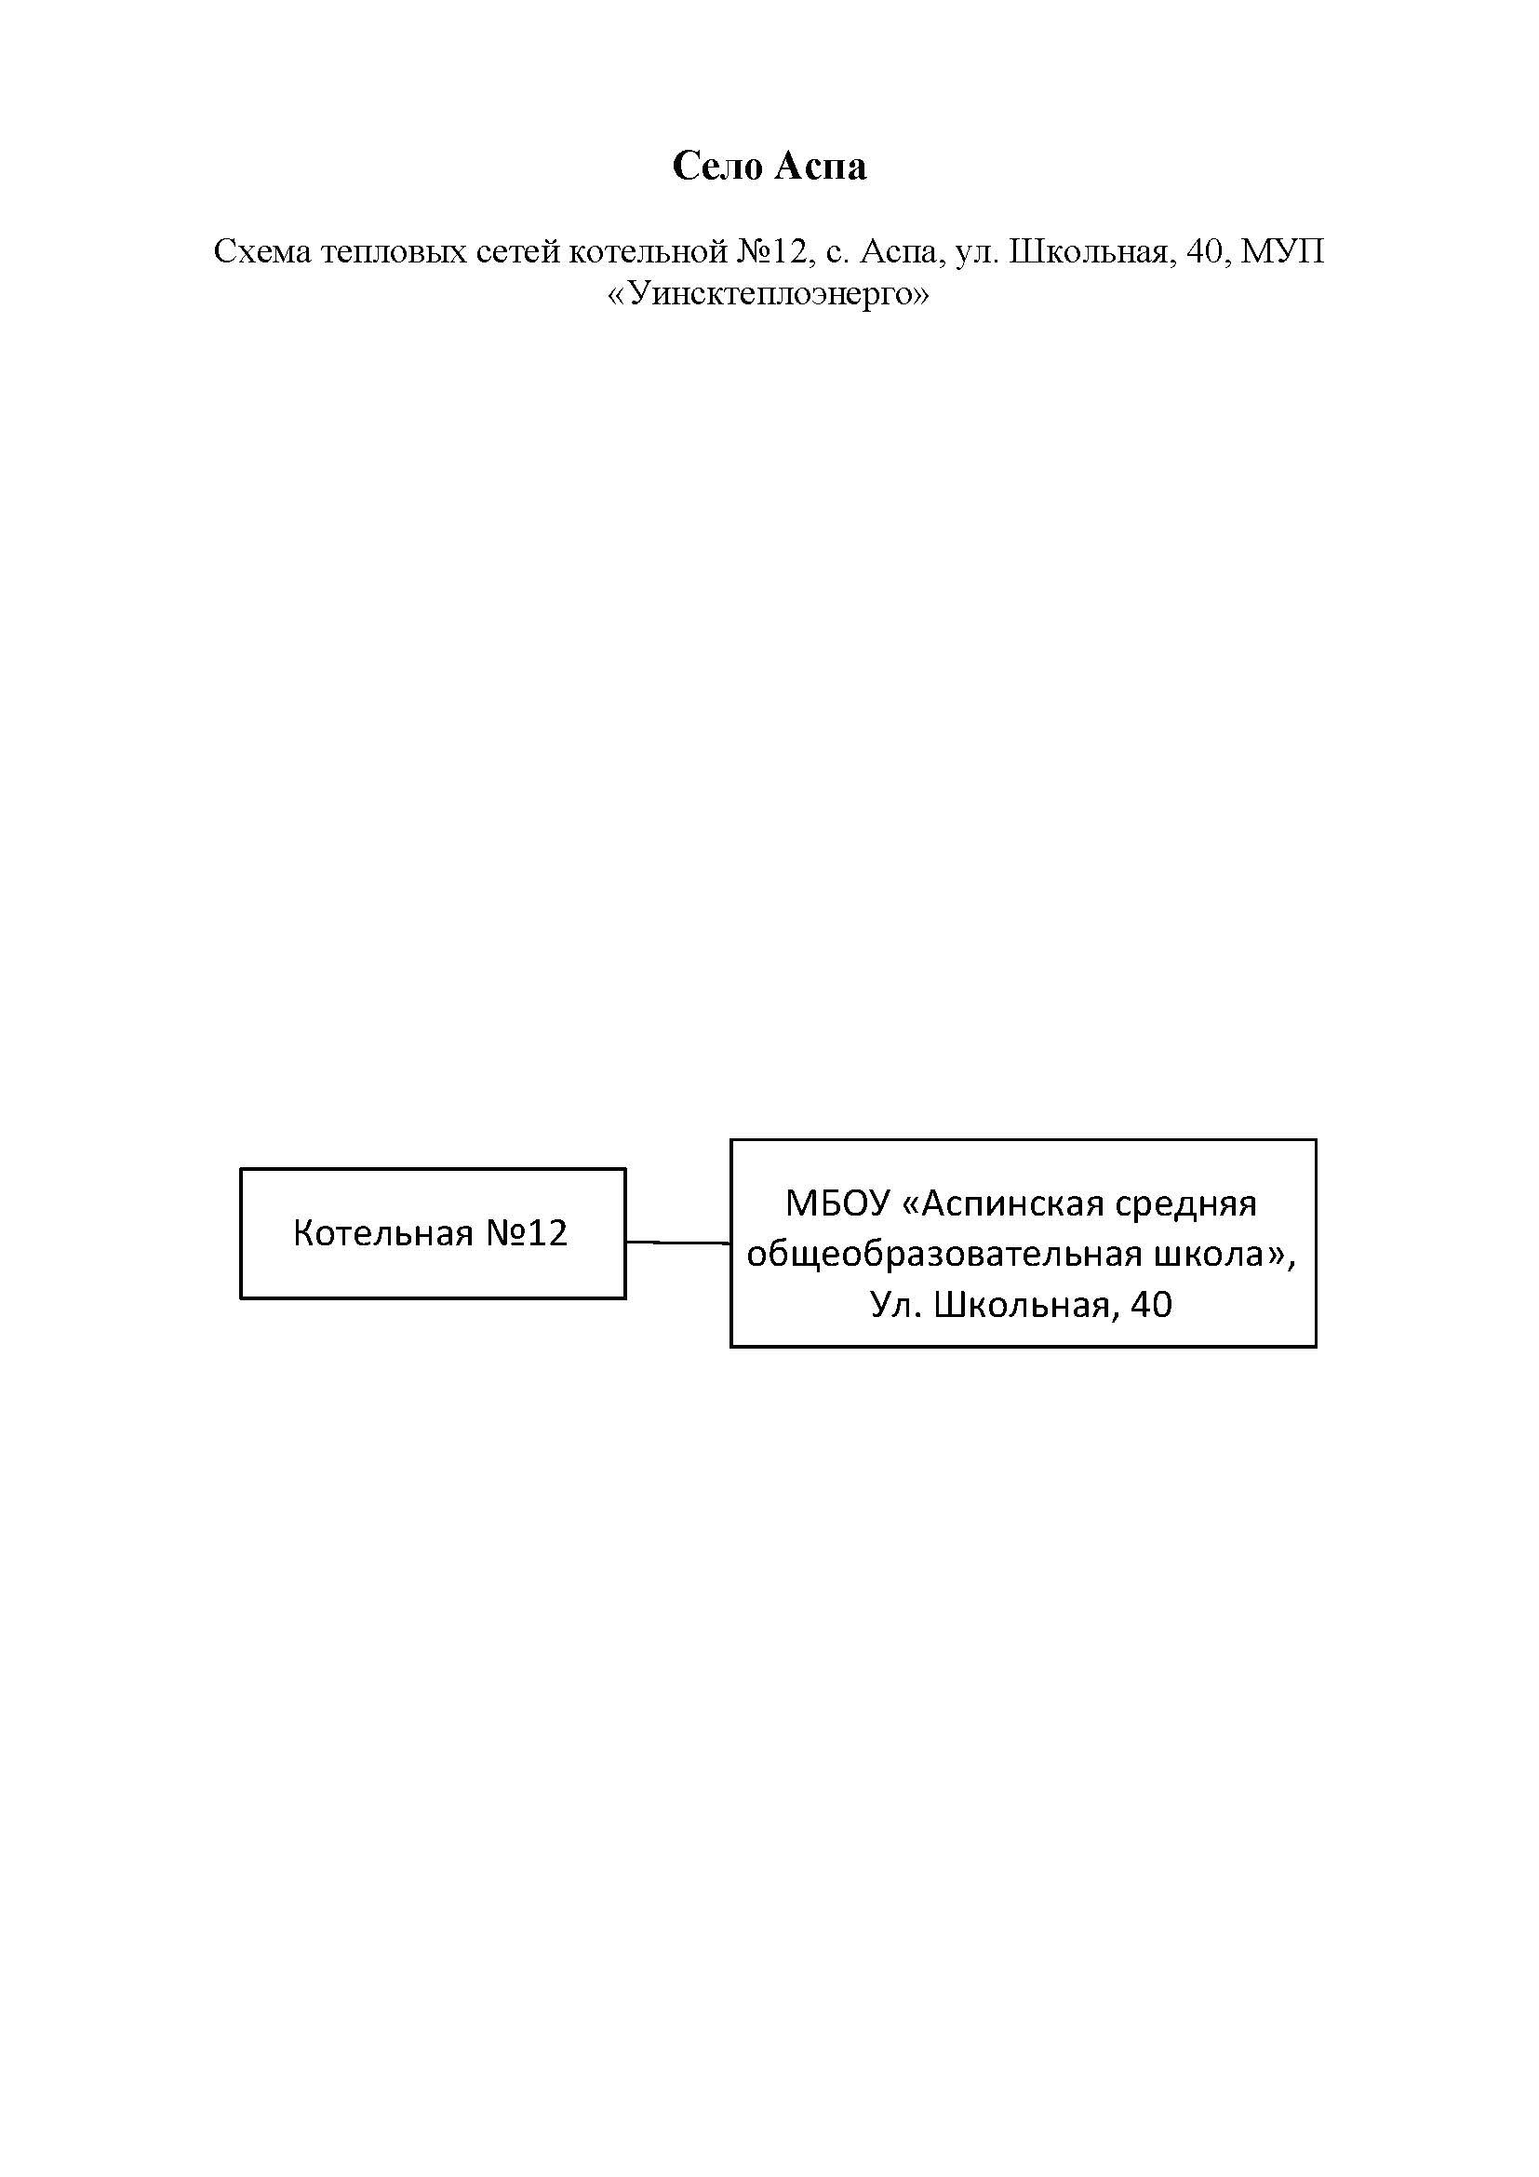
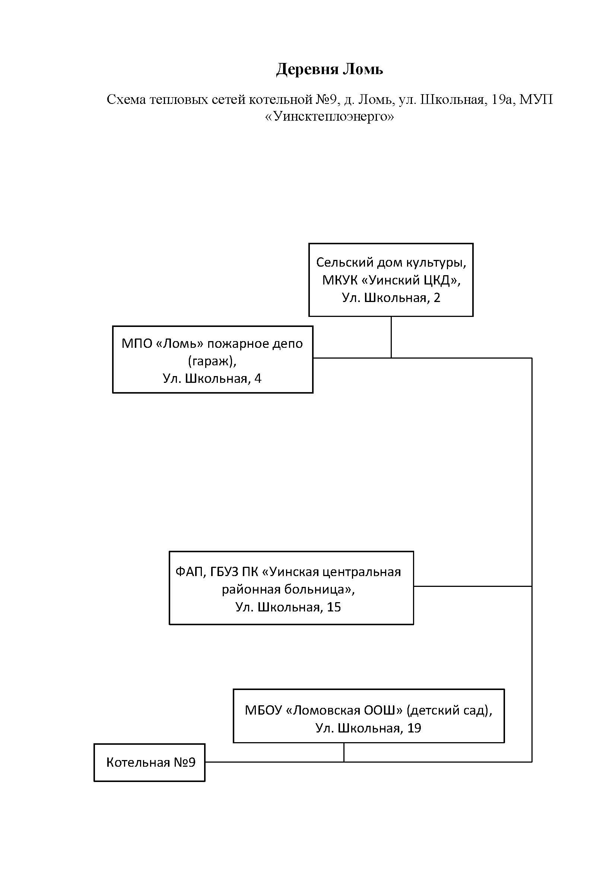
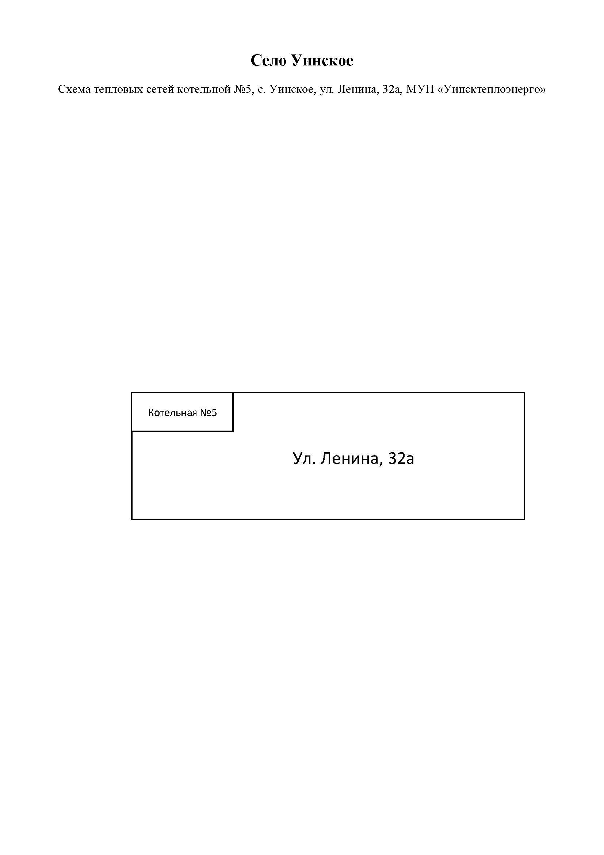
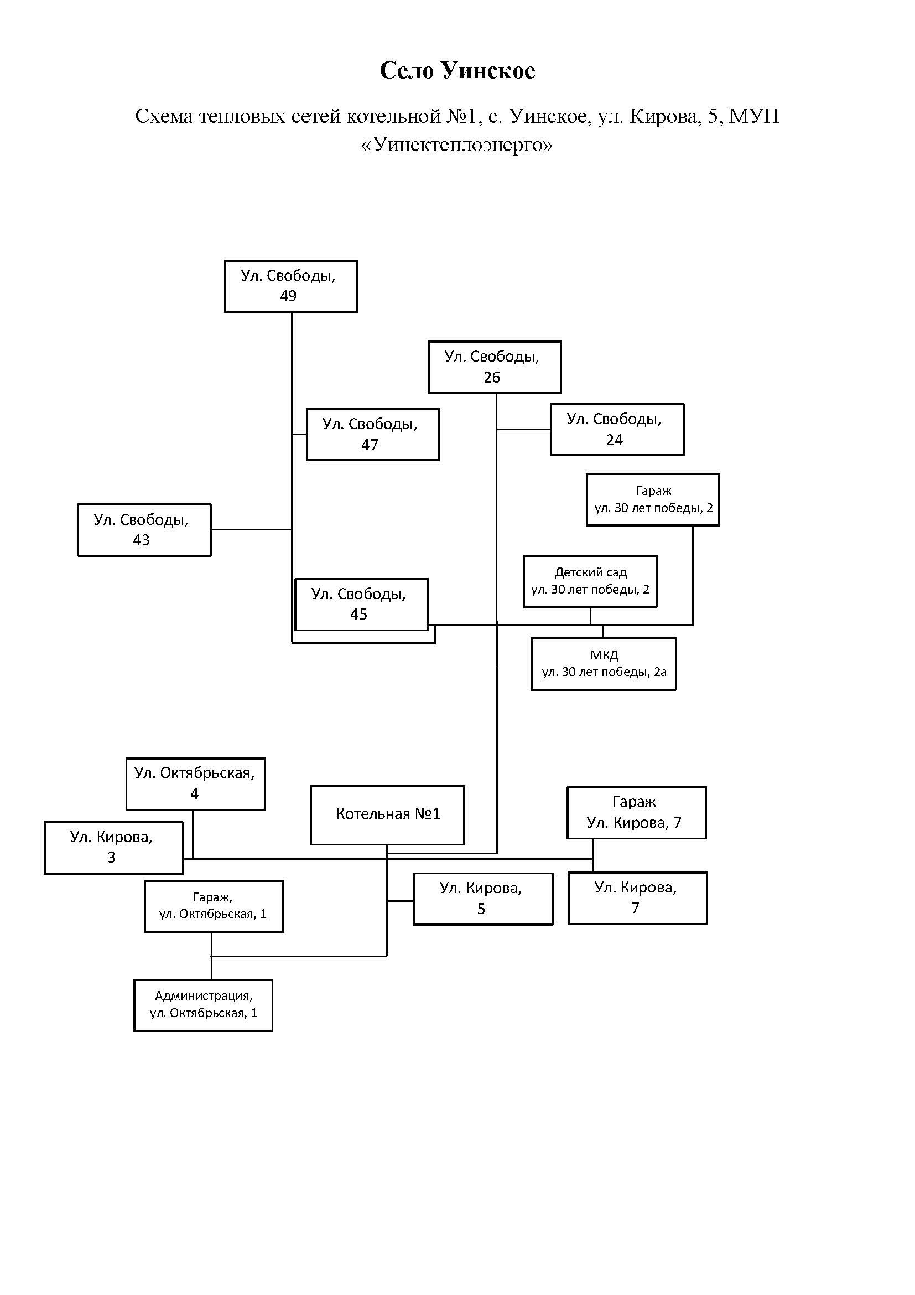
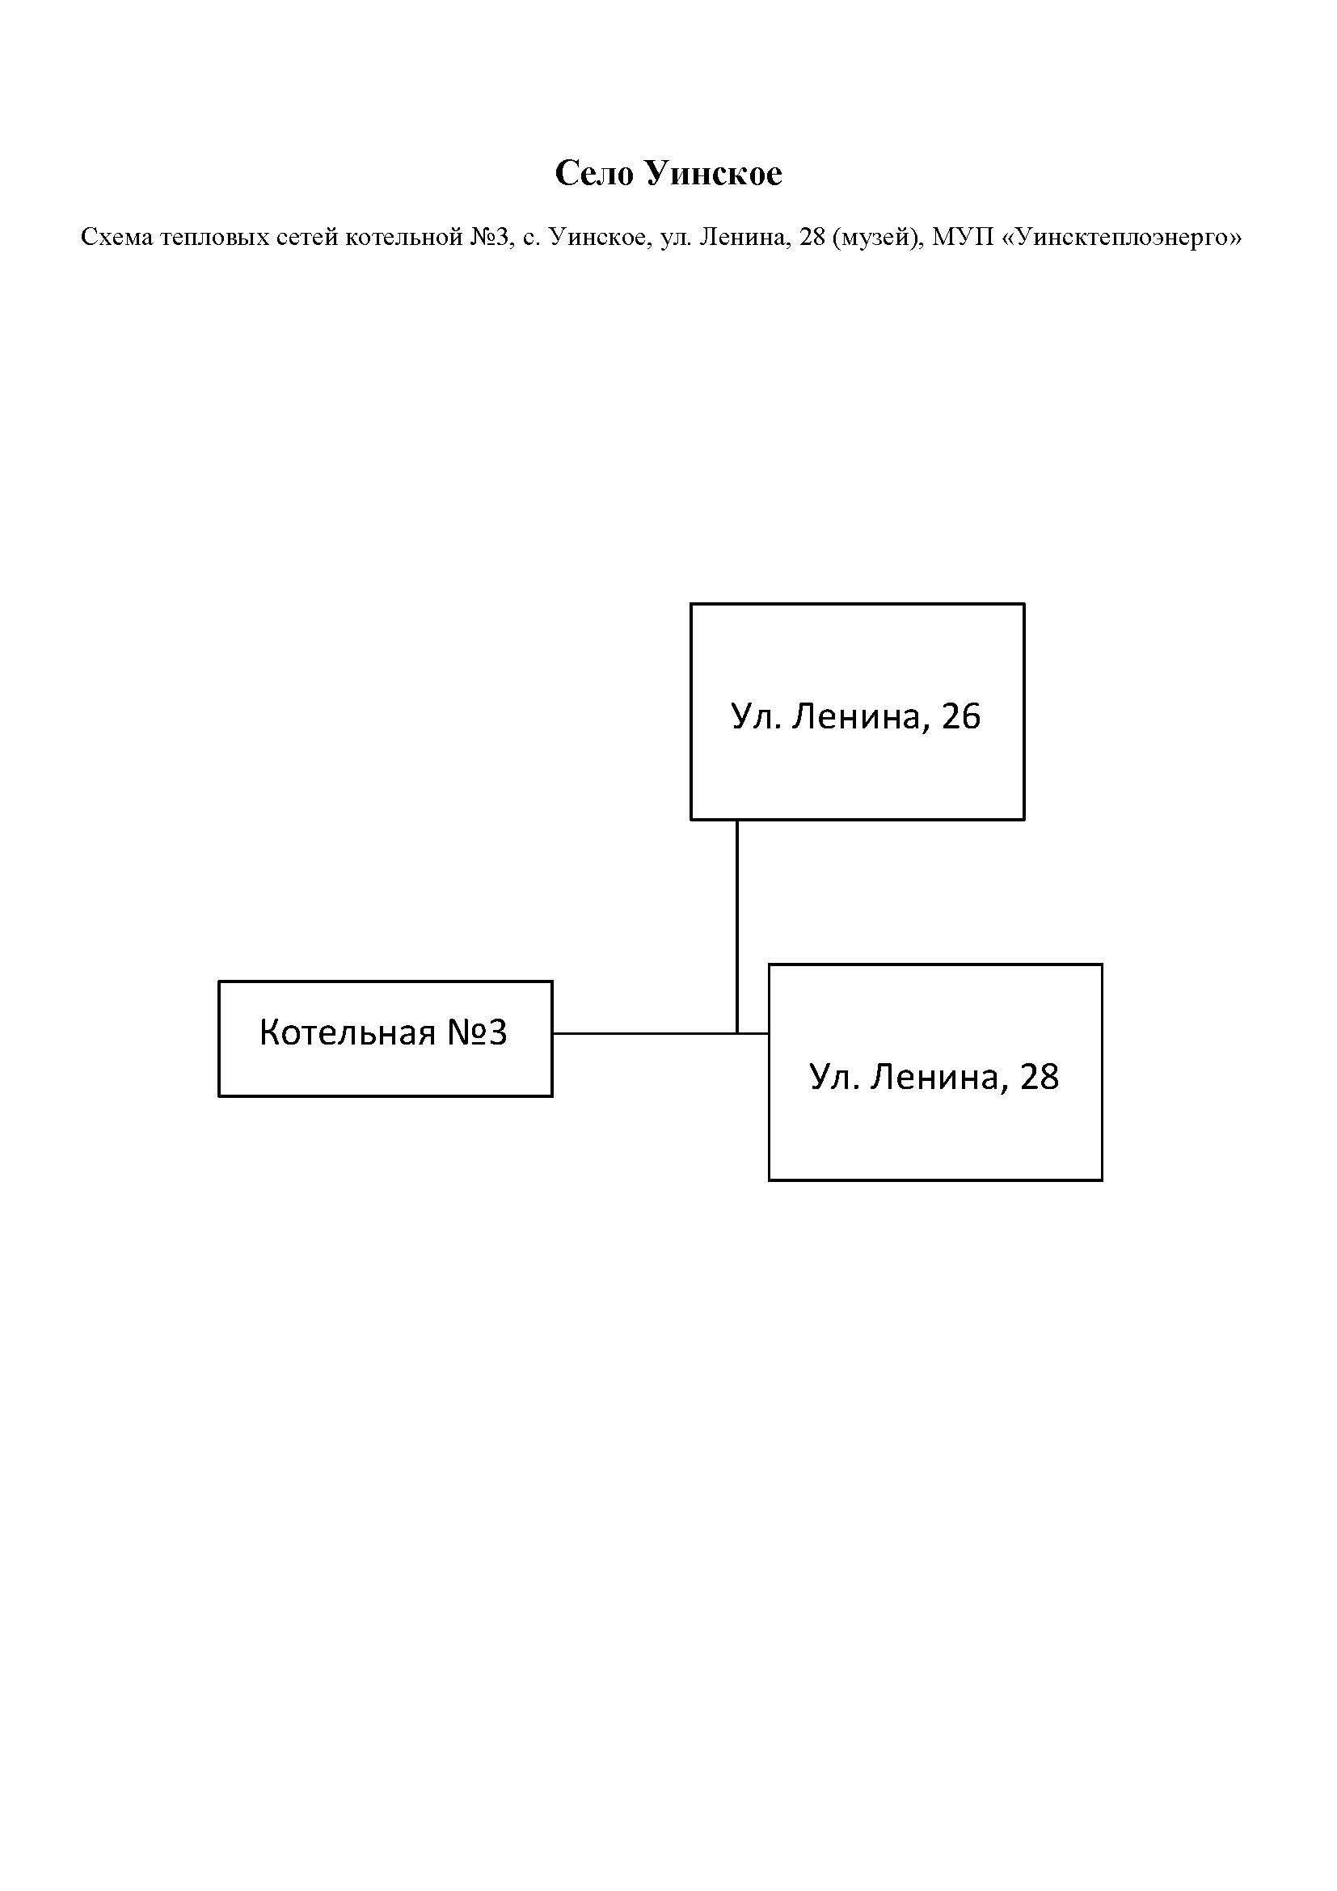

Село Чайка
Схема тепловых сетей котельной №32, с. Чайка, ул. Советская, 21, МУП
«Уинсктеплоэнерго»

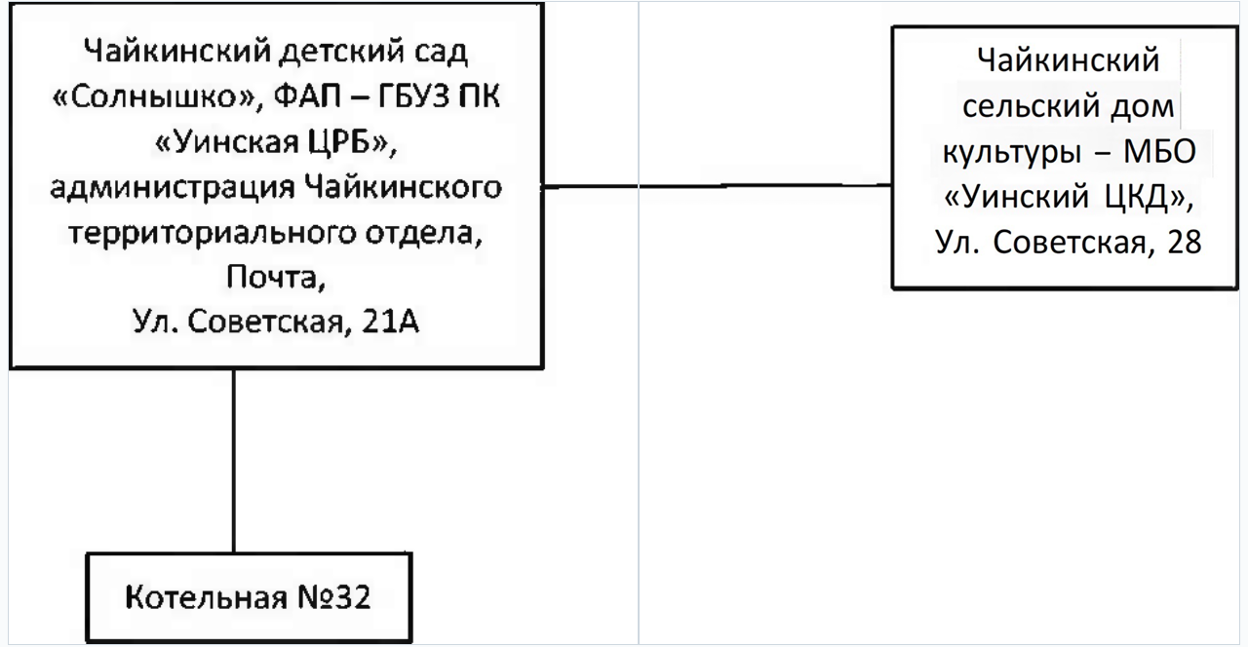
Село Суда

Схема тепловых сетей котельной № 28, с.Суда, ул.Центральная, 2
МУП «Уинсктеплоэнерго»
Котельная № 28
МБОУ «Судинская СОШ», ул.Центральная, 29
Судинский сельский дом культуры – «Уинский ЦДК», ул.Центральная, 29
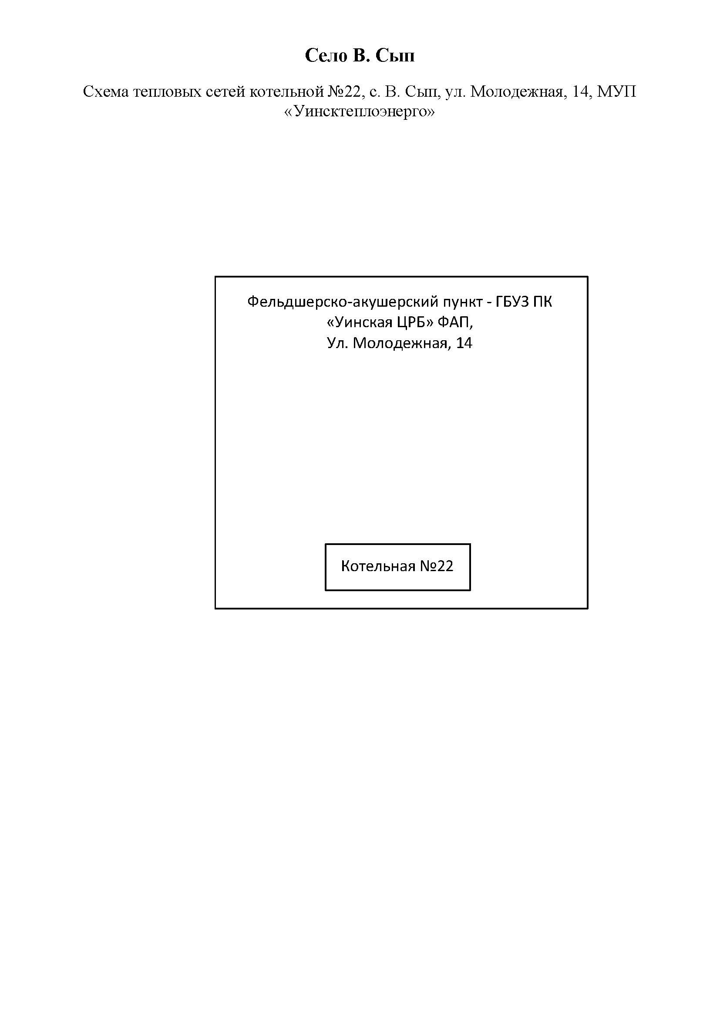
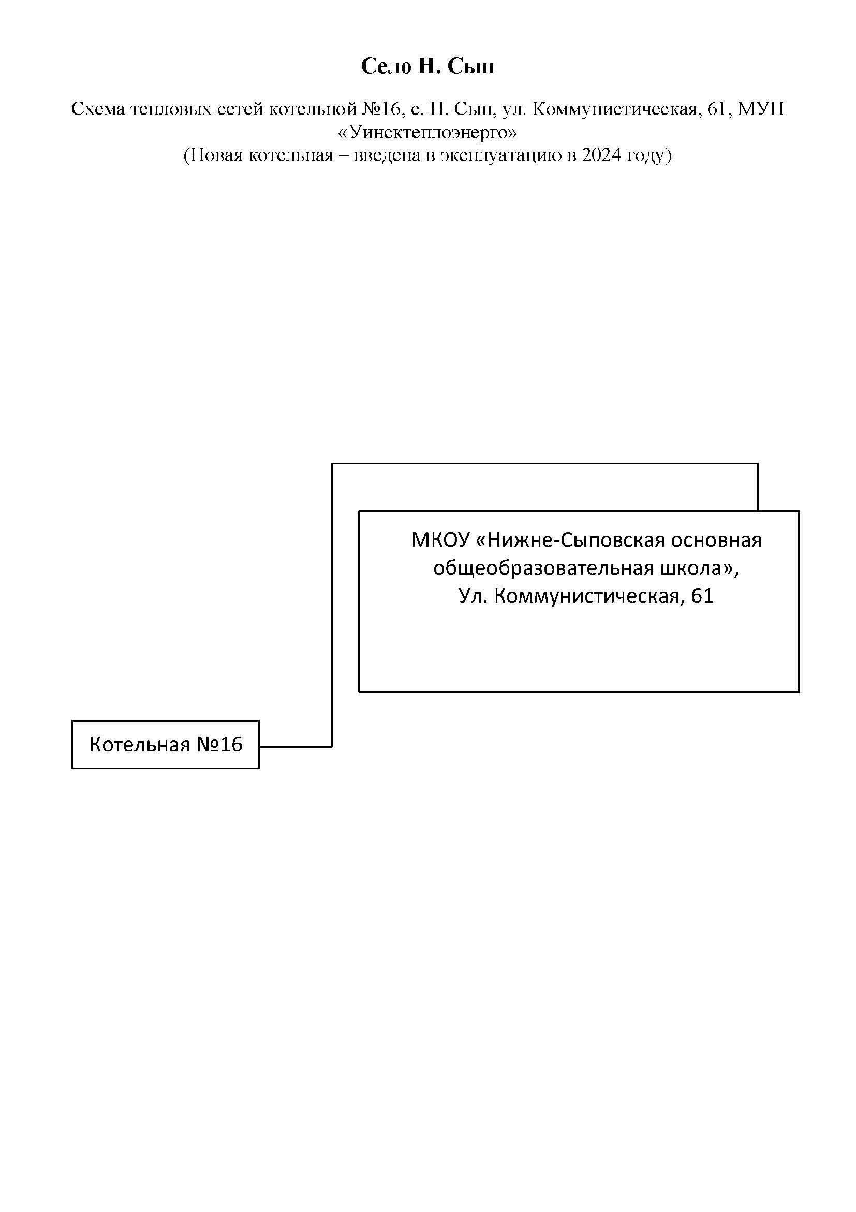
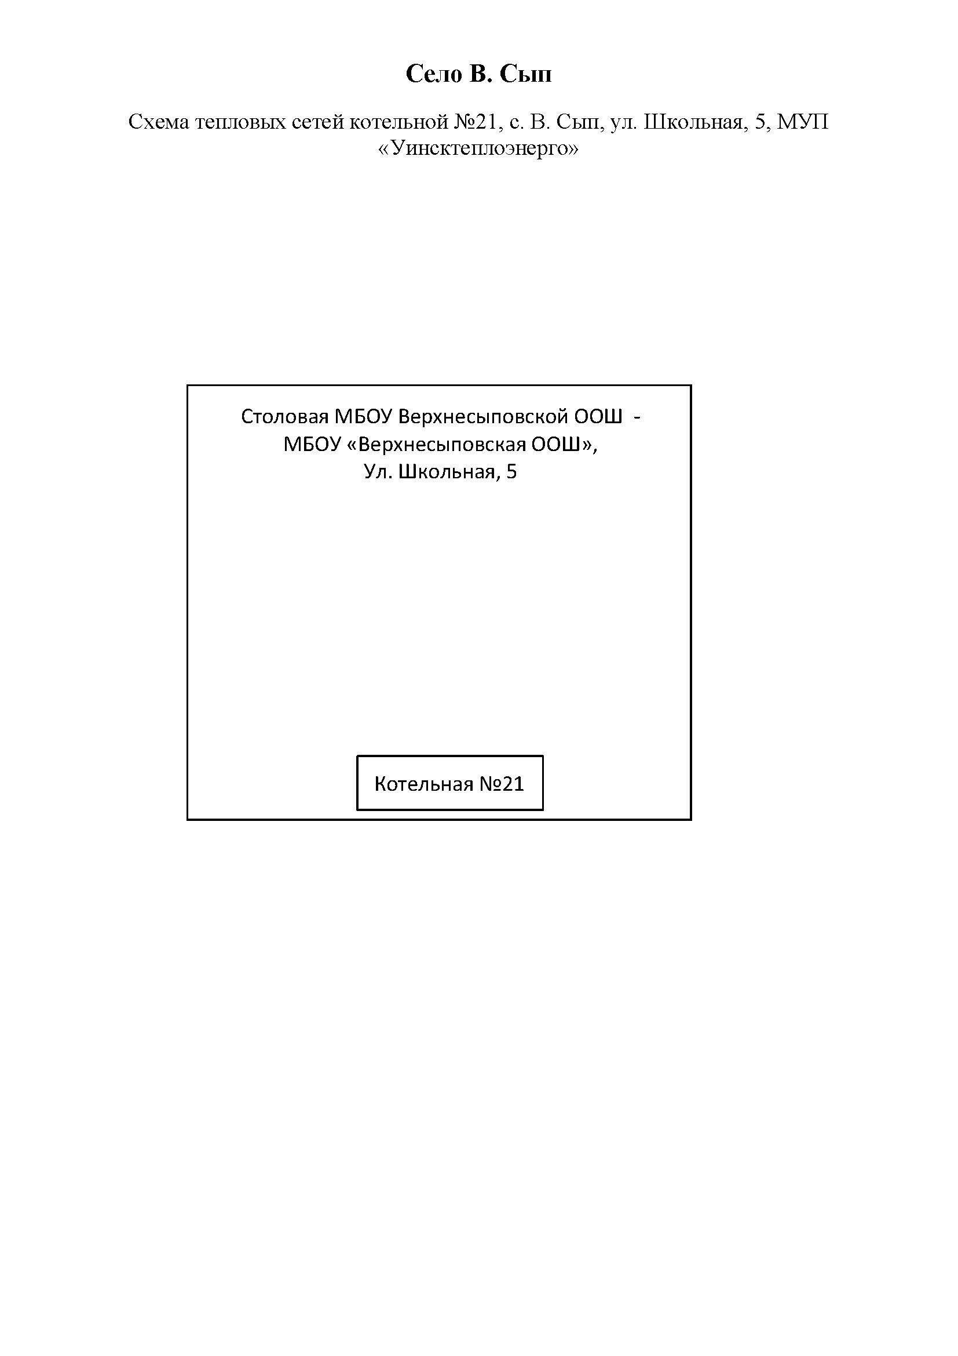
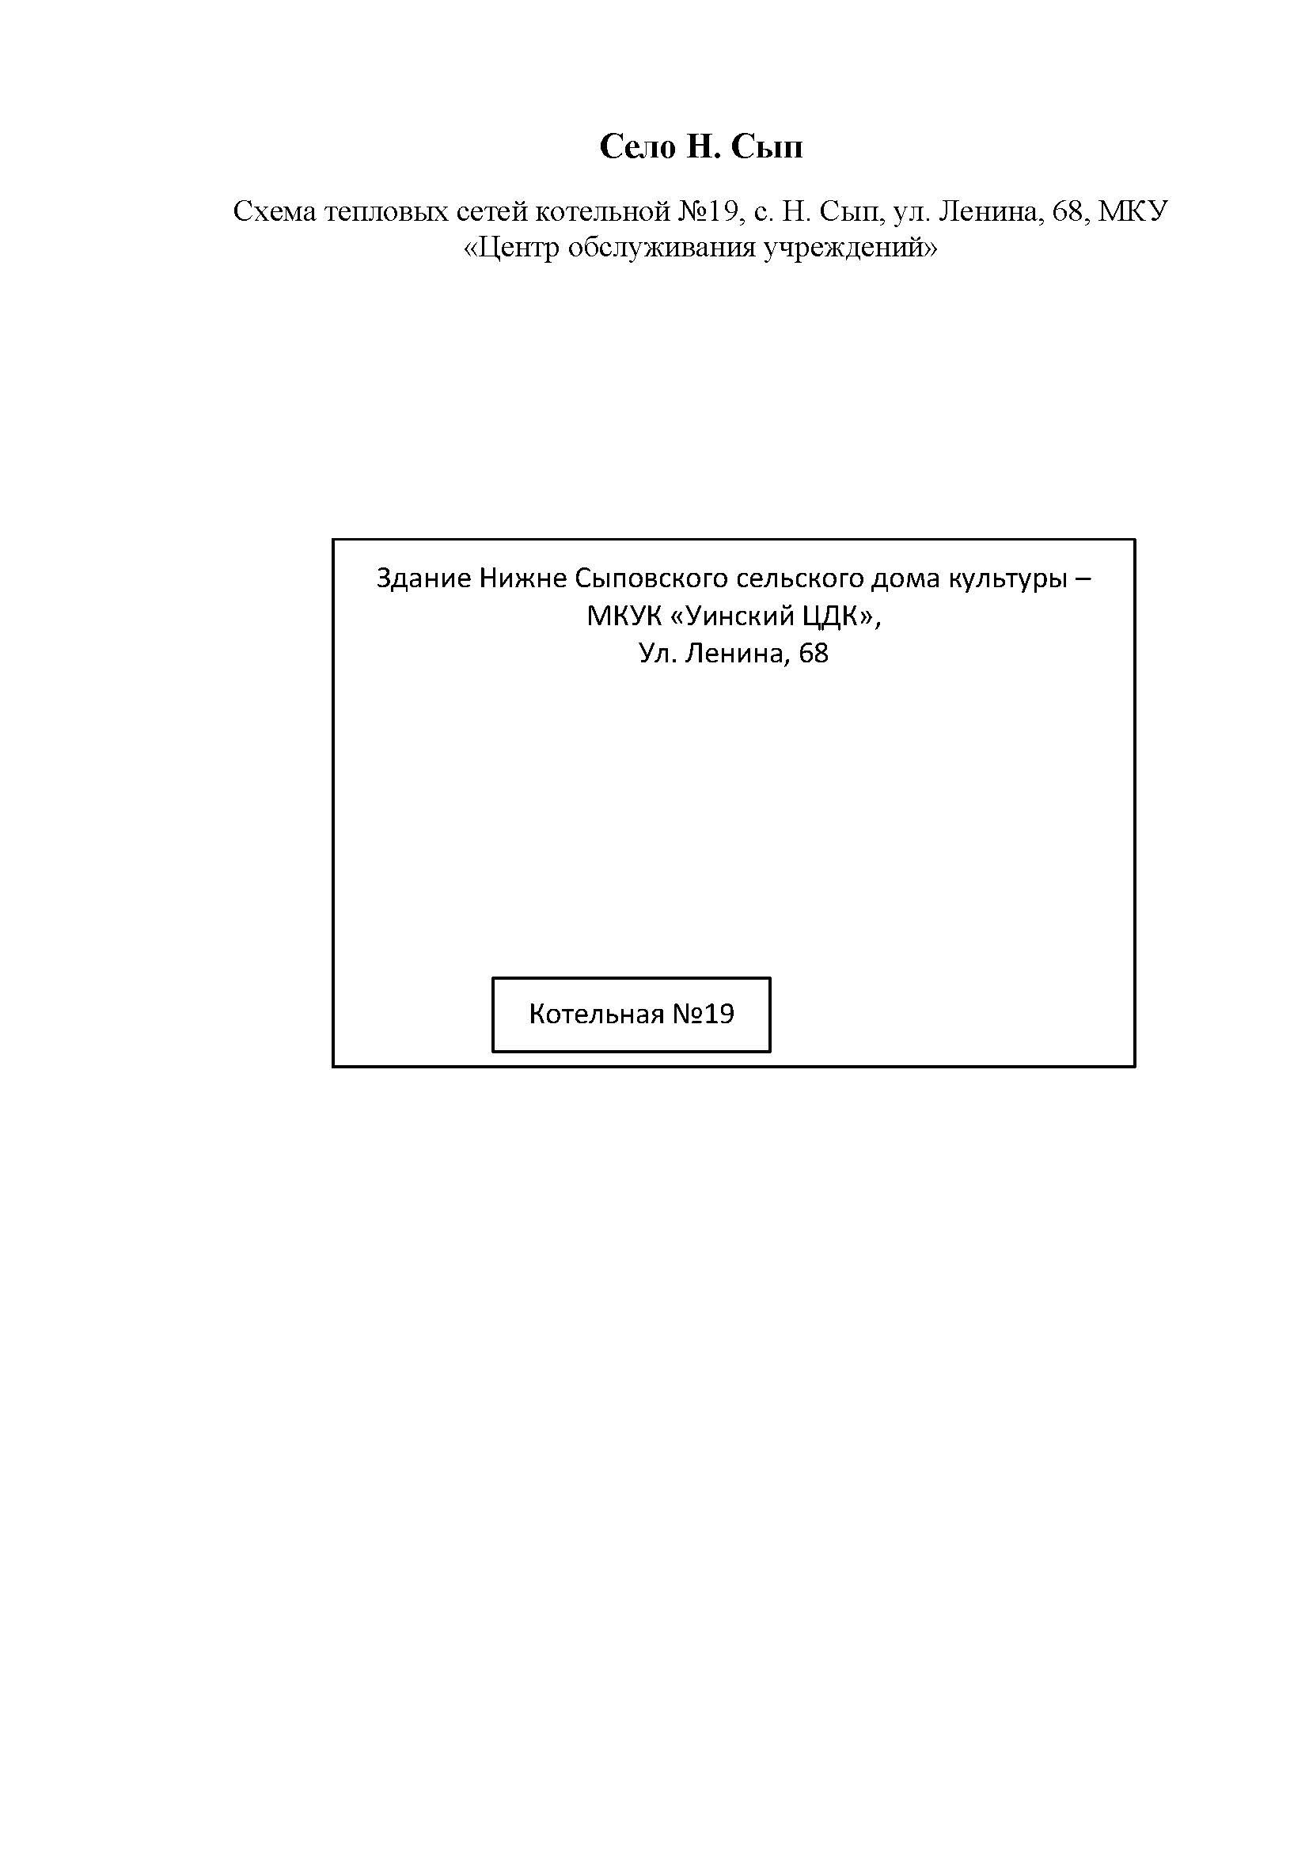
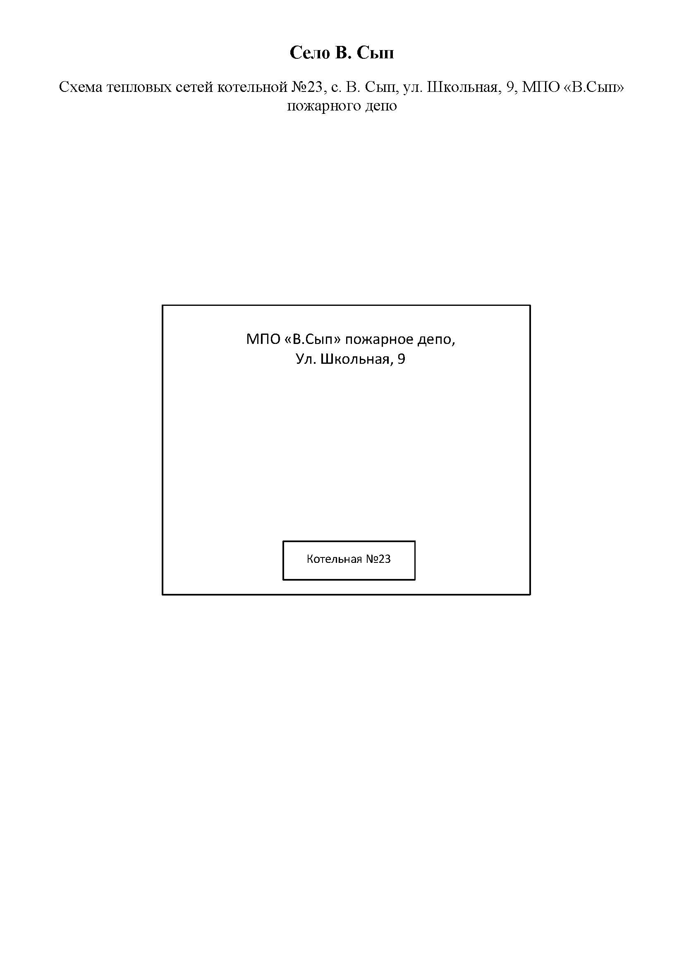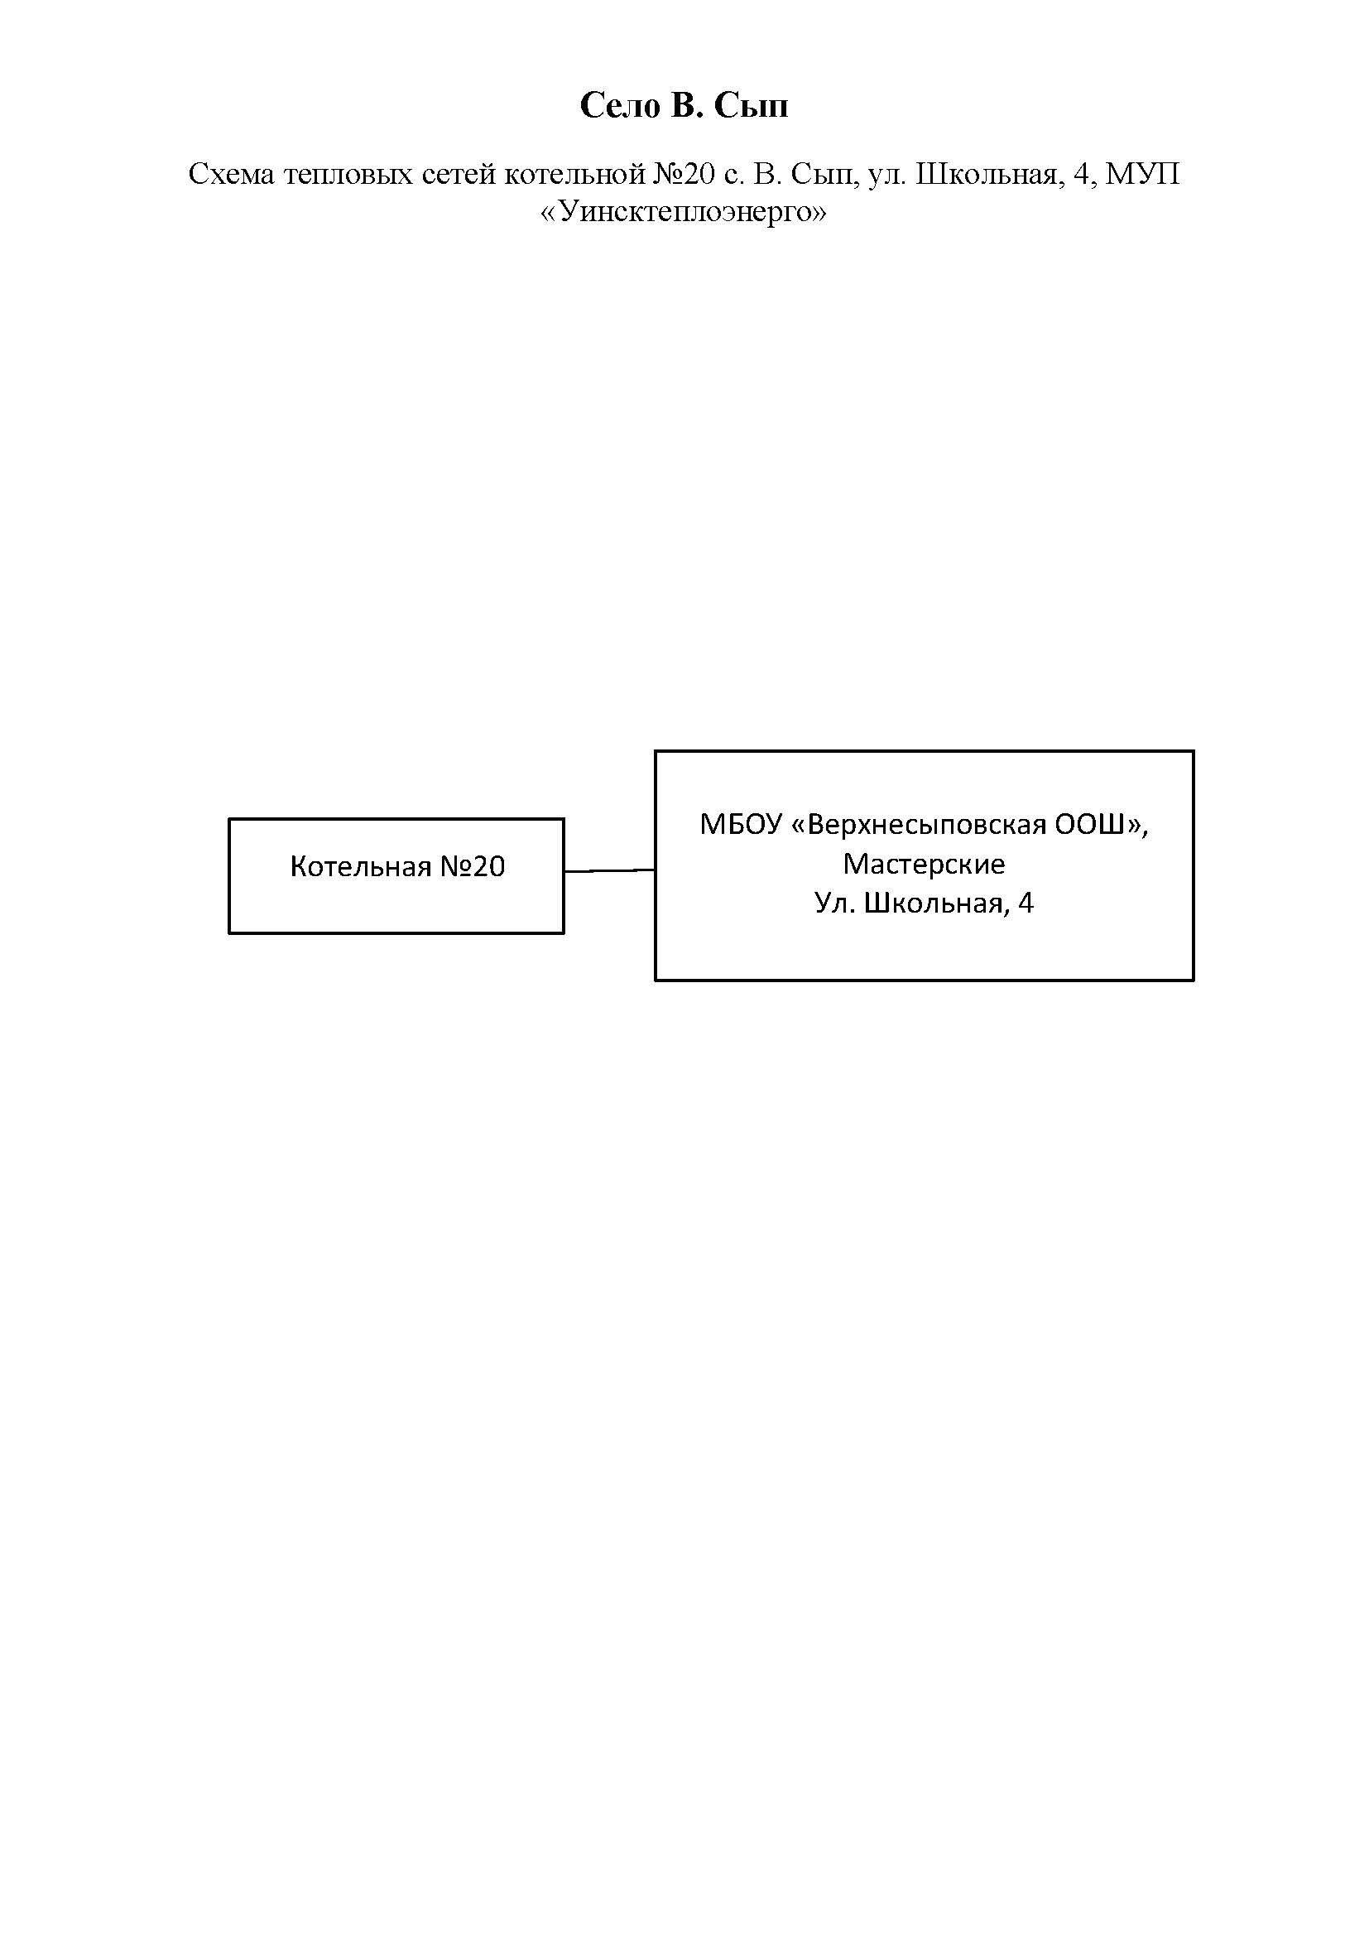

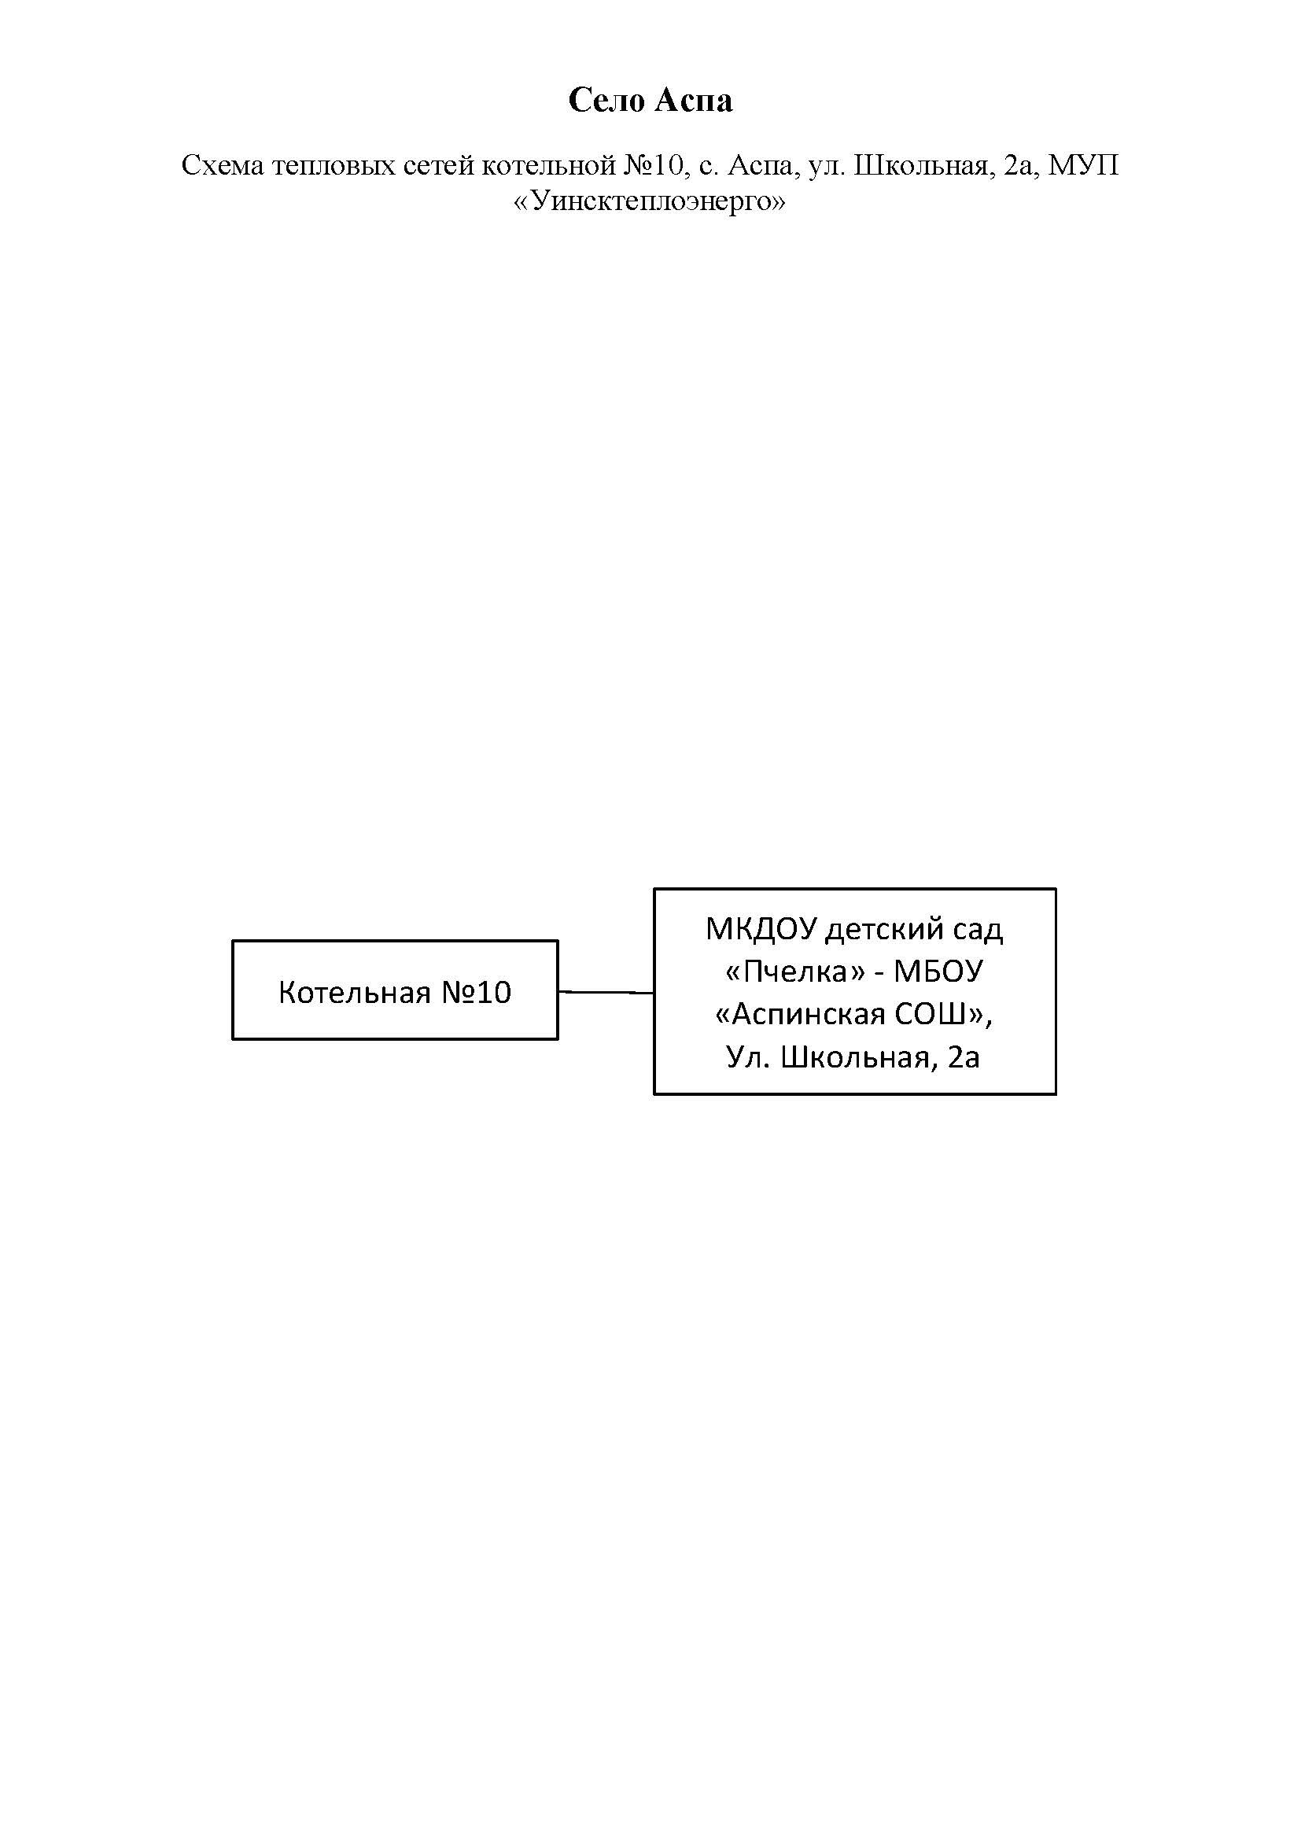
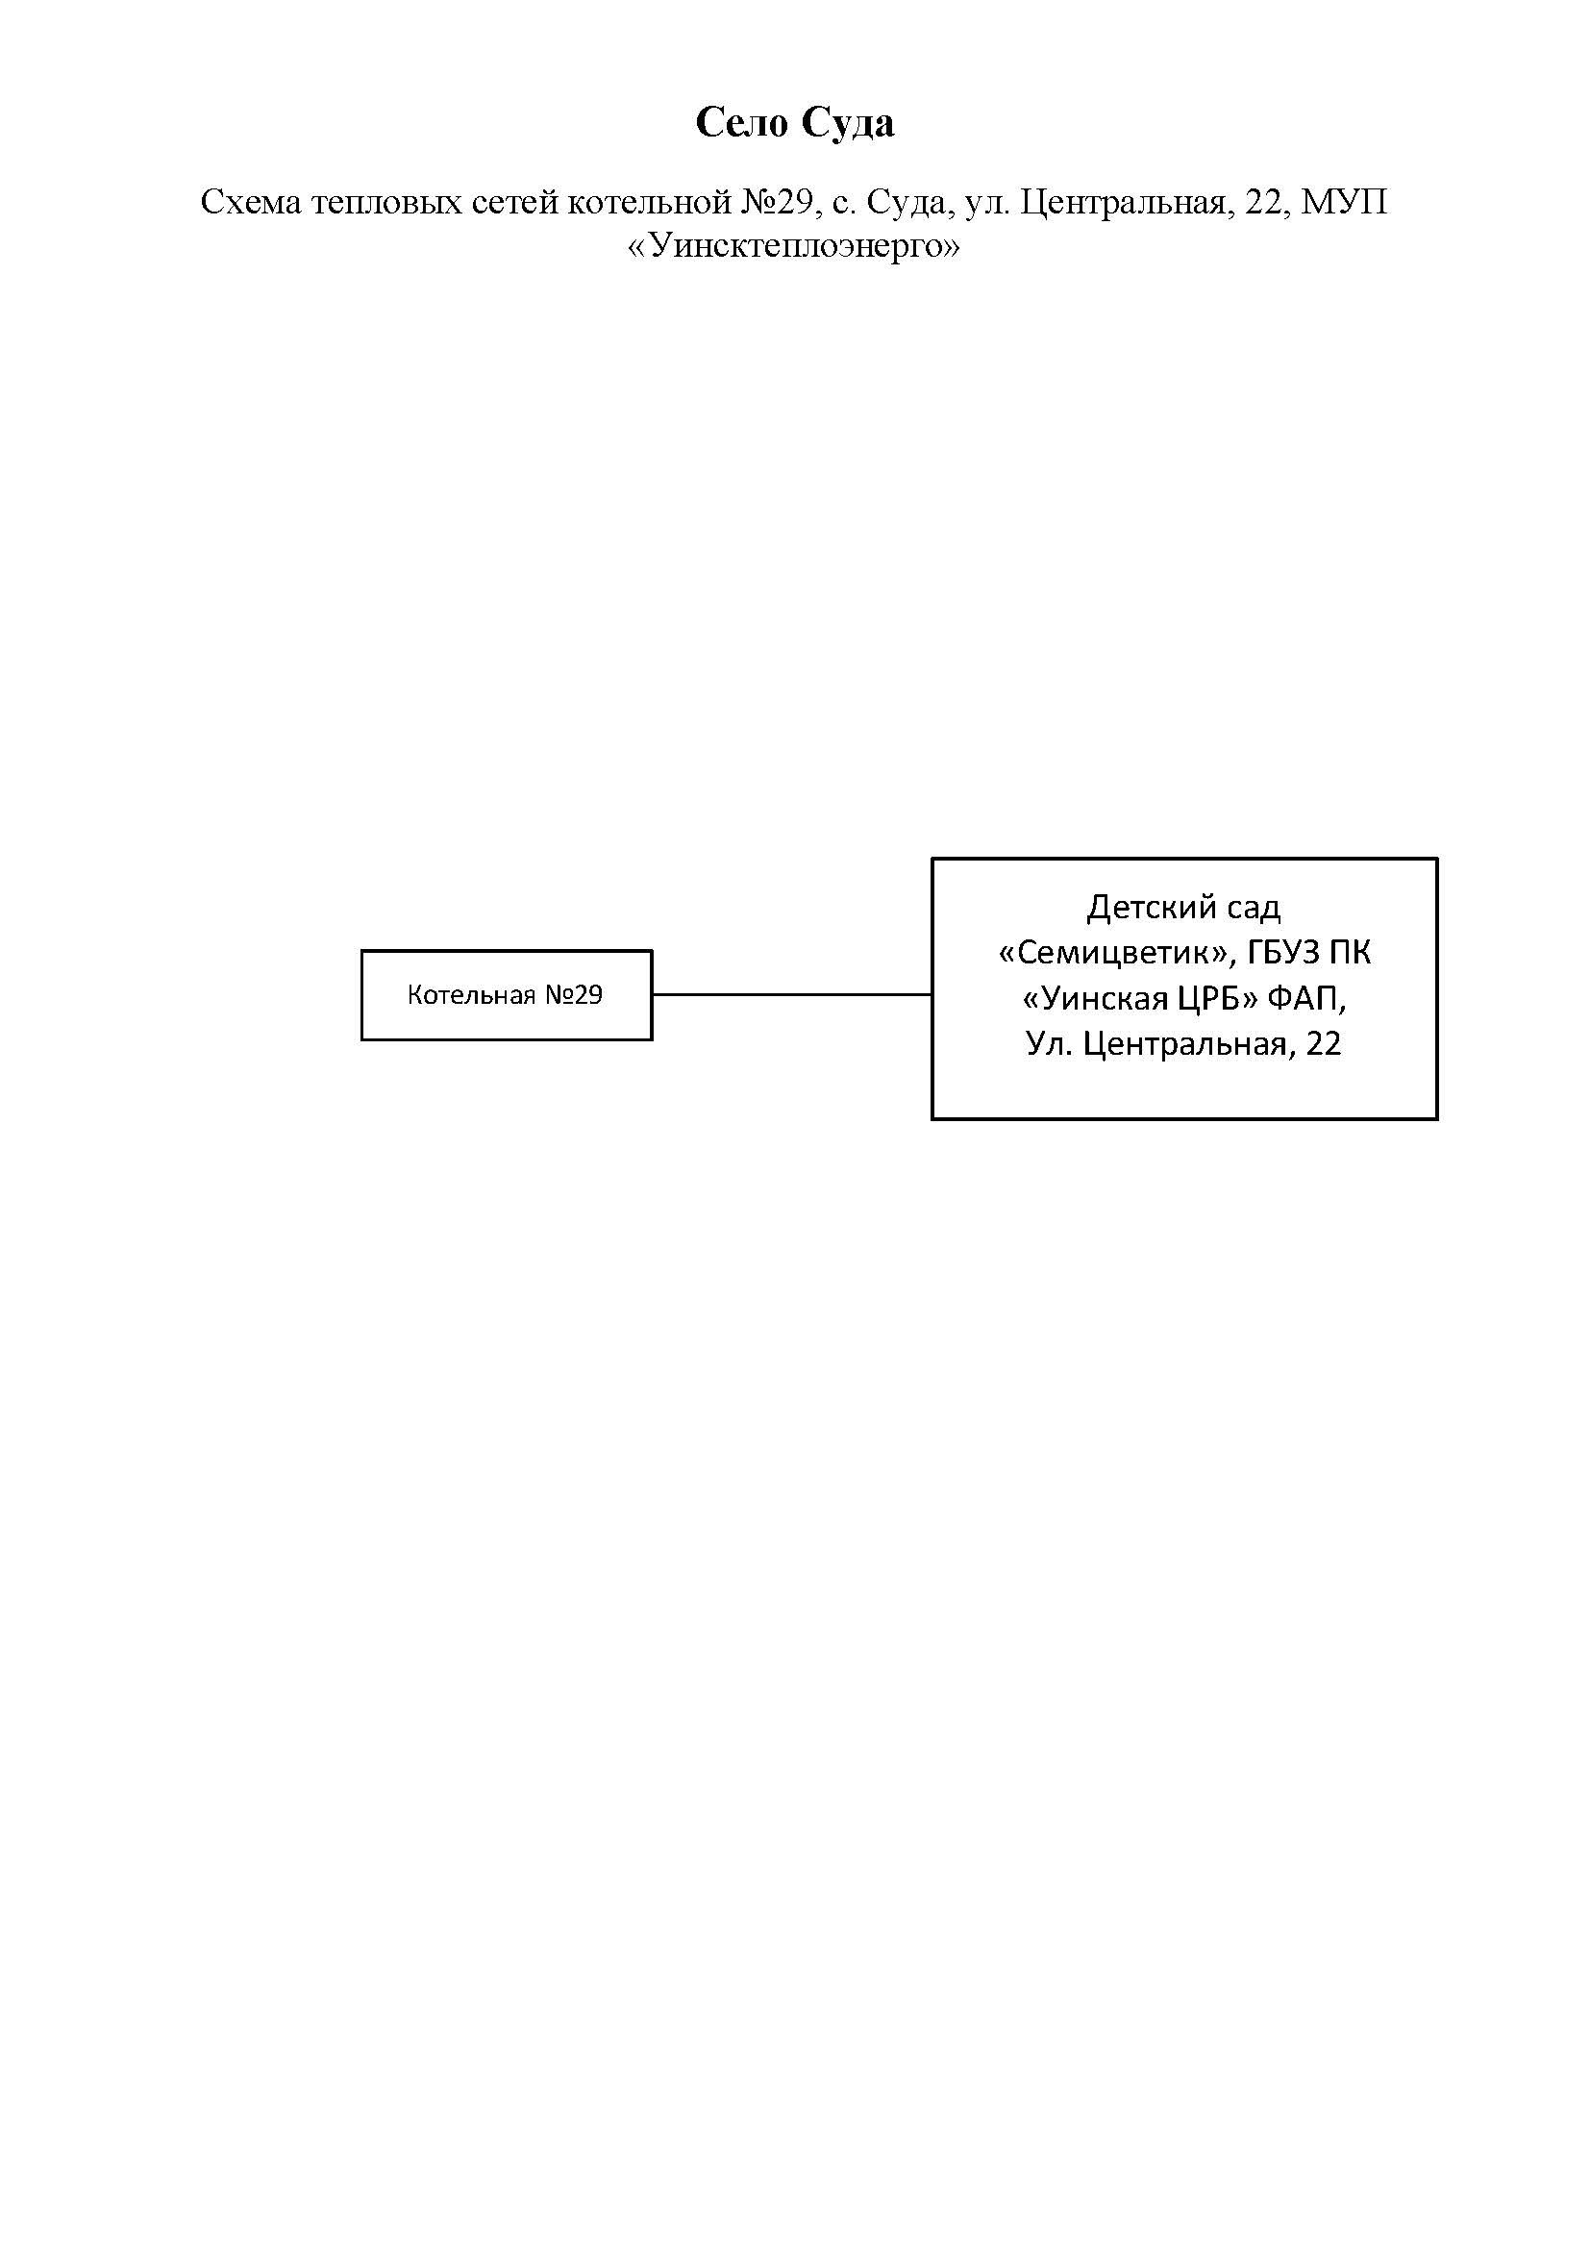
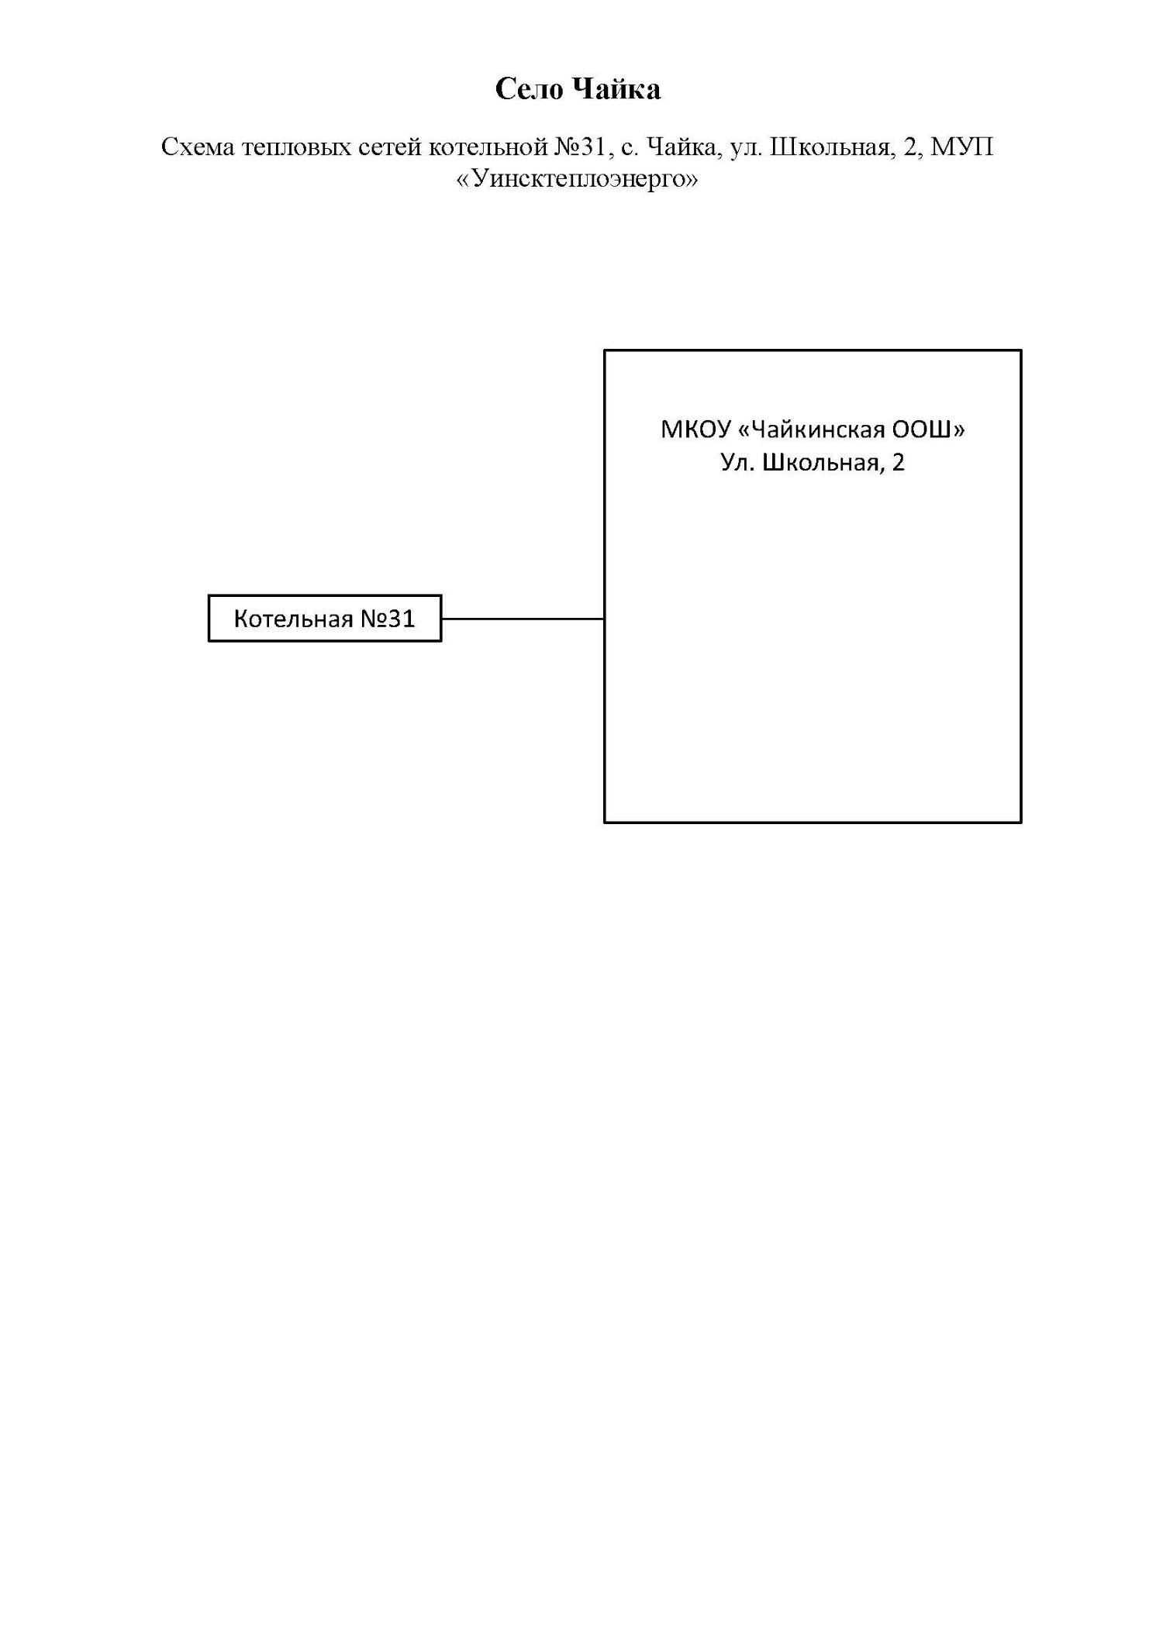

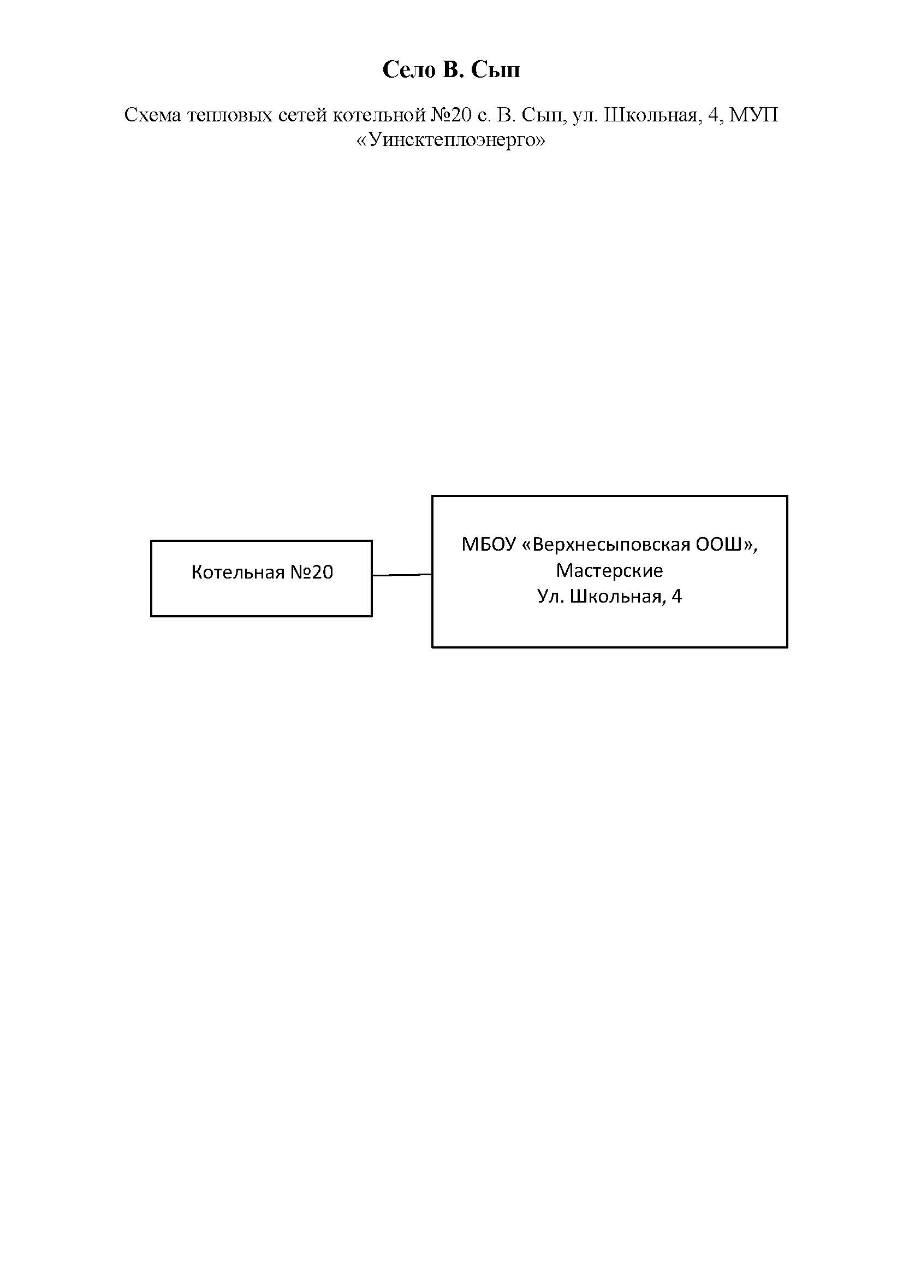

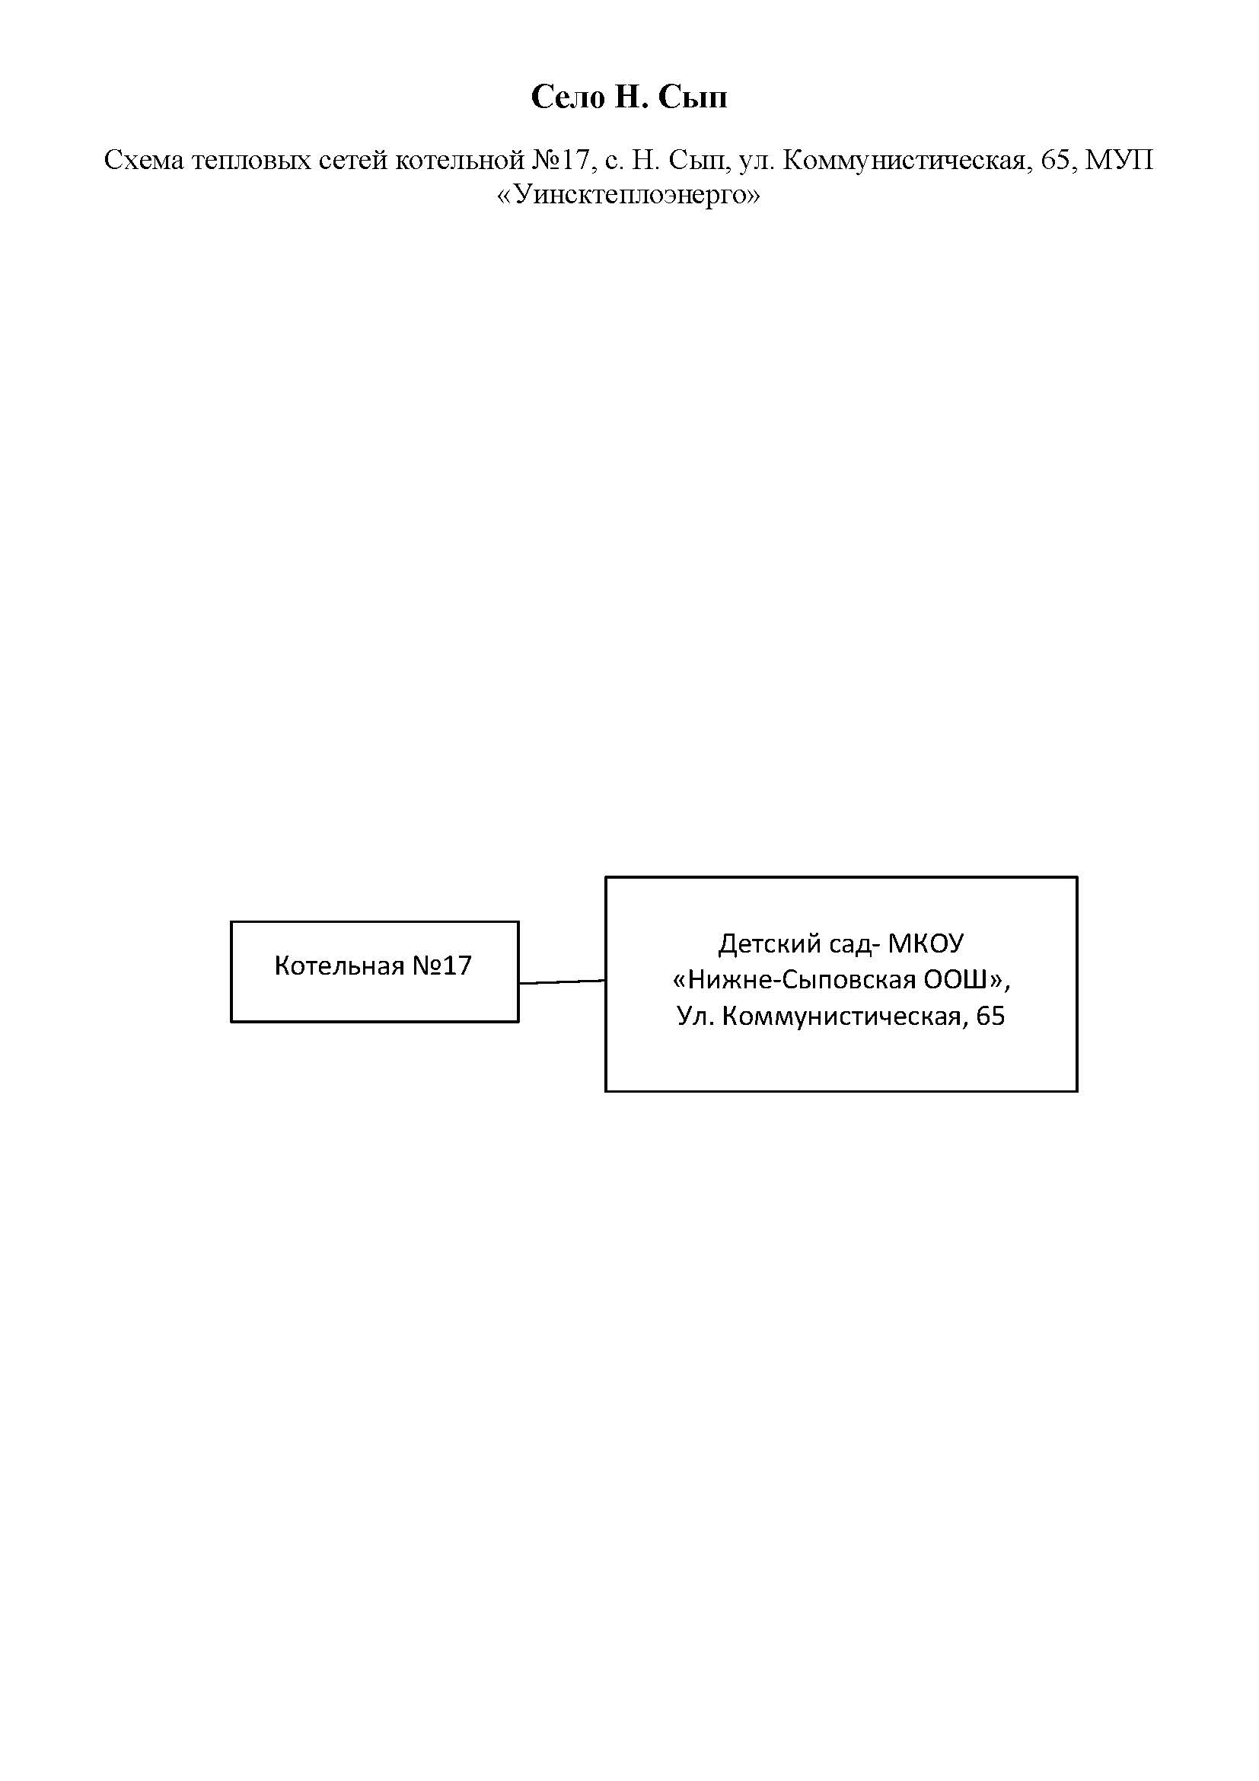
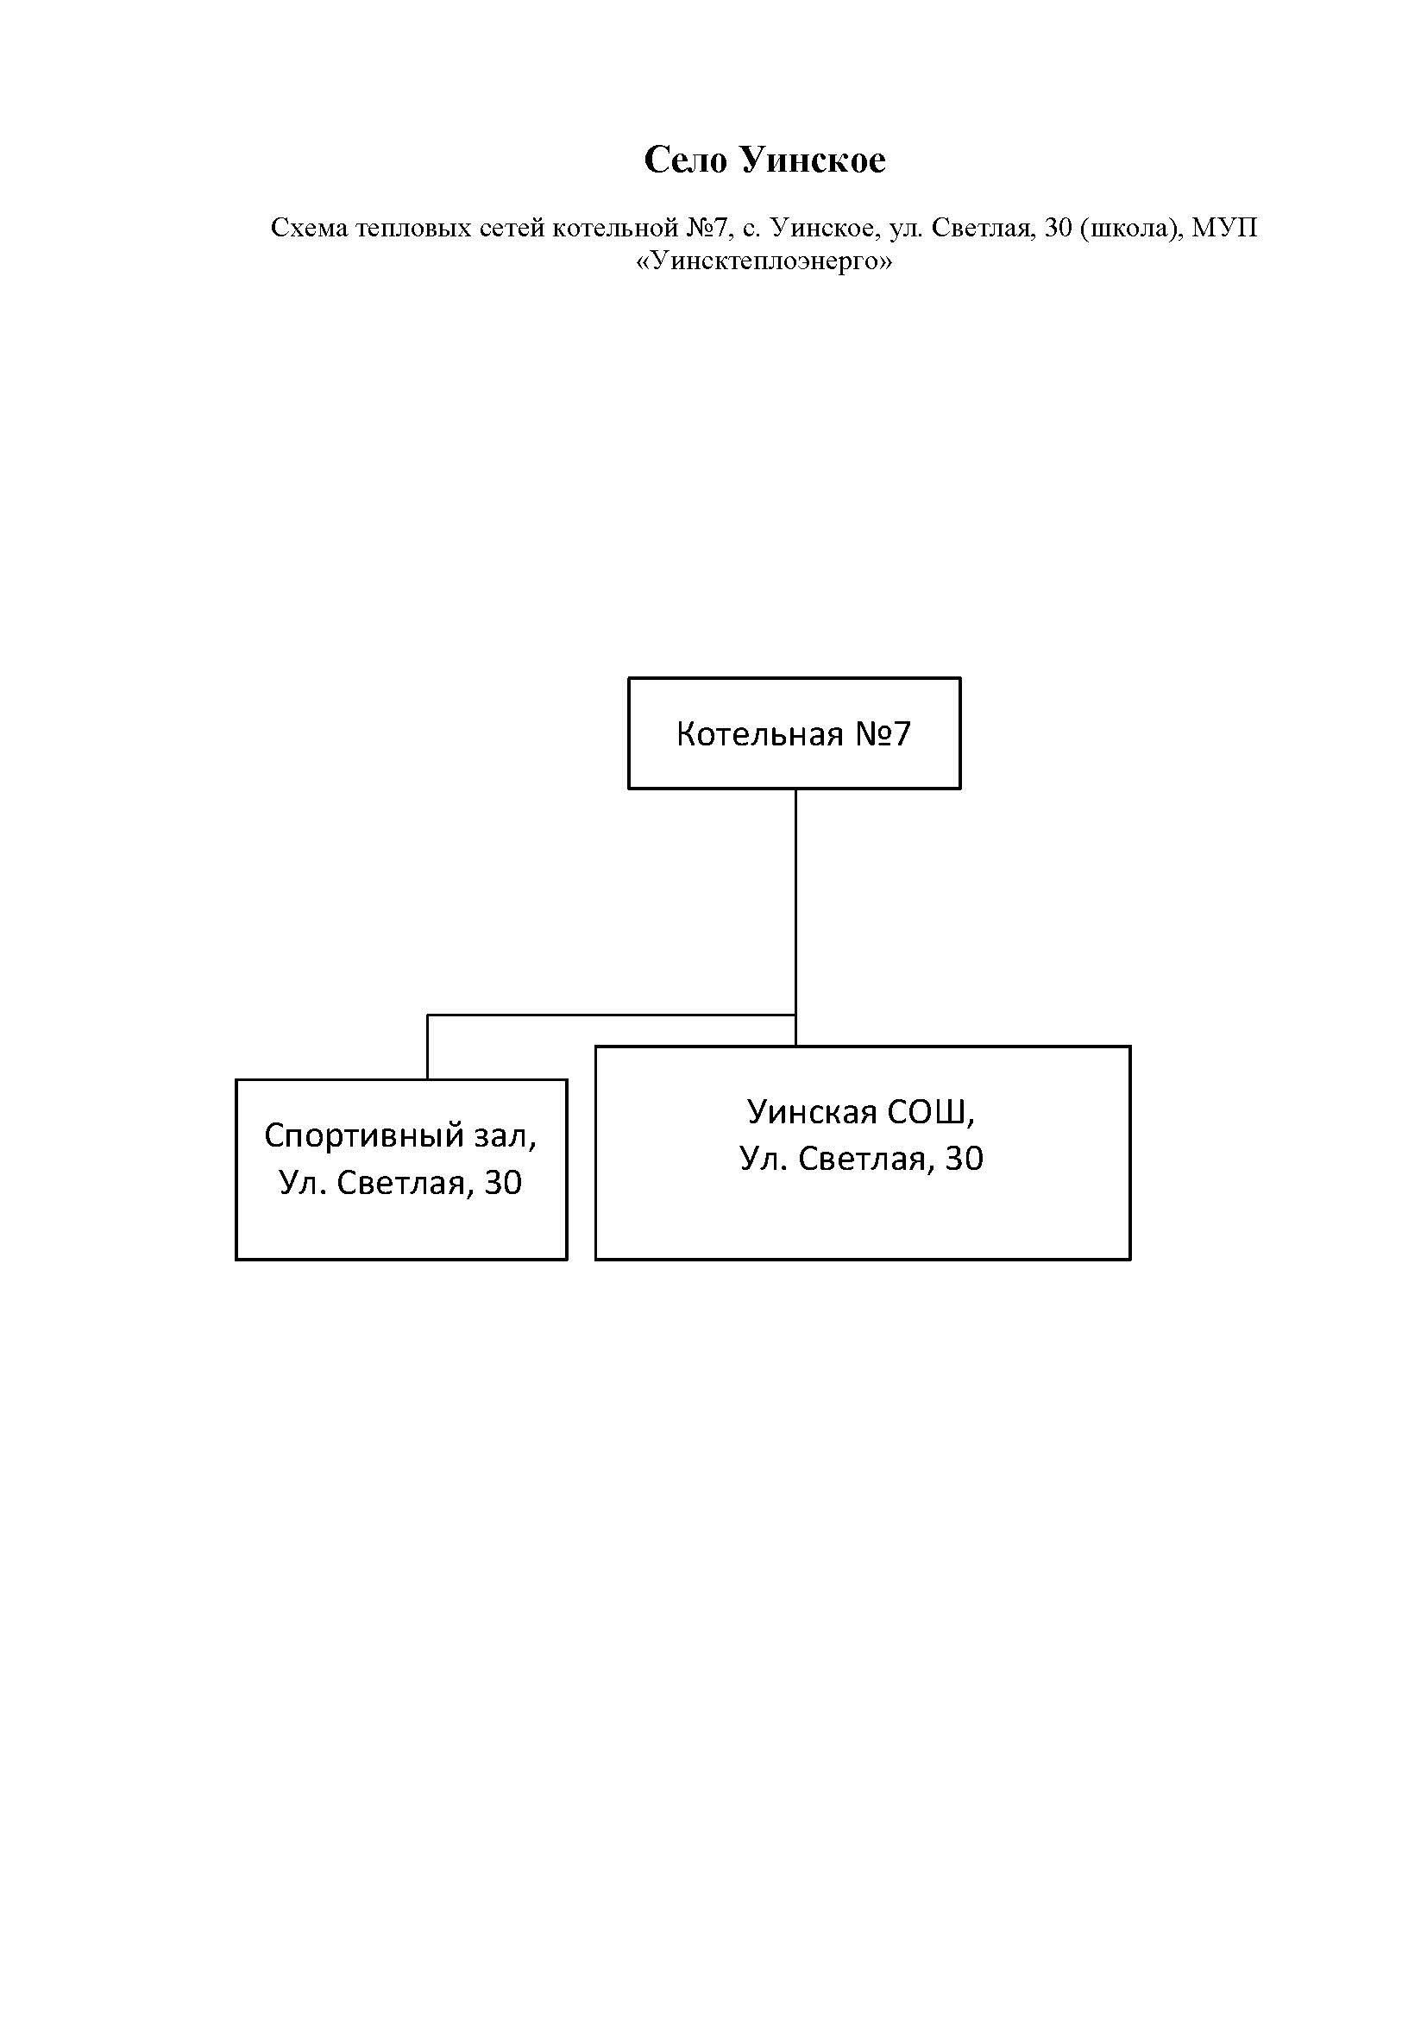
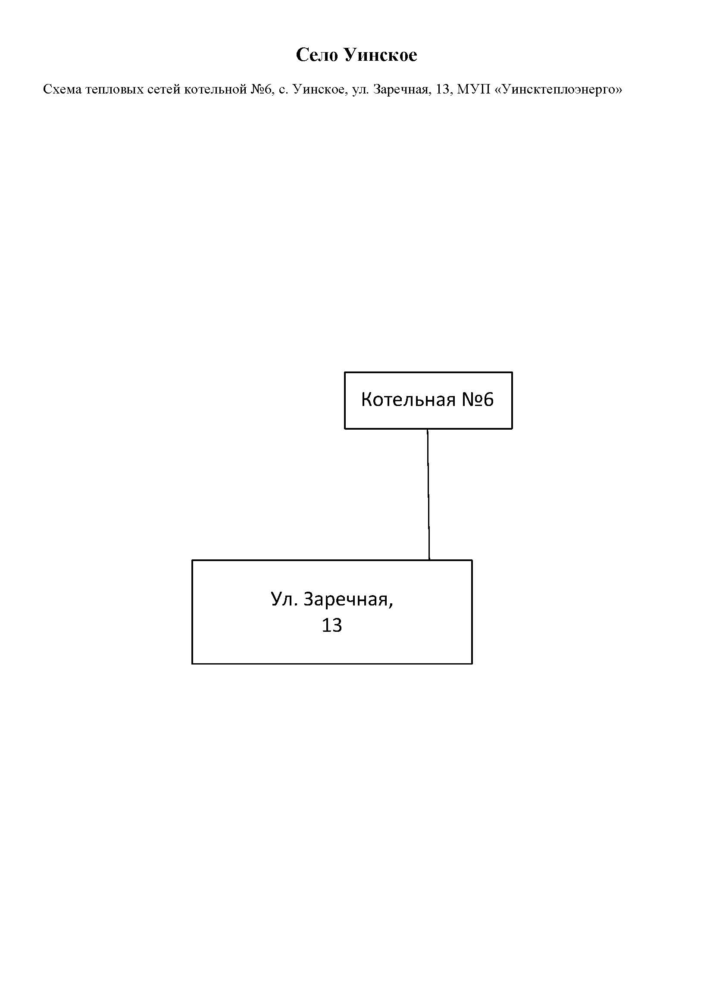
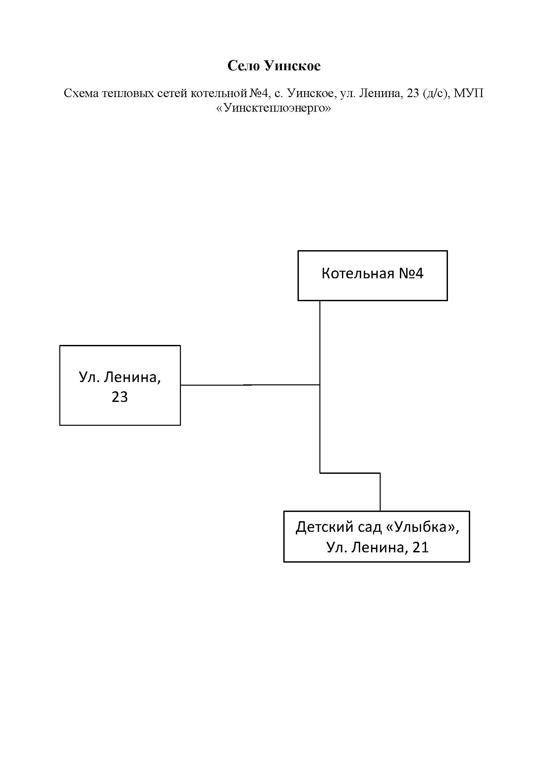

Деревня Ломь
Схема тепловых сетей котельлной № 9, д.Ломь, ул.Школьная, 19а МУП «Уинсктеплоэнерго»

Сельский дом культуры, «Уинский ЦКД», ул.Школьная, 2
Котельная № 9
МБОУ «Ломовская ООШ» (детский сад), ул.Школьная, 19
ФАП, ГБУЗ ПК «Уинская центральная районная больница», ул.Школьная, 15

МПО «Ломь» (гараж», ул.Школьная, 4

С применением модуля «Коммутационные задачи» программно-расчетного комплекса Zulu Thermo, возможно проводить анализ отключений, переключений, поиск ближайшей запорной арматуры, отключающей участок от источников, или полностью изолирующей участок и т.д.
Коммутационные задачи предназначены для анализа изменений вследствие отключения задвижек или участков сети. В результате выполнения коммутационной задачи определяются объекты, попавшие под отключение. При этом производится расчет объемов воды, которые возможно придется сливать из трубопроводов тепловой сети и систем теплопотребления. Результаты расчета отображаются на карте в виде тематической раскраски отключенных участков и потребителей и выводятся в отчет.

Функции комплекса коммутационные задачи обеспечивают:
  - просмотр характеристик объектов тепловых сетей в виде таблиц;
  - коммутационные вычисления (поиск колец, поиск путей от источника и пр.);
  - моделирование аварийных ситуаций и отключений по плановым работам;
  - отображение отключений на карте;
  - формирование списков отключаемых объектов;
  - расчет контуров отопления, отображение текущих схем контуров на карте;
  - архивы отключений и контуров отопления.

Электронная модель системы теплоснабжения городского округа содержит:
а) графическое представление объектов системы теплоснабжения с привязкой к топографической основе;
б) паспортизацию объектов системы теплоснабжения;
в) паспортизацию и описание расчетных единиц территориального деления, включая административное;

г) гидравлический расчет тепловых сетей любой степени закольцованности, в том числе гидравлический расчет при совместной работе нескольких источников тепловой энергии на единую тепловую сеть;
д) моделирование всех видов переключений, осуществляемых в тепловых сетях, в том числе переключений тепловых нагрузок между источниками тепловой энергии;
ж) расчет потерь тепловой энергии через изоляцию и с утечками теплоносителя;
з) групповые изменения характеристик объектов (участков тепловых сетей, потребителей) по заданным критериям с целью моделирования различных перспективных вариантов схем теплоснабжения;

и) сравнительные пьезометрические графики для разработки и анализа сценариев перспективного развития тепловых сетей.

Схема систем теплоснабжения Уинского муниципального округа представлена в приложении к настоящему Плану.
Анализ переключений
При анализе переключений определяется, какие объекты попадают под отключения, и включает в себя:

Вывод информации по отключенным объектам сети;
расчет объемов внутренних систем теплопотребления и нагрузок на системы теплопотребления при данных изменениях в сети;

отображение результатов расчета на карте в виде тематической раскраски;

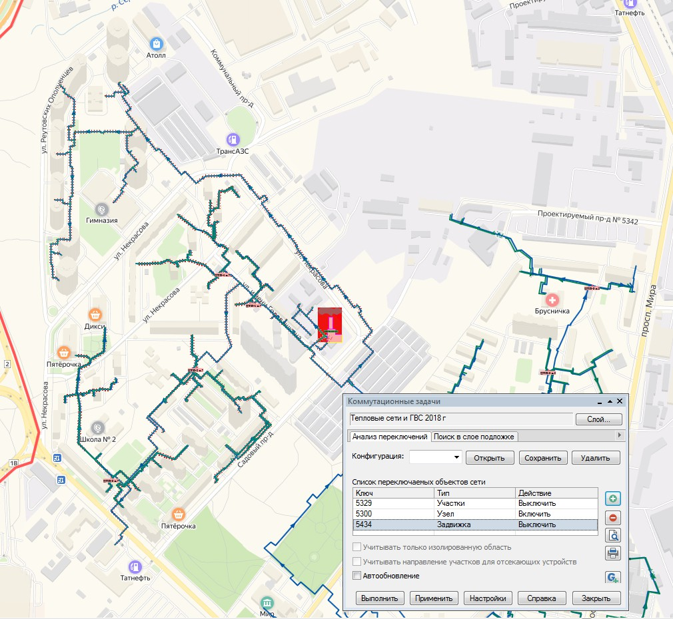
вывод табличных данных в отчет, с последующей возможностью их печати, экспорта в формат MS Excel или HTML.

Рисунок 9 – Список переключаемых объектов Уинского муниципального округа с отображением объектов на карте

Виды переключений:

Включить - Режим объекта устанавливается на «Включен»;

Выключить - Режим объекта устанавливается на «Выключен»;
Изолировать от источника - Режим объекта устанавливается на
«Выключен».

При этом автоматически добавляется в список и переводится в режим отключения вся изолирующая объект от источника запорная
арматура;

Отключить от источника - Режим объекта устанавливается на
«Выключен». При этом автоматически добавляется в список и переводится в режим отключения вся отключающая объект от источника запорная арматура.
В результате выполнения задачи появится браузер Просмотр результата, содержащий табличные данные результатов расчета (Рисунок 6 - Окно результатов расчета). Вкладки браузера содержат таблицы попавших под отключение объектов сети и итоговые значения результатов расчета.

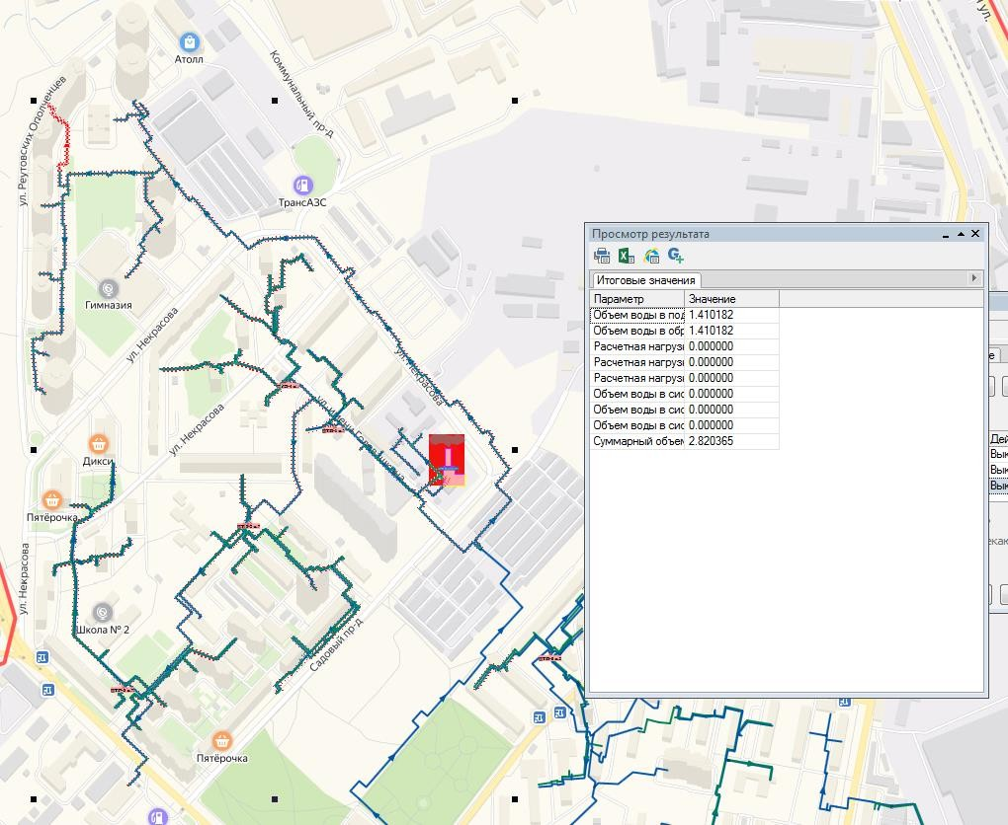

Рисунок 10 – Окно результатов расчета отключенных объектов при порыве тепловой сети на участке
Анализ переключений в сети производится с учетом выбранных переключений для объектов из списка и включает в себя:
поиск попавших под отключение объектов сети;
отображение результатов расчета на карте в виде тематической раскраски и вывод табличных данных в отчет.

В результате выполнения задачи появится браузер "Просмотр результата", содержащий табличные данные результатов расчета.

Поиск в слое подложке

В результате выполнения задачи появится браузер "Просмотр результата», содержащий табличные данные результатов поиска и выполнится раскраска слоя-подложки в зависимости от режимов потребителей и выбранных настроек.

Работа со списком объектов

В список объектов вы можете добавлять необходимые объекты из активного слоя
карты. Для этого необходимо выделить объект на карте в режиме и нажать кнопку .
Для удаления объекта из списка выделите его в списке и нажмите кнопку . При передвижении по списку, на карте автоматически выделяется соответствующий объект. Если объект не попадает в текущий экстент карты, то экстент устанавливается таким образом, чтобы объект оказался в центре карты.
При выбранной закладке "Анализ переключений", с
помощью кнопок и вы можете просмотреть и распечатать отчет по списку объектов (Рис. 8). Поля для подготовки отчета берутся из настроек соответствующего типа объекта сети.

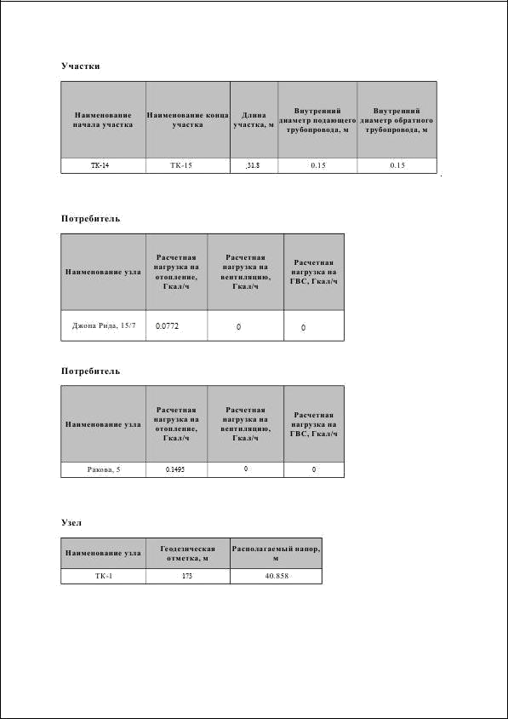
Отчет по списку объектов котельной при отключении участков тепловой сети
сопротивлением, рассчитанным по паспортной характеристике клапана.
При любом переключении насосных агрегатов в насосной станции или на источнике автоматически пересчитывается суммарная расходно-напорная характеристика всей совокупности работающих насосов.
Для регуляторов давления и расхода переключением является изменение установки. Для потребителей переключением является любое из следующих действий:

включение/отключение одного или нескольких Моделирование всех видов переключений, осуществляемых в существующих тепловых сетях, в том числе переключений тепловых нагрузок между источниками тепловой энергии.
Моделирование всех видов переключений, осуществляемых в тепловых сетях
Программное обеспечение ПРК ZuluThermo позволяет проводить моделирование всех видов переключений в «гидравлической модели» сети. Суть заключается в автоматическом отслеживании программой состояния запорно- регулирующей арматуры и насосных агрегатов в базе данных описания тепловой сети. Любое переключение на схеме тепловой сети влечет за собой автоматическое выполнение гидравлического расчета, и, таким образом, в любой момент времени пользователь видит тот гидравлический режим, который соответствует текущему состоянию всей совокупности запорно-регулирующей арматуры и насосных агрегатов на схеме тепловой сети.
Переключения могут быть как одиночными, так и групповыми, для любой выбранной (помеченной) совокупности переключаемых элементов.
Для насосных агрегатов и их групп в модели доступны несколько видов переключений:
- включение/выключение;
- дросселирование;
- изменение частоты вращения привода.
- Задвижки типа «дроссель», помимо двух крайних состояний (открыта/закрыта), могут иметь промежуточное состояние «прижата», определяемое в либо в процентах открытия клапана, либо в числе оборотов штока. При этом состоянии задвижка моделируется своим гидравлическим видов тепловой нагрузки;
- ограничение одного или нескольких видов тепловой нагрузки;
- изменение температурного графика или удельных расходов теплоносителя по видам тепловой нагрузки.
Предусмотрена генерация специальных отчетов об отключенных/включенных абонентах и участках тепловой сети, состояние которых изменилось в результате последнего произведенного единичного или группового переключения. Эти отчеты могут содержать любую информацию об этих объектах, содержащуюся в базе данных.
Режим гидравлического моделирования позволяет оперативно получать ответы на вопросы типа «Что будет, если...?» Это дает возможность избежать ошибочных действий при регулировании режима и переключениях на реальной тепловой сети.
В электронной модели смоделирована карта-схема системы теплоснабжения. В карте-схеме сформированы перспективные слои системы теплоснабжения по этапам.
После моделирования перспективной подложки – графического представления перспективного развития планировочных районов, сформированы базы данных по каждому перспективному объекту системы теплоснабжения.
В электронной модели системы теплоснабжения городского округа сформированы новые модельные базы, которые отражают предложения по реконструкции и новому строительству участков тепловых сетей, и произведена визуализация данных участков (на карте-схеме обозначены разным цветом).

Моделирование переключений тепловых нагрузок между источниками тепловой энергии
Подсистема гидравлических расчетов позволяет моделировать произвольные режимы, в том числе аварийные и перспективные.
Гидравлическое моделирование предполагает внесение в модель каких- то изменений с целью воспроизведения режимных последствий этих изменений, которые искажают реальные данные, описывающие эксплуатируемую тепловую сеть в ее текущем состоянии.
Подсистема гидравлических расчетов содержит специальный инструментарий, позволяющий для целей моделирования создавать и администрировать специальные «модельные» базы – наборы данных, клонируемых из основной (контрольной) базы данных описания тепловой сети, на которых предусматривается произведение любых манипуляций без риска исказить или повредить контрольную базу.
Данный механизм также обеспечивает возможность осуществления сравнительного анализа различных режимов работы тепловой сети, реализованных в модельных базах, между собой. В частности, наглядным аналитическим инструментом является сравнительный пьезометрический график, на котором приводятся изменения гидравлического режима, произошедшее в результате тех или иных манипуляций.

Расчет показателей надежности теплоснабжения.
Расчет показателей надежности теплоснабжения проведен в составе расчетного комплекса Zulu Thermo в соответствии с Методическими указаниями по разработке схем теплоснабжения, утвержденными приказом Минэнерго России и Минрегиона России от 05.03.2019 № 212.
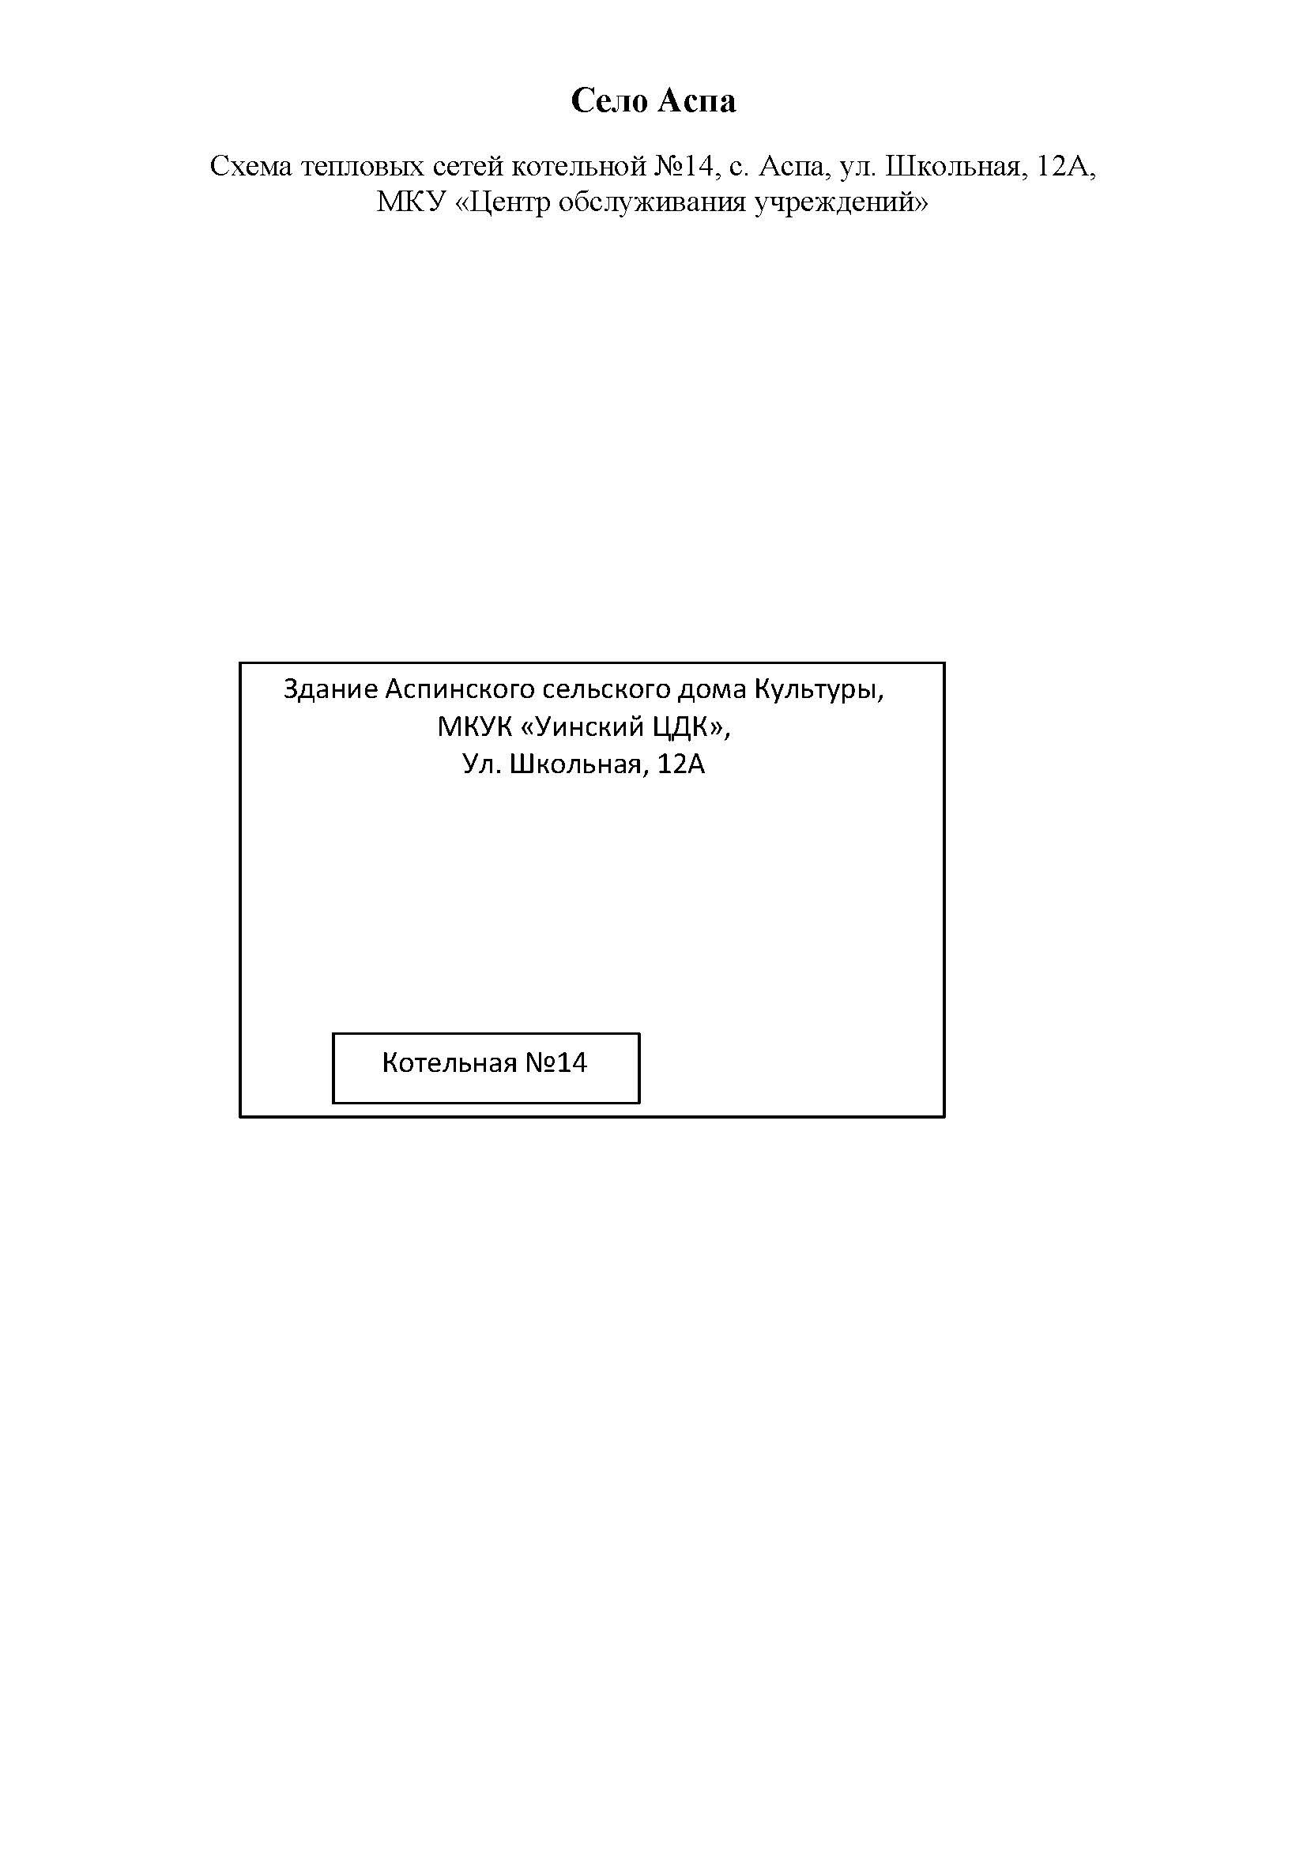

Местный уровень – при котором аварии, инциденты и ограничения поставки энергетического ресурса происходят на объектах (оборудовании) не подконтрольных ресурсоснабжающей организации.
Объектовый уровень – при котором аварии, инциденты и ограничения поставки энергетического ресурса происходят на объектах (оборудовании) ресурсоснабжающей организации.

